CÔNG TY CỔ PHẦN AEQUITAS

HỆ THỐNG NETZERO
TÀI LIỆU THIẾT KẾ TỔNG THỂ

HÀ NỘI - 2026

GIẢI THÍCH THUẬT NGỮ, TỪ VIẾT TẮT
TT | Từ viết tắt/ Thuật ngữ | Mô tả
 | TCTHK/TCT/VNA | Tổng Công ty Hàng Không Việt Nam
 | ANTT | An ninh thông tin
 | NCC | Nhà cung cấp
 | HĐ | Hợp đồng
 | HSYC | Hồ sơ yêu cầu
 | HSĐX | Hồ sơ đề xuất
 | HSĐP | Hồ sơ đàm phán
 | GDPR | General Data Protection Regulation - Tiêu chuẩn chung về bảo vệ dữ liệu của liên minh Châu Âu
 | SLA | Service Level Agreement - Cam kết mức độ dịch vụ
 | KPI | Key Performance Indicator là chỉ số đánh giá hiệu suất cốt yếu
 | PTBV | Phát triển bền vững
 | ASRH | Airline Sustainability Reporting Handbook  Sổ tay Hướng dẫn Báo cáo Bền vững của IATA
 | ESG | Môi trường (Environment) – Xã hội (Social) – Quản trị (Governance)
 | SAF | Sustainable aviation fuel  Nhiên liệu hàng không bền vững nhằm giảm thiểu khí thải CO₂ so với nhiên liệu truyền thống.
 | GRI | Global Reporting Initiative/ Chuẩn báo cáo bền vững quốc tế
 | CORSIA | Báo cáo phát thải CO₂ cho các chuyến bay quốc tế theo ICAO (loại trừ nội địa)
 | EU ETS | Báo cáo phát thải CO₂ cho các chuyến bay đến/đi trong phạm vi EU để nộp tín chỉ EUA.
 | UK ETS | Gần giống EU ETS, giới hạn phạm vi các chuyến bay đến/đi UK.
 | EUA | Đơn vị tín chỉ phát thải CO₂ trong hệ thống EU ETS; 1 EUA tương ứng với quyền phát thải 1 tấn CO₂ (hoặc khí nhà kính tương đương).
 | CARBURE | Cacbon Usage Reporting (Pháp) /Hệ thống báo cáo SAF tại Pháp
 | FIMS | Hệ thống quản lý nhiên liệu và chi phí bay
 | Netlines | Hệ thống lập lịch và theo dõi chuyến bay
 | SkyHR | Hệ thống quản lý nhân sự nội bộ VNA
 | CMS | Hệ thống quản lý hợp đồng và NCC
 | TIMS | Hệ thống quản lý thông tin kỹ thuật và xếp lịch bảo dưỡng tự động
 | RTK | Số tấn hàng hóa và hành khách có doanh thu vận chuyển được trên một quãng đường (kilômét).
 | ACARS | Điện hành trình giữa máy bay – mặt đất
 | LDAP / SSO | Phương thức xác thực người dùng
 | ETL | Extract – Transform – Load /Quy trình xử lý dữ liệu từ nguồn đến báo cáo
 | API/Webservices | Phương thức giao tiếp giữa các hệ thống
 | ANCM | Phần mềm quản lý quy trình kiểm soát và thanh toán chi phí điều hành bay, bay qua, hạ cất cánh
 | DWH | Data Warehouse – kho dữ liệu tập trung của Tổng công ty

MỤC LỤC
GIẢI THÍCH THUẬT NGỮ, TỪ VIẾT TẮT 2
I. PHẠM VI VÀ NHẬN THỨC VỀ GÓI THẦU 6
1. Phạm vi cung cấp dịch vụ 6
2. Nhận thức về phạm vi triển khai 6
II. TỔNG QUAN GIẢI PHÁP 7
1. Nguyên tắc thiết kế 7
2. Kiến trúc tổng thể hệ thống 8
2.1. Kiến trúc tổng thể 8
2.2. Kiến trúc logic 14
2.3. Công nghệ sử dụng 19
2.4. Mô hình triển khai 22
3. Phân quyền 25
3.1. Nguyên tắc chung 25
3.2. Giải pháp kỹ thuật 25
3.3. Quản lý vai trò và quyền 25
3.4. Kiểm soát và giám sát 25
3.5. Mô tả đáp ứng yêu cầu phân quyền 26
4. Bảo mật và an toàn thông tin 27
4.1. Ghi nhật ký truy cập và an toàn mật khẩu 27
4.2. Lưu version dữ liệu và truy xuất lịch sử thay đổi 28
4.3. Cam kết bảo mật và quản lý kết nối 28
4.4. Cập nhật và quản lý bản vá an toàn hệ thống 28
4.5. Bảo vệ dữ liệu cá nhân và thông tin nhạy cảm 28
4.6. Sao lưu và phục hồi dữ liệu (Backup & Disaster Recovery) 29
4.7. Đánh giá an toàn thông tin (ANTT) 29
5. Giá trị mang lại 29
III. GIẢI PHÁP ĐÁP ỨNG YÊU CẦU CHỨC NĂNG 31
1. Quản lý danh mục chỉ tiêu 31
2. Quản lý công thức tính 32
3. Quản lý giao KPI 34
4. Tích hợp dữ liệu 35
5. Nhập liệu thủ công 36
6. Phê duyệt dữ liệu 37
7. Theo dõi tiến độ và báo cáo 40
8. Quản lý tài liệu 41
9. Public website 43
9.1. Cấu trúc tổng thể 43
9.2. Mô tả luồng hoạt động 43
9.3. Tính năng mở rộng 45
9.4. Bảo mật và kiểm soát 45
10. Báo cáo / Dashboard 45
10.1. Phạm vi triển khai báo cáo ESG 45
10.2. Cấp độ và cấu trúc báo cáo 46
10.3. Yêu cầu chung đối với hệ thống báo cáo 47
10.4. Báo cáo trụ cột Môi trường (Environment) 47
10.5. Báo cáo trụ cột Xã hội (Social) 48
10.6. Báo cáo trụ cột Quản trị (Governance) 49

PHẠM VI VÀ NHẬN THỨC VỀ GÓI THẦU

Phạm vi cung cấp dịch vụ
- Phạm vi cung cấp DV: Thuê DV phần mềm phục vụ công tác quản lý phát triển bền vững cho TCTHK (VNA Netzero).
- Danh mục, số lượng: 01 gói DV Thuê DV phần mềm phục vụ công tác quản lý phát triển bền vững cho TCTHK (VNA Netzero).
(Yêu cầu chi tiết về sản phẩm DV quy định tại Mục 4.3 HSYC).

Nhận thức về phạm vi triển khai
Chúng tôi đã nghiên cứu kỹ lưỡng Hồ sơ Yêu cầu (HSYC) do Tổng công ty Hàng không Việt Nam – CTCP phát hành cho gói thầu: “Thuê dịch vụ phần mềm phục vụ công tác quản lý phát triển bền vững cho TCTHK (VNA Netzero)”. Qua quá trình phân tích, chúng tôi nhận thức rằng:
- Mục tiêu của gói thầu là xây dựng, triển khai và vận hành một hệ thống phần mềm phục vụ công tác quản lý phát triển bền vững của VNA, đáp ứng các tiêu chuẩn quốc tế (ASRH, GRI, CORSIA…), đảm bảo tập trung hóa dữ liệu ESG, tăng cường hiệu quả giám sát và hỗ trợ ra quyết định.
- Phạm vi công việc bao gồm:
  - Cung cấp dịch vụ phần mềm theo mô hình thuê bao (SaaS/Cloud-based).
  - Tích hợp dữ liệu từ nhiều hệ thống hiện hữu của VNA (FIMS, ACARS-SITA, Netline, SkyHR, CMS, RPS, CLM, PMS, Report Pro, VHAT, LMS, EU-ETS, ANCM) và dữ liệu nhập liệu thủ công.
  - Hỗ trợ nhập liệu thủ công đối với các nguồn dữ liệu chưa sẵn sàng tích hợp.
  - Phát triển các dashboard, báo cáo phân tích đa chiều theo ba trụ cột ESG, phù hợp với yêu cầu của VNA.
  - Đảm bảo các yêu cầu về bảo mật, phân quyền, hiệu năng, và tuân thủ các quy định về an ninh thông tin, bảo vệ dữ liệu cá nhân (GDPR, quy định của Việt Nam).
  - Đào tạo, chuyển giao, và cam kết hỗ trợ kỹ thuật 24/7 trong suốt thời gian hợp đồng.
- Yêu cầu về chất lượng và tiến độ:
  - Triển khai trong vòng 150 ngày làm việc kể từ ngày hợp đồng có hiệu lực.
  - Hệ thống sau khi nghiệm thu phải đảm bảo thời gian vận hành tối thiểu 36 tháng, duy trì mức sẵn sàng dịch vụ ≥ 98%.
  - Nhà thầu có trách nhiệm hỗ trợ đào tạo, chuyển giao, bảo hành, và phối hợp đánh giá ANTT theo yêu cầu của VNA.
- Kỳ vọng của Chủ đầu tư:
  - Hệ thống không chỉ đáp ứng các yêu cầu kỹ thuật, mà còn góp phần nâng cao nhận thức và năng lực quản lý phát triển bền vững trong toàn Tổng công ty.
  - Giải pháp phải linh hoạt, mở rộng theo nhu cầu phát triển trong tương lai, đồng thời tiết kiệm chi phí và tối ưu vận hành.
Từ những nhận thức trên, chúng tôi khẳng định hoàn toàn nắm rõ yêu cầu, phạm vi và mục tiêu của gói thầu, cam kết đưa ra giải pháp tối ưu, khả thi và hiệu quả, đảm bảo đáp ứng đầy đủ các tiêu chuẩn đánh giá trong HSYC và mang lại giá trị bền vững cho VNA.

TỔNG QUAN GIẢI PHÁP

Nguyên tắc thiết kế
Trong quá trình thiết kế và triển khai Hệ thống báo cáo ESG, Nhà thầu tuân thủ các nguyên tắc thiết kế cốt lõi nhằm bảo đảm hệ thống vừa đáp ứng yêu cầu hiện tại, vừa có khả năng mở rộng và thích ứng trong tương lai:
- Kiến trúc nhiều lớp, phân tách rõ ràng
  - Hệ thống được thiết kế theo kiến trúc nhiều lớp (multi-tier), bao gồm: lớp hiển thị (Client Apps), lớp tích hợp, lớp xử lý & lõi nghiệp vụ, lớp dữ liệu và lớp giám sát.
  - Việc phân tách giúp giảm thiểu rủi ro, tăng khả năng bảo trì, đồng thời cho phép mở rộng hoặc thay thế từng thành phần mà không ảnh hưởng toàn bộ hệ thống.
- Module hóa và dễ mở rộng
  - Các thành phần chức năng (CMS, BI, ETL, Workflow, SSO…) được triển khai độc lập dạng module/container, giao tiếp qua API chuẩn hóa.
  - Cách tiếp cận này bảo đảm khả năng mở rộng hệ thống trong tương lai khi phát sinh thêm nghiệp vụ hoặc nhu cầu tích hợp công nghệ mới.
- Ưu tiên chuẩn mở và công nghệ phổ biến
  - Toàn bộ hệ thống sử dụng các chuẩn giao tiếp mở (REST API, OIDC/SAML, JDBC/ODBC…) để dễ dàng tích hợp với hệ thống sẵn có của VNA.
  - Ưu tiên các công nghệ open-source đã được cộng đồng kiểm chứng, giúp tối ưu chi phí bản quyền và nâng cao khả năng tùy biến.
- An toàn, bảo mật và tuân thủ
  - Thiết kế hệ thống dựa trên nguyên tắc Security by Design, bảo đảm an toàn ngay từ khâu kiến trúc.
  - Toàn bộ truy cập đều thông qua cơ chế SSO để quản lý định danh và phân quyền tập trung.
  - Cơ sở dữ liệu, tài liệu và thông tin nhạy cảm được mã hóa, sao lưu định kỳ, tuân thủ quy định về ANTT, GDPR và chính sách nội bộ của VNA.
- Quản trị dữ liệu, minh bạch và truy vết
  - Dữ liệu được phân lớp: Staging (raw), Cleansed/Processed, Aggregated/Datamart.
  - Mọi thay đổi dữ liệu, công thức tính và phê duyệt đều được ghi log, lưu version, cho phép kiểm tra, khôi phục và đảm bảo tính minh bạch.
- Khả năng giám sát và vận hành hiệu quả
  - Hệ thống cung cấp lớp giám sát chuyên dụng: Dashboard, log analysis, open tracing, metadata management.
  - Toàn bộ hoạt động tích hợp, xử lý và truy cập dữ liệu được theo dõi tập trung, hỗ trợ cảnh báo kịp thời và phân tích sự cố.
- Hiệu năng và khả năng mở rộng theo tải trọng
  - Thiết kế hạ tầng có khả năng triển khai trên Docker/Kubernetes, dễ dàng scale-out khi nhu cầu người dùng tăng.
  - Các thành phần BI, CSDL và Object Storage có thể mở rộng ngang (horizontal scaling) để đáp ứng báo cáo thời gian thực và dữ liệu lớn.

Kiến trúc tổng thể hệ thống

Kiến trúc tổng thể
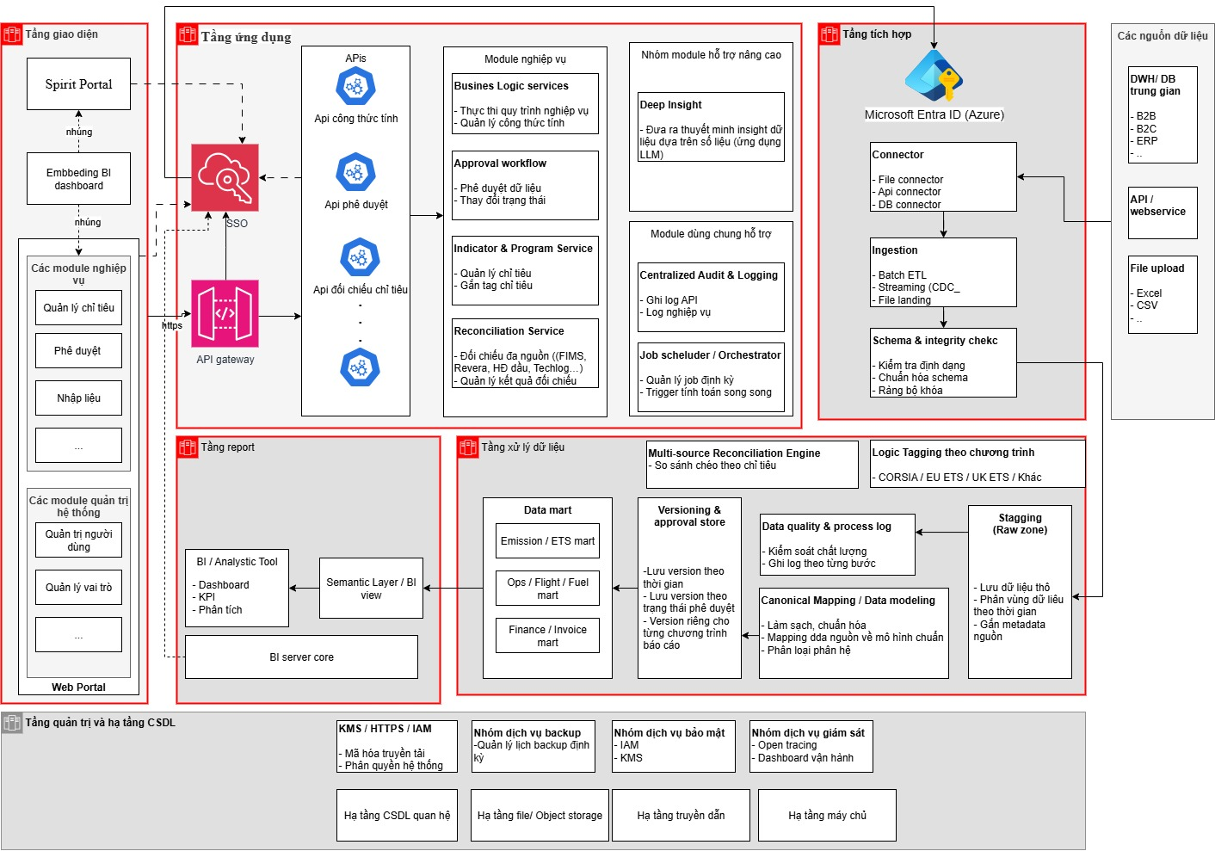
Hệ thống được thiết kế theo kiến trúc phân lớp (Layered Architecture), đảm bảo mô-đun hóa, dễ mở rộng, dễ bảo trì, và có khả năng xử lý đối chiếu dữ liệu đa nguồn với quy mô lớn. Mỗi tầng thực hiện một chức năng riêng biệt, tương tác thông qua các giao diện API chuẩn hóa và có khả năng mở rộng ngang.

Tầng giao diện (Presentation / User Interaction Layer)
Tầng giao diện được thiết kế theo mô hình web-based, đảm bảo responsive UI, tương thích đa trình duyệt và đa thiết bị (desktop, tablet, mobile).
Các thành phần chính gồm:
- Web Portal: Cổng giao tiếp chính với người dùng nội bộ và quản trị hệ thống. Cung cấp chức năng nhập liệu, phê duyệt, theo dõi chỉ tiêu và truy cập báo cáo.
- Module nghiệp vụ: Cung cấp giao diện nhập liệu, phê duyệt, quản lý chỉ tiêu.
- Module quản trị hệ thống: Quản lý người dùng, phân quyền, nhật ký thao tác.
- Spirit Portal Integration: Hệ thống hỗ trợ nhúng (embedding) các dashboard BI, biểu đồ hoặc báo cáo động trực tiếp lên Spirit Portal để người dùng có thể truy cập thống nhất trên cùng nền tảng.
- Role-based UI: Hệ thống tự động điều chỉnh giao diện, chức năng và phạm vi dữ liệu theo vai trò người dùng, đảm bảo tính cá nhân hóa và bảo mật truy cập.

Tầng logic nghiệp vụ (Application / API Layer)
Tầng ứng dụng chịu trách nhiệm thực thi toàn bộ nghiệp vụ lõi, cung cấp API chuẩn hóa có versioning và hỗ trợ mở rộng linh hoạt qua API Gateway.
Thành phần chính:
- API Gateway: Quản lý định tuyến, xác thực, phân quyền truy cập API, và hỗ trợ versioning.
- Module nghiệp vụ (Business Services):
  - Business Logic Service: Thực thi quy trình nghiệp vụ, công thức tính toán, và xử lý logic phê duyệt chỉ tiêu.
  - Approval Workflow: Tự động hóa luồng phê duyệt, quản lý trạng thái hồ sơ.
  - Indicator & Program Service: Quản lý danh mục chỉ tiêu, gắn tag cho từng chương trình (CORSIA, EU ETS, UK ETS, ...).
  - Reconciliation Service: Đối chiếu dữ liệu đa nguồn (FIMS, ACARS-SITA, RPS, hóa đơn nhiên liệu…), kiểm soát chênh lệch và hợp nhất dữ liệu.
- Module hỗ trợ:
  - Centralized Audit & Logging: Lưu vết toàn bộ thao tác API, log nghiệp vụ, log hệ thống.
  - Job Scheduler / Orchestrator: Quản lý và lập lịch ETL định kỳ, hỗ trợ chạy song song nhiều job tính toán.

Tầng tích hợp dữ liệu (Integration Layer)
Đây là tầng trung gian kết nối, thu thập dữ liệu từ các nguồn khác nhau, đảm bảo dữ liệu vào hệ thống luôn được chuẩn hóa, nhất quán và kiểm soát chất lượng.
Các thành phần gồm:
- Connector Layer:
  - Kết nối đến các DWH/DB trung gian (B2B, B2C, ERP, …).
  - Kết nối đến các API/webservice của hệ thống bên ngoài.
  - Hỗ trợ file connector cho Excel/CSV upload.

- Ingestion Layer: Thực hiện các cơ chế thu nhận dữ liệu batch ETL, streaming (CDC), và file landing.
- Schema & Integrity Check:
  - Kiểm tra định dạng dữ liệu đầu vào.
  - Chuẩn hóa cấu trúc schema.
  - Ràng buộc khóa logic (integrity check) trước khi lưu vào vùng Staging.

Tầng xử lý dữ liệu (Staging → Data Mart)
Tầng xử lý dữ liệu chịu trách nhiệm lưu trữ, làm sạch, chuẩn hóa và phân tích dữ liệu.
Các module chính:
- Staging (Raw Zone):
  - Lưu dữ liệu thô (raw data).
  - Phân vùng dữ liệu theo thời gian.
  - Gắn metadata nguồn dữ liệu.
- Canonical Mapping / Data Modeling:
  - Chuẩn hóa cấu trúc dữ liệu.
  - Mapping dữ liệu đa nguồn về mô hình canonical thống nhất.
  - Phân loại dữ liệu theo phân hệ (emission, fuel, finance…).
- Data Quality & Process Log:
  - Kiểm soát chất lượng dữ liệu, log từng bước xử lý.
- Versioning & Approval Store:
  - Lưu version dữ liệu theo thời gian và trạng thái phê duyệt.
  - Hỗ trợ version riêng biệt cho từng chương trình báo cáo (CORSIA, EU ETS, UK ETS...).
- Multi-source Reconciliation Engine:
  - Đối chiếu chéo các chỉ tiêu giữa nhiều nguồn dữ liệu lớn.
- Data Mart:
  - Phân tách theo phân hệ: Emission/ETS Mart, Ops/Flight/Fuel Mart, Finance/Invoice Mart.
  - Sẵn sàng phục vụ tầng BI.

Tầng Reporting (Data presentation)
Tầng báo cáo sử dụng công cụ BI/Analytic chuyên dụng để cung cấp khả năng phân tích trực quan, giúp người dùng tự tạo báo cáo mà không cần lập trình.
Thành phần chính:
- BI / Analytic Tool:
  - Xây dựng dashboard, chỉ số KPI, và biểu đồ phân tích động.
  - Hỗ trợ người dùng kéo – thả (self-service BI).
- Semantic Layer / BI Views:
  - Cung cấp lớp trung gian dữ liệu logic, giúp đồng bộ các chỉ tiêu giữa các báo cáo.
- BI Server Core:
  - Quản lý session, truy cập người dùng, caching dữ liệu.
- Embedding BI:
  - Cho phép nhúng trực tiếp các dashboard vào Spirit Portal hoặc hệ thống ngoài.

Tầng quản trị & hạ tầng CSDL
Tầng hạ tầng đảm bảo an toàn, bảo mật, sẵn sàng cao cho toàn hệ thống.
Thành phần gồm:
- Hạ tầng bảo mật & truyền tải:
  - KMS / HTTPS / IAM: Mã hóa dữ liệu truyền tải, phân quyền truy cập.
- CSDL & Lưu trữ:
  - Database Cluster: CSDL quan hệ và kho dữ liệu phục vụ báo cáo.
  - Object Storage: Lưu trữ file gốc, backup dữ liệu.
- Giám sát & Logging:
  - Open Tracing / Dashboard vận hành, theo dõi log, cảnh báo sự cố.
- Backup & High Availability:
  - Sao lưu định kỳ, cấu hình multi-node HA.

Nguồn dữ liệu
Hệ thống được thiết kế với khả năng tích hợp, chuẩn hóa và khai thác dữ liệu đa nguồn từ các hệ thống nghiệp vụ hiện hữu của Tổng công ty cũng như các nguồn dữ liệu bổ sung trong tương lai. Việc quản lý, thu nhận và xử lý dữ liệu được triển khai có kiểm soát, đảm bảo độ chính xác, tính toàn vẹn và khả năng truy xuất nguồn gốc dữ liệu.
a. Nguồn dữ liệu nội bộ (Internal Systems)
Bao gồm các hệ thống đang vận hành trong khối nghiệp vụ của Tổng công ty, cung cấp dữ liệu gốc cho toàn bộ quy trình tính toán và báo cáo:
- Nhóm khai thác bay và nhiên liệu: FIMS, ACARS-SITA, Netline, RPS, LMS – cung cấp dữ liệu chặng bay, nhiên liệu, sản lượng khai thác, suất ăn và vật tư cấp lên tàu bay; đây là nguồn chính cho bài toán tính toán phát thải và đối chiếu nhiên liệu.
- Nhóm nhân sự và khách hàng: SkyHR (nhân sự, cơ cấu tổ chức), CLM (khách hàng thường xuyên).
- Nhóm quản lý, báo cáo và tuân thủ: CMS, PMS, Report Pro, ANCM (quản lý quy trình kiểm soát và thanh toán chi phí điều hành bay, bay qua, hạ cất cánh) và EU-ETS (số liệu phục vụ báo cáo theo cơ chế EU ETS).
- Dịch vụ API: VHAT – cung cấp dữ liệu sự cố chim va, sét đánh phục vụ báo cáo an toàn khai thác.
- Hệ thống báo cáo hoặc dashboard nội bộ: cung cấp các dữ liệu tổng hợp, KPI, log tác nghiệp làm cơ sở so sánh và hiệu chỉnh.
- Dữ liệu từ nhóm này được thu nhận thông qua kết nối trực tiếp tới cơ sở dữ liệu hoặc thông qua API/Webservice, tùy theo hạ tầng sẵn có của từng hệ thống.
b. Nguồn dữ liệu bên ngoài (External & API Sources)
Bên cạnh các hệ thống nội bộ, hệ thống còn hỗ trợ tích hợp dữ liệu từ:
- API của các đối tác, đơn vị liên quan: hiện tại là dịch vụ REST API của VHAT (sự cố chim va, sét đánh); các nguồn API khác được bổ sung khi phát sinh yêu cầu báo cáo, theo cùng cơ chế kết nối và kiểm soát.
- Các hệ thống công cộng hoặc nguồn dữ liệu mở (open data) có liên quan đến các chỉ tiêu ESG hoặc dữ liệu so sánh ngành.
Các kết nối này được thực hiện thông qua API Gateway, đảm bảo an toàn, xác thực và kiểm soát truy cập theo chuẩn OAuth2 hoặc Token-based Authentication.
c. Nguồn dữ liệu nhập liệu thủ công (Manual Data Entry)
Đối với những chỉ tiêu hoặc bộ dữ liệu chưa có kết nối tự động, hệ thống hỗ trợ đồng thời hai cách nhập liệu thủ công:
- Cách 1 – tải lên tệp Excel/CSV: người dùng tải tệp theo biểu mẫu định sẵn; hệ thống đọc tệp và nạp dữ liệu theo cấu hình của biểu mẫu.
- Cách 2 – nhập trực tiếp trên giao diện: người dùng nhập số liệu vào biểu mẫu trên giao diện hệ thống, phù hợp với số liệu ít, cần nhập và chỉnh sửa nhanh.
Dữ liệu nhập theo cả hai cách đều được hệ thống tự động kiểm tra:
- Định dạng và cấu trúc dữ liệu theo biểu mẫu (Schema Validation).
- Tính toàn vẹn khóa dữ liệu (Integrity Check).
- Tự động gắn thông tin metadata về người nhập, thời gian cập nhật và nguồn phát sinh.
Cơ chế này đảm bảo dữ liệu thủ công vẫn đạt chuẩn chất lượng và có thể tham gia vào các quy trình xử lý, đối chiếu và tính toán như các nguồn dữ liệu tự động khác.

Cơ chế đặc thù
Hệ thống đáp ứng đầy đủ các yêu cầu đặc thù sau:
- Xử lý đối chiếu dữ liệu đa nguồn lớn: Thông qua Reconciliation Engine với khả năng xử lý song song, tối ưu hiệu năng.
- Cơ chế Mapping dữ liệu đa nguồn: Chuẩn hóa qua Canonical Mapping / Data Modeling, đảm bảo dữ liệu tập trung và có khả năng so sánh chéo.
- Tagging chương trình (CORSIA/EU ETS/UK ETS/khác): Hỗ trợ gắn tag cho từng chỉ tiêu, phục vụ lọc, đối chiếu và tổng hợp báo cáo.
- Versioning theo chương trình báo cáo: Lưu phiên bản dữ liệu theo từng chương trình, đảm bảo tính minh bạch, khả năng truy xuất và kiểm tra ngược (traceability).
- Job song song (Parallel Compute): Tối ưu bằng cơ chế phân tán job scheduler, đảm bảo hiệu suất cao trong giai đoạn xử lý dữ liệu lớn.

Kiến trúc logic
Sau khi mô hình kiến trúc tổng thể được xác lập với đầy đủ sáu tầng chức năng theo yêu cầu (giao diện, nghiệp vụ, tích hợp, xử lý dữ liệu, báo cáo và hạ tầng), phần dưới đây trình bày chi tiết kiến trúc logic của hệ thống – thể hiện cách thức các thành phần được tổ chức, tương tác và phối hợp trong vận hành thực tế.
Kiến trúc logic không chỉ làm rõ mối liên kết giữa các lớp kỹ thuật mà còn cho thấy cách chúng tôi hiện thực hóa mô hình tổng thể bằng các module cụ thể, đảm bảo hệ thống vừa tuân thủ khung phân lớp tiêu chuẩn, vừa tối ưu cho các bài toán đối chiếu, tính toán và báo cáo dữ liệu đa nguồn của Tổng công ty.
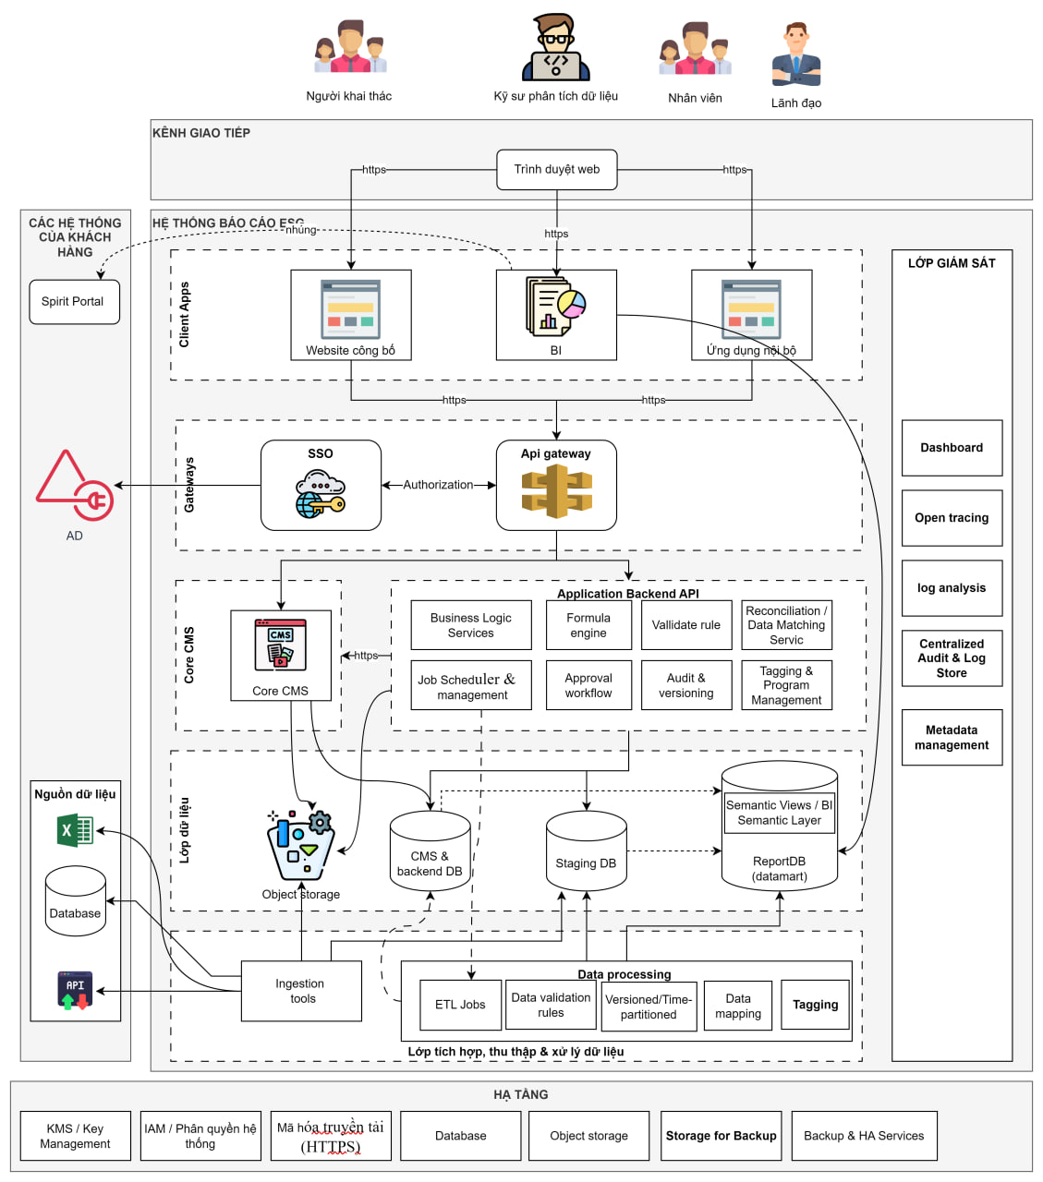

Kênh giao tiếp và người dùng hệ thống
Người dùng hệ thống bao gồm nhiều nhóm vai trò: Người khai thác báo cáo, Kỹ sư phân tích dữ liệu, Nhân viên nghiệp vụ, và Lãnh đạo.
Các nhóm này tương tác với hệ thống thông qua:
- Trình duyệt web: giao diện truy cập thống nhất, không yêu cầu cài đặt phần mềm.
- Spirit Portal (cổng nội bộ VNA): cho phép nhúng (embed) trực tiếp các báo cáo BI Metabase và bảng chỉ tiêu lên cổng thông tin doanh nghiệp phục vụ người dùng nội bộ. Việc nhúng Metabase chỉ áp dụng trong phạm vi nội bộ VNA, không nhúng ra website công bố trên Internet.
- Ứng dụng nội bộ / Website công bố: phục vụ khai thác dữ liệu và phê duyệt theo quyền được phân công.
Giao diện được thiết kế responsive, đảm bảo tương thích đa thiết bị (desktop, tablet, mobile) và hỗ trợ role-based UI, hiển thị đúng nội dung theo vai trò người dùng.

Lớp Gateway & Bảo mật truy cập
Các yêu cầu từ người dùng được tiếp nhận và kiểm soát qua tầng Gateway, gồm hai thành phần chính:
- SSO Server: kết nối với hệ thống Active Directory (AD) để xác thực người dùng tập trung, bảo đảm đăng nhập một lần cho toàn bộ hệ thống.
- API Gateway: thực hiện chức năng điều phối (routing), xác thực và ủy quyền truy cập API, quản lý version API, đồng thời áp dụng cơ chế giới hạn truy cập (rate limiting) để bảo đảm an toàn và ổn định.
Tầng này chính là điểm kiểm soát truy cập thống nhất, đảm bảo tính bảo mật, nhất quán và dễ mở rộng khi tích hợp thêm module nghiệp vụ mới.

Tầng ứng dụng (Application Backend Layer)
Đây là trung tâm xử lý nghiệp vụ của hệ thống, nơi toàn bộ logic được triển khai thông qua các dịch vụ chuyên biệt.
Các module chính bao gồm:
a. Application Backend API
Hệ thống cung cấp tập hợp các API nghiệp vụ nội bộ:
API công thức tính, API phê duyệt, API đối chiếu chỉ tiêu, API báo cáo dữ liệu...
Tất cả API đều có versioning rõ ràng, hỗ trợ mở rộng mà không ảnh hưởng tới dịch vụ hiện tại.
b. Module nghiệp vụ (Business Services)
- Business Logic Services: thực thi quy trình nghiệp vụ, quản lý công thức tính toán, và cung cấp dịch vụ xử lý trung gian cho các ứng dụng.
- Approval Workflow: quản lý và tự động hóa quy trình phê duyệt dữ liệu và báo cáo.
- Indicator & Program Service: quản lý hệ thống chỉ tiêu, phân loại và gắn tag chương trình (CORSIA, EU ETS, UK ETS, …).
- Reconciliation Service: thực hiện đối chiếu dữ liệu đa nguồn (FIMS, ACARS-SITA, RPS, hóa đơn nhiên liệu, …), phát hiện và ghi nhận chênh lệch.
c. Module dùng chung hỗ trợ
- Centralized Audit & Logging: thu thập log nghiệp vụ, log hệ thống, audit API và lưu trữ tập trung phục vụ kiểm tra, truy vết.
- Job Scheduler / Orchestrator: quản lý các job xử lý dữ liệu định kỳ (ETL, tính toán, đồng bộ), hỗ trợ chạy song song nhiều tiến trình (parallel jobs) và kích hoạt tự động theo lịch.

Tầng tích hợp dữ liệu (Integration Layer)
Đây là lớp cầu nối giữa hệ thống và các nguồn dữ liệu bên ngoài, bảo đảm việc thu nhận, chuẩn hóa và kiểm soát chất lượng dữ liệu đầu vào.
Các thành phần chính:
- Connector Layer: hỗ trợ nhiều phương thức kết nối như File Connector, API Connector và Database Connector.
- Cho phép tích hợp dữ liệu từ các hệ thống trung gian (DWH/DB B2B, B2C, ERP...), API/webservice, hoặc upload file Excel/CSV.
- Ingestion Tools: thực hiện quá trình thu nhận dữ liệu qua Batch ETL, Streaming (CDC) hoặc File Landing, đảm bảo dữ liệu được đưa vào hệ thống đúng định dạng.
- Schema & Integrity Check: kiểm tra định dạng, khóa dữ liệu và tính toàn vẹn trước khi lưu vào vùng Staging, đảm bảo dữ liệu đầu vào đạt tiêu chuẩn chất lượng và có thể xử lý tự động.

Tầng xử lý dữ liệu (Data Processing Layer)
Tầng này chịu trách nhiệm toàn bộ các quy trình làm sạch, chuẩn hóa, mapping, tính toán, đối chiếu và lưu version dữ liệu, được tổ chức thành các module sau:
- Staging (Raw Zone): lưu trữ dữ liệu thô ngay sau khi thu nhận, được phân vùng theo thời gian và gắn metadata về nguồn.
- Data Processing / ETL Jobs: thực hiện các quy trình ETL, validation rule, mapping, và xử lý dữ liệu theo từng phân hệ nghiệp vụ.
- Canonical Mapping & Data Modeling: chuẩn hóa cấu trúc dữ liệu, mapping đa nguồn về mô hình canonical thống nhất.
- Versioning & Approval Store: lưu phiên bản dữ liệu theo thời gian, trạng thái phê duyệt, và hỗ trợ version riêng cho từng chương trình báo cáo.
- Data Quality & Process Log: theo dõi chất lượng dữ liệu, log lại từng bước xử lý.
- Multi-source Reconciliation Engine: thực hiện so sánh, đối chiếu và hợp nhất dữ liệu từ nhiều nguồn lớn.
- Tagging Engine: gắn tag cho từng chỉ tiêu và chương trình, phục vụ việc lọc, tổng hợp và đối chiếu theo chương trình.
Kết quả xử lý được lưu vào các vùng Data Mart, gồm:
- Emission/ETS Mart,
- Ops/Flight/Fuel Mart,
- Finance/Invoice Mart,
từ đó cung cấp dữ liệu cho tầng báo cáo.

Tầng báo cáo và phân tích (Reporting & BI Layer)
- Dữ liệu sau khi được xử lý và kiểm soát chất lượng sẽ được trình bày qua tầng BI/Analytic, giúp người dùng trực quan hóa và phân tích thông tin dễ dàng.
- BI / Analytic Tool: cung cấp giao diện báo cáo, biểu đồ, dashboard, và chỉ số KPI động.
- Semantic Layer / BI View: đóng vai trò cầu nối giữa Data Mart và công cụ BI, đảm bảo dữ liệu hiển thị nhất quán, dễ hiểu.
- Embedding BI Dashboard: hỗ trợ nhúng trực tiếp báo cáo lên Spirit Portal hoặc ứng dụng web nội bộ, bảo đảm trải nghiệm liền mạch.
- Người dùng có thể tự tạo báo cáo (self-service BI) thông qua cơ chế kéo – thả, không cần lập trình.
7. Tầng giám sát và quản trị (Monitoring & Infrastructure Layer)
Tầng hạ tầng được thiết kế bảo đảm an toàn, bảo mật và khả năng mở rộng cao.
- Mã hóa truyền tải (HTTPS) và Quản lý khóa (KMS) đảm bảo tính bảo mật dữ liệu.
- IAM / Phân quyền hệ thống: kiểm soát truy cập, phân quyền theo vai trò và nhóm người dùng.
- Database & Object Storage: lưu trữ dữ liệu nghiệp vụ, file gốc và backup định kỳ.
- Storage for Backup & HA Services: đảm bảo khả năng khôi phục dữ liệu và sẵn sàng cao (High Availability).
Lớp giám sát tập trung gồm:
- Dashboard Monitoring,
- Open Tracing,
- Log Analysis,
- Centralized Audit & Log Store,
- Metadata Management,
giúp quản trị vận hành hệ thống toàn diện và phát hiện sớm sự cố.

Đặc điểm nổi bật của kiến trúc
- Kiến trúc được phân lớp rõ ràng, mỗi lớp có thể mở rộng hoặc thay thế độc lập.
- Có khả năng xử lý dữ liệu đa nguồn khối lượng lớn, với cơ chế mapping canonical và đối chiếu song song.
- Hỗ trợ tagging chương trình và versioning riêng biệt cho từng báo cáo, đảm bảo tính minh bạch và truy xuất.
- Cơ chế logging, audit, backup và HA được tích hợp xuyên suốt từ tầng ứng dụng đến hạ tầng.
- Toàn bộ hệ thống được triển khai theo hướng modular – scalable – secure, đáp ứng yêu cầu vận hành dài hạn của chủ đầu tư.

Kiến trúc luồng dữ liệu
Luồng dữ liệu của hệ thống được tổ chức phân lớp từ nguồn đến báo cáo, bảo đảm dữ liệu được thu nhận, chuẩn hóa, lưu trữ và khai thác một cách nhất quán, có kiểm soát và truy vết. Sơ đồ dưới đây mô tả tổng thể luồng dữ liệu của hệ thống VNA NetZero:
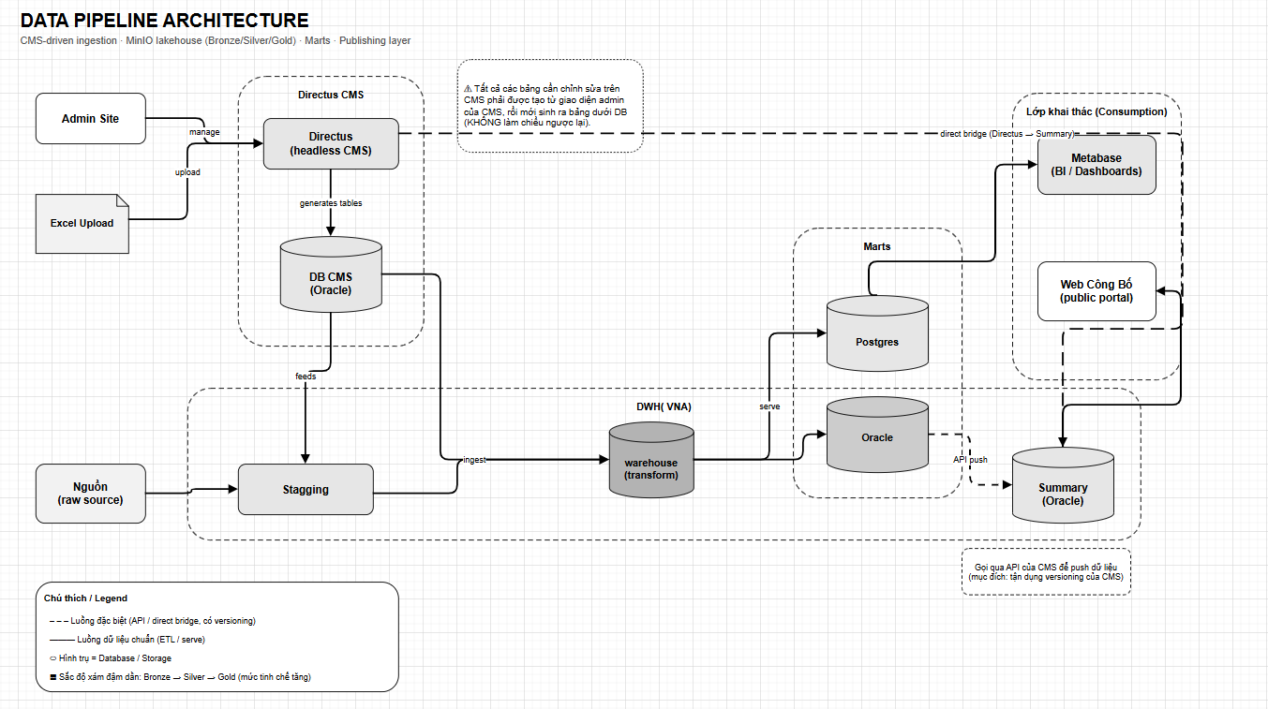
Nguồn dữ liệu: gồm hai nhóm — nhóm nguồn tự động từ các hệ thống của VNA (FIMS, ACARS-SITA, Netline, SkyHR, CMS, RPS, CLM, PMS, Report Pro, VHAT, LMS, EU-ETS, ANCM) và nhóm dữ liệu nhập liệu thủ công, được nhập trực tiếp trên giao diện hoặc tải lên dưới dạng tệp Excel/CSV theo biểu mẫu.
Ingestion: các job Python (pyscript) do Airflow điều phối thu nhận dữ liệu từ nhóm nguồn tự động và đưa vào tầng Landing.
Landing / Data Lake: dữ liệu thô được lưu trên MinIO theo định dạng Apache Iceberg và phân tầng Bronze (raw) → Silver (cleansed) → Gold (aggregated).
CMS Directus (Oracle cmsdb): tiếp nhận dữ liệu nhập liệu biểu mẫu như một nguồn dữ liệu bổ sung; đồng thời, các bảng dữ liệu cần hiệu chỉnh nghiệp vụ được đưa thêm vào đây để người phụ trách kiểm tra, điều chỉnh trước khi xử lý.
Transform: dbt (do Airflow điều phối) chuẩn hóa, mapping và hợp nhất dữ liệu từ cả Data Lake và Directus qua các tầng Bronze → Silver → Gold.
Mart (ghi song song): dữ liệu tổng hợp được nạp đồng thời vào Mart Oracle (đáp ứng yêu cầu Chủ đầu tư) và Mart PostgreSQL (phục vụ tầng báo cáo Metabase).
Lớp báo cáo (hai kênh tách biệt): Mart Oracle phục vụ website công bố được lập trình bằng Next.js (chọn đúng font chữ, UI/UX theo yêu cầu VNA, hiển thị ra Internet); Mart PostgreSQL phục vụ Metabase cho báo cáo nội bộ VNA. Dashboard Metabase không được nhúng (embed) ra website công bố trên Internet.
Việc phân lớp luồng dữ liệu như trên bảo đảm khả năng kiểm soát chất lượng và truy vết (versioning/log) tại từng chặng, đồng thời cho phép thay thế từng thành phần CSDL hoặc công cụ mà không ảnh hưởng tới logic nghiệp vụ.

Các quyết định kiến trúc (ADR)
ADR (Architecture Decision Record) là bản ghi lại các quyết định kiến trúc quan trọng, kèm bối cảnh, lý do lựa chọn và phương án thay thế đã cân nhắc. Nhà thầu áp dụng ADR nhằm bảo đảm các lựa chọn công nghệ minh bạch, có thể truy vết và thuận tiện bảo trì, nâng cấp về sau. Các quyết định kiến trúc cốt lõi của hệ thống VNA NetZero được tổng hợp trong bảng dưới đây:
Mã | Quyết định kiến trúc | Lý do lựa chọn
ADR-01 | Kiến trúc Data Lakehouse (MinIO + Apache Iceberg) cho tầng phân tích | Lưu trữ chi phí thấp, mở rộng ngang, hỗ trợ phân tầng Bronze/Silver/Gold, không khóa nhà cung cấp
ADR-02 | Oracle cho cmsdb và mart; mart ghi song song thêm bản PostgreSQL | Oracle đáp ứng yêu cầu Chủ đầu tư (giao dịch, OLAP, bảo mật); bản PostgreSQL phục vụ Metabase và giảm tải truy vấn BI
ADR-03 | ETL/ELT bằng dbt + Airflow + Python (pyscript) | Transform theo mô hình, điều phối lịch, dễ kiểm thử và truy vết; nền tảng open-source phổ biến
ADR-04 | Directus (Headless CMS) làm Core CMS / Data Hub | Quản lý metadata, chỉ tiêu, công thức, versioning; cung cấp API chuẩn; rút ngắn thời gian phát triển
ADR-05 | Metabase (bản open-source) cho báo cáo nội bộ | Tiết kiệm chi phí license, hỗ trợ self-service BI, drilldown, xuất báo cáo
ADR-06 | Báo cáo công bố ra Internet lập trình bằng Next.js, không nhúng Metabase | Chủ động font chữ/UI-UX theo yêu cầu VNA; tách biệt an toàn, không lộ công cụ BI ra Internet
ADR-07 | Đóng gói dịch vụ bằng Docker, triển khai 3 lớp server (DMZ / App / Data) | Phân vùng mạng an toàn, dễ mở rộng theo tải, linh hoạt chuyển sang K8s/VM trên VNA Private Cloud
ADR-08 | SSO bằng Keycloak (IdP) tích hợp Active Directory (AD) | Liên kết AD cho user nội bộ và quản lý user bên ngoài (website công bố) trên cùng một IdP; chuẩn OIDC/SAML, mã nguồn mở, linh hoạt và tiết kiệm license
ADR-09 | OpenMetadata làm nền tảng quản lý metadata & từ điển dữ liệu (data catalog) | Tập trung hóa metadata, lineage, glossary và từ điển dữ liệu; hỗ trợ quản trị dữ liệu (data governance), tìm kiếm và truy vết nguồn gốc dữ liệu; mã nguồn mở, tích hợp tốt với Directus và các nguồn

Mỗi quyết định nêu trên đều có thể được rà soát và cập nhật khi bối cảnh thay đổi; lịch sử thay đổi ADR được lưu kèm tài liệu thiết kế để phục vụ kiểm tra và bàn giao.

Công nghệ sử dụng

Lớp kiến trúc | Thành phần | Công nghệ/Phần mềm | Mục đích sử dụng
Client Apps | Website công bố | Next.js (React Framework) | Xây dựng cổng thông tin công bố ESG, hỗ trợ SSR/ISR, thân thiện SEO
Client Apps | BI Dashboard | Metabase | Trực quan hóa dữ liệu, dashboard điều hành, drilldown, xuất báo cáo
Client Apps | Website quản trị | ReactJS | Giao diện nhập liệu, phê duyệt, quản trị danh mục chỉ tiêu
Gateway & SSO | Định danh, phân quyền | Keycloak (tích hợp Active Directory) | Quản lý định danh & SSO tập trung; tích hợp AD cho user nội bộ và quản lý user bên ngoài trên website công bố
 | Api gateway | krakend | Lớp trung gian tối ưu hóa API cho từng ứng dụng client  Có khả năng quản lý version của các API
Core & Backend | Core CMS / Data Hub | Directus (Headless CMS + Data Platform) | Quản lý metadata, chỉ tiêu, KPI, công thức tính, versioning dữ liệu
Core & Backend | Custom Backend API | Node.js + .Net core | Xử lý nghiệp vụ đặc thù, kết nối CMS với Data Layer
Core & Backend | Data Service | Python | Xử lý dữ liệu nặng, tính toán chỉ tiêu/công thức, phục vụ data API
Data Layer | CSDL nghiệp vụ | Oracle | Lưu dữ liệu CMS (Directus), backend; tiếp nhận dữ liệu nhập liệu biểu mẫu và các bảng dữ liệu cần hiệu chỉnh nghiệp vụ (nguồn dữ liệu bổ sung)
Data Layer | Landing / Data Lake | MinIO + Apache Iceberg | Lưu dữ liệu thô (raw) tầng Landing và phân tầng Bronze/Silver/Gold theo định dạng Apache Iceberg
Data Layer | ReportDB (Datamart) | Oracle + PostgreSQL (song song) | Kho dữ liệu báo cáo (mart), tối ưu truy vấn OLAP; ghi song song ra Oracle (theo yêu cầu Chủ đầu tư) và PostgreSQL (phục vụ tầng báo cáo Metabase nội bộ)
Data Layer | Object Storage | MinIO (S3-compatible) | Lưu file, tài liệu, CSV/Excel, báo cáo xuất
Integration Layer | Ingestion Tools | Python (pyscript) + Airflow | Thu nhận dữ liệu từ API, DB, file Excel/CSV
Integration Layer | ETL Jobs | dbt + Airflow + pyscript | Làm sạch, chuẩn hóa, mapping, đồng bộ dữ liệu
Monitoring Layer | Giám sát & logging | Prometheus, Grafana, ELK/EFK Stack | Giám sát hạ tầng, phân tích log, cảnh báo
Monitoring Layer | Open tracing | Jaeger / OpenTelemetry | Theo dõi luồng giao dịch, phân tích hiệu năng
Monitoring Layer | Metadata Management | OpenMetadata (+ Directus) | Data catalog: quản lý metadata, lineage, từ điển dữ liệu (data dictionary) và glossary

Mô hình triển khai

Tổng quan
Dưới đây là mô hình triển khai cài đặt dự kiến: toàn bộ dịch vụ ứng dụng được đóng gói container và chạy trên một cụm MicroK8s gồm 03 node; cơ sở dữ liệu PostgreSQL được tách riêng trên 02 máy chủ chuyên dụng (Primary/Standby); riêng cụm Oracle do Chủ đầu tư (khách hàng) cấp hạ tầng. Mô hình có thể linh hoạt chuyển sang K8s/OpenShift hoặc VM truyền thống khi triển khai trên VNA Private Cloud.
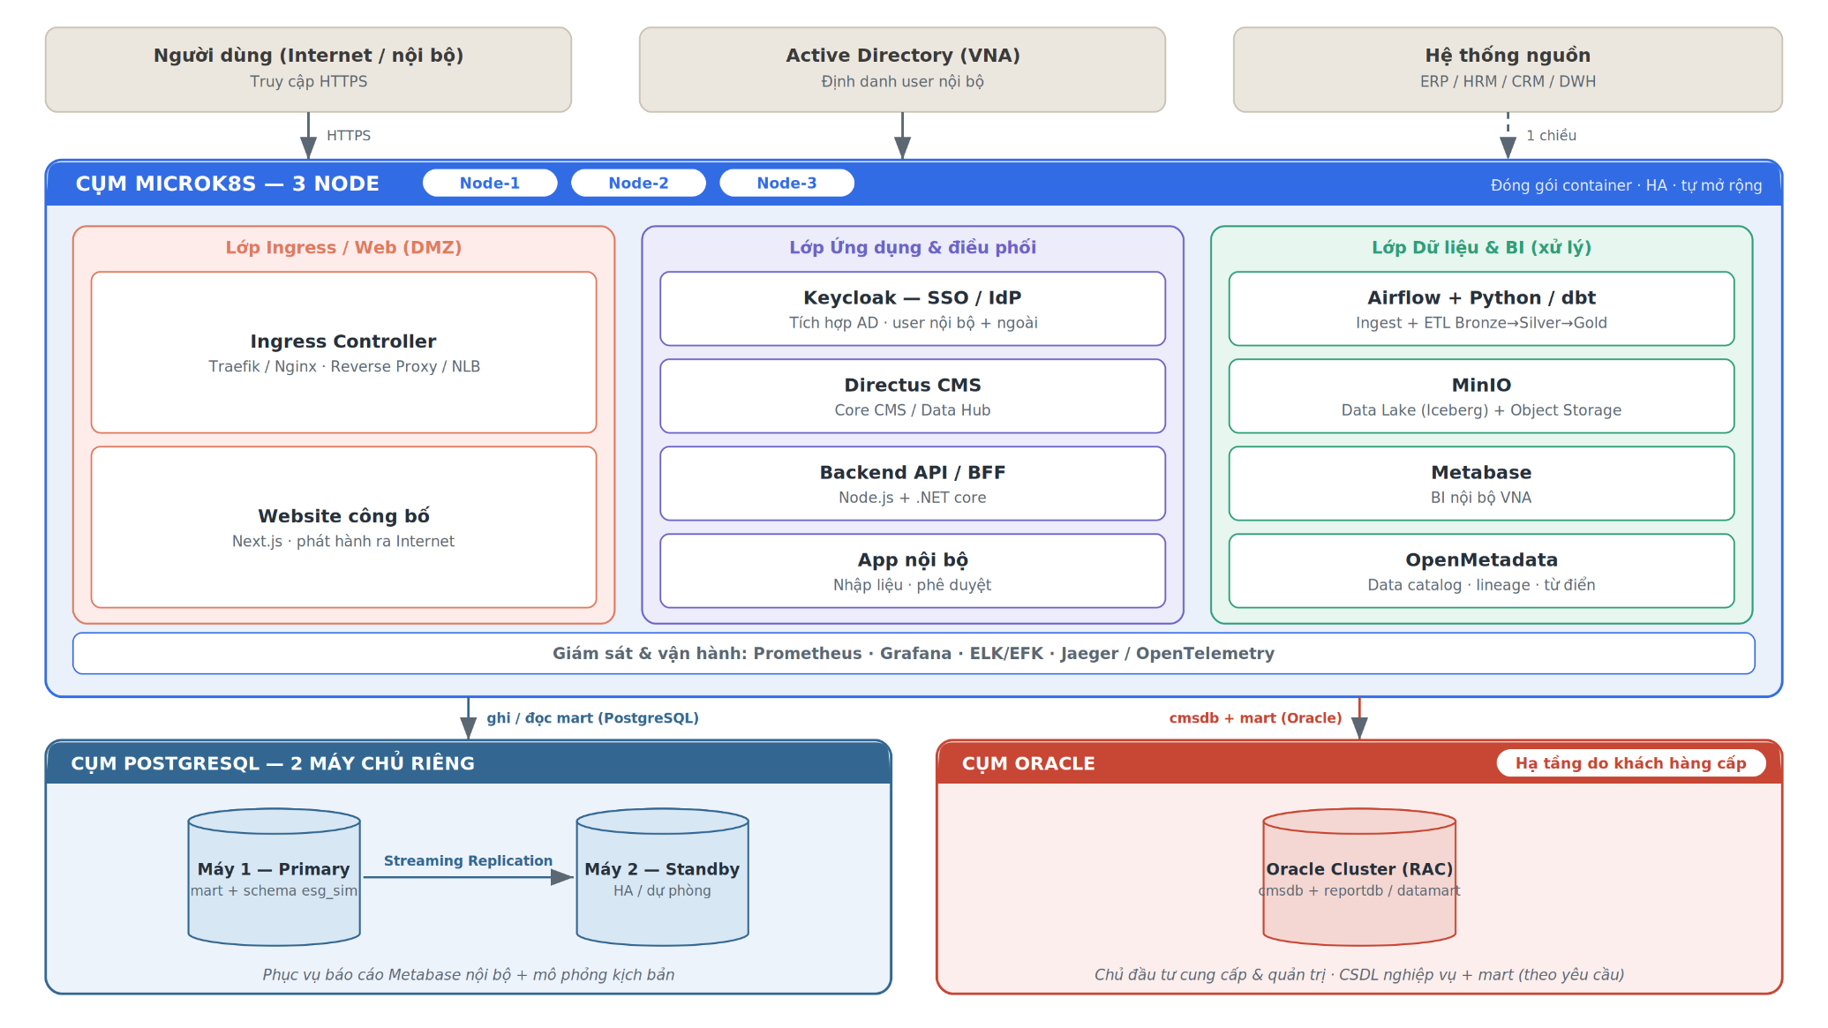
Hệ thống được triển khai trên một cụm MicroK8s gồm 03 node (đóng gói toàn bộ dịch vụ bằng container), kết hợp 02 máy chủ riêng cho PostgreSQL và một cụm Oracle do Chủ đầu tư (khách hàng) cấp hạ tầng. Về mặt logic, các dịch vụ vẫn được tách thành 3 lớp: DMZ/Web, Ứng dụng & điều phối, và Dữ liệu/BI (phân tách bằng namespace và network policy trong cụm). Cách bố trí này giúp:
- an toàn hơn: lớp Web/DMZ tách biệt, ứng dụng và CSDL nằm trong vùng mạng nội bộ,
- dễ mở rộng theo tải: thêm node MicroK8s hoặc scale pod khi cần,
- tách CSDL ra máy chủ chuyên dụng giúp bảo đảm hiệu năng và an toàn dữ liệu.
Các thành phần chính của mô hình triển khai gồm:
1) Cụm MicroK8s – 03 node (lớp ứng dụng, đóng gói container)
- Lớp Ingress/Web (DMZ): Ingress Controller (Traefik/Nginx) làm Reverse Proxy/NLB tiếp nhận toàn bộ yêu cầu HTTPS; Website công bố (Next.js) hiển thị báo cáo ESG, trang công bố cho công chúng. Đây là điểm vào duy nhất từ Internet/intranet, giúp cấu hình tường lửa đơn giản.
- Lớp Ứng dụng & điều phối: Keycloak (SSO/IdP) tích hợp Active Directory cho user nội bộ VNA và quản lý user bên ngoài trên website công bố; Directus CMS quản lý metadata, chỉ tiêu ESG, layout website, tài liệu; Custom Backend API/BFF (Node.js + .NET core) gom dữ liệu từ CMS, DB và trả đúng format cho frontend; App nội bộ phục vụ nhập liệu, phê duyệt.
- Lớp Dữ liệu & BI: Apache Airflow điều phối Python ingest jobs và dbt transform (Bronze → Silver → Gold → Mart); Python Workers xử lý các tác vụ dữ liệu nặng; MinIO (S3-compatible) vừa là Object Storage vừa là Data Lake lưu các tầng Landing/Bronze/Silver/Gold theo định dạng Apache Iceberg; Metabase sinh dashboard, biểu đồ báo cáo nội bộ; OpenMetadata làm data catalog, lineage, từ điển dữ liệu.
- Toàn bộ service chạy bằng container trên MicroK8s → dễ chuyển sang K8s/OpenShift trên VNA Private Cloud; volume dữ liệu có thể gắn ra storage dùng chung (NFS, Ceph) để đáp ứng yêu cầu sao lưu và DR.
2) Cụm PostgreSQL – 02 máy chủ riêng
- Triển khai trên 02 máy chủ chuyên dụng theo mô hình HA: Máy 1 (Primary) và Máy 2 (Standby) đồng bộ với nhau bằng Streaming Replication.
- Lưu bản PostgreSQL của reportdb/datamart phục vụ Metabase báo cáo nội bộ và schema mô phỏng kịch bản (esg_sim), giúp giảm tải truy vấn OLAP/BI khỏi CSDL nghiệp vụ.
3) Cụm Oracle – hạ tầng do Chủ đầu tư (khách hàng) cấp
- Cụm Oracle do Chủ đầu tư cung cấp và quản trị, được thể hiện trong sơ đồ dưới dạng một cụm.
- Lưu CSDL nghiệp vụ cmsdb (Directus/backend) và bản Oracle của reportdb/datamart (ghi song song theo yêu cầu Chủ đầu tư).
- Hệ thống kết nối một chiều từ các hệ thống nguồn (ERP/HRM/CRM/DWH) qua kênh DB/File hoặc API bảo mật để thu thập dữ liệu.

Giải pháp CSDL (sử dụng Oracle) đáp ứng yêu cầu “tương đương PostgreSQL/Oracle/MySQL” và triển khai trên VNA Private Cloud
- Phương án đề xuất chính thức của nhà thầu áp dụng kiến trúc Data Lakehouse: dữ liệu phân tầng Bronze/Silver/Gold được lưu trên MinIO theo định dạng Apache Iceberg; CSDL nghiệp vụ (cmsdb) và kho dữ liệu báo cáo (reportdb/datamart) dùng Oracle. Riêng reportdb (datamart) được triển khai song song trên cả Oracle và PostgreSQL: dữ liệu sau xử lý được đổ đồng thời sang cả hai loại CSDL này. Oracle là hệ quản trị CSDL doanh nghiệp mạnh, chuẩn SQL, hỗ trợ transaction, partitioning, replication, bảo mật và hiệu năng OLAP cao, phù hợp triển khai quy mô lớn trên VNA Private Cloud.
- reportdb (datamart) được ghi song song thêm trên PostgreSQL: bản Oracle đáp ứng yêu cầu của Chủ đầu tư, còn bản PostgreSQL phục vụ tầng báo cáo Metabase nội bộ và giảm tải truy vấn OLAP/BI khỏi CSDL nghiệp vụ. Metabase đọc bản PostgreSQL của datamart để sinh dashboard/báo cáo; các CSDL nghiệp vụ còn lại của hệ thống sử dụng Oracle.
- Tất cả dịch vụ đều chạy bằng Docker Engine → có thể triển khai trên:
  - môi trường ảo hóa hiện hữu của VNA,
  - hoặc cụm Kubernetes/Openshift trong VNA Private Cloud.
  - Các volume dữ liệu của Oracle/PostgreSQL/Object Storage có thể gắn ra storage dùng chung (NFS, Ceph, hoặc storage của Private Cloud) để đáp ứng yêu cầu sao lưu và DR.
- Oracle được lựa chọn cho cmsdb và reportdb/datamart vì:
  - năng lực xử lý giao dịch và phân tích OLAP mạnh, ổn định ở quy mô lớn,
  - vận hành ổn định trên hạ tầng ảo hóa/Private Cloud của VNA,
  - đồng bộ với nền tảng CSDL doanh nghiệp sẵn có của VNA, thuận tiện quản trị, sao lưu và bảo mật tập trung.

→ Như vậy, nội dung này phủ được yêu cầu của HSMT: “Sử dụng công nghệ quản lý cơ sở dữ liệu tương đương PostgreSQL/Oracle/MySQL và có thể chạy trên VNA Private Cloud”, đồng thời vẫn thể hiện rõ phương án kỹ thuật nhà thầu chọn: kiến trúc Data Lakehouse với Bronze/Silver/Gold trên MinIO Iceberg; Oracle cho cmsdb và reportdb/datamart, bổ sung một bản sao PostgreSQL của datamart để phục vụ lớp báo cáo Metabase.

Thiết kế hệ thống chi tiết: kiến trúc nền tảng dữ liệu, tích hợp hệ thống và cơ sở dữ liệu
Các mục 2.1 – 2.6 trình bày giải pháp ở mức tổng thể. Mục này cụ thể hóa giải pháp thành thiết kế hệ thống chi tiết cho phần nền tảng dữ liệu — nơi toàn bộ số liệu phát triển bền vững được thu nhận, chuẩn hóa, tính toán và cung cấp cho báo cáo. Nội dung được tổ chức thành ba phần:
Phần | Nội dung | Mục
A. Kiến trúc tổng thể | Thành phần của nền tảng dữ liệu, nguyên tắc phân tầng, chu kỳ xử lý hằng đêm | 2.7.1 – 2.7.3
B. Tích hợp hệ thống | Danh mục giao diện tích hợp đầu vào và đầu ra, cơ chế thu nhận, kiểm soát chất lượng và xử lý lỗi | 2.7.4 – 2.7.7
C. Thiết kế cơ sở dữ liệu | Tổ chức CSDL và schema, mô hình dữ liệu, quy ước thiết kế, chiến lược nạp và lưu vết, danh mục bảng theo tầng, truy vết nguồn của bảng báo cáo | 2.7.8 – 2.7.13
Số lượng bảng và quan hệ giữa các bảng nêu trong mục này được trích trực tiếp từ siêu dữ liệu của dự án biến đổi dữ liệu (dbt) cập nhật ngày 03/10/2026, nên phản ánh đúng hiện trạng triển khai.

Kiến trúc tổng thể nền tảng dữ liệu
Nền tảng dữ liệu gồm năm khối chức năng nối tiếp nhau: hệ nguồn, thu nhận, kho dữ liệu phân tích, kho báo cáo (Mart) và các kênh khai thác. Các dịch vụ nền — lưu trữ tệp, danh mục dữ liệu, đăng nhập một lần và giám sát — phục vụ chung cho toàn bộ chuỗi.
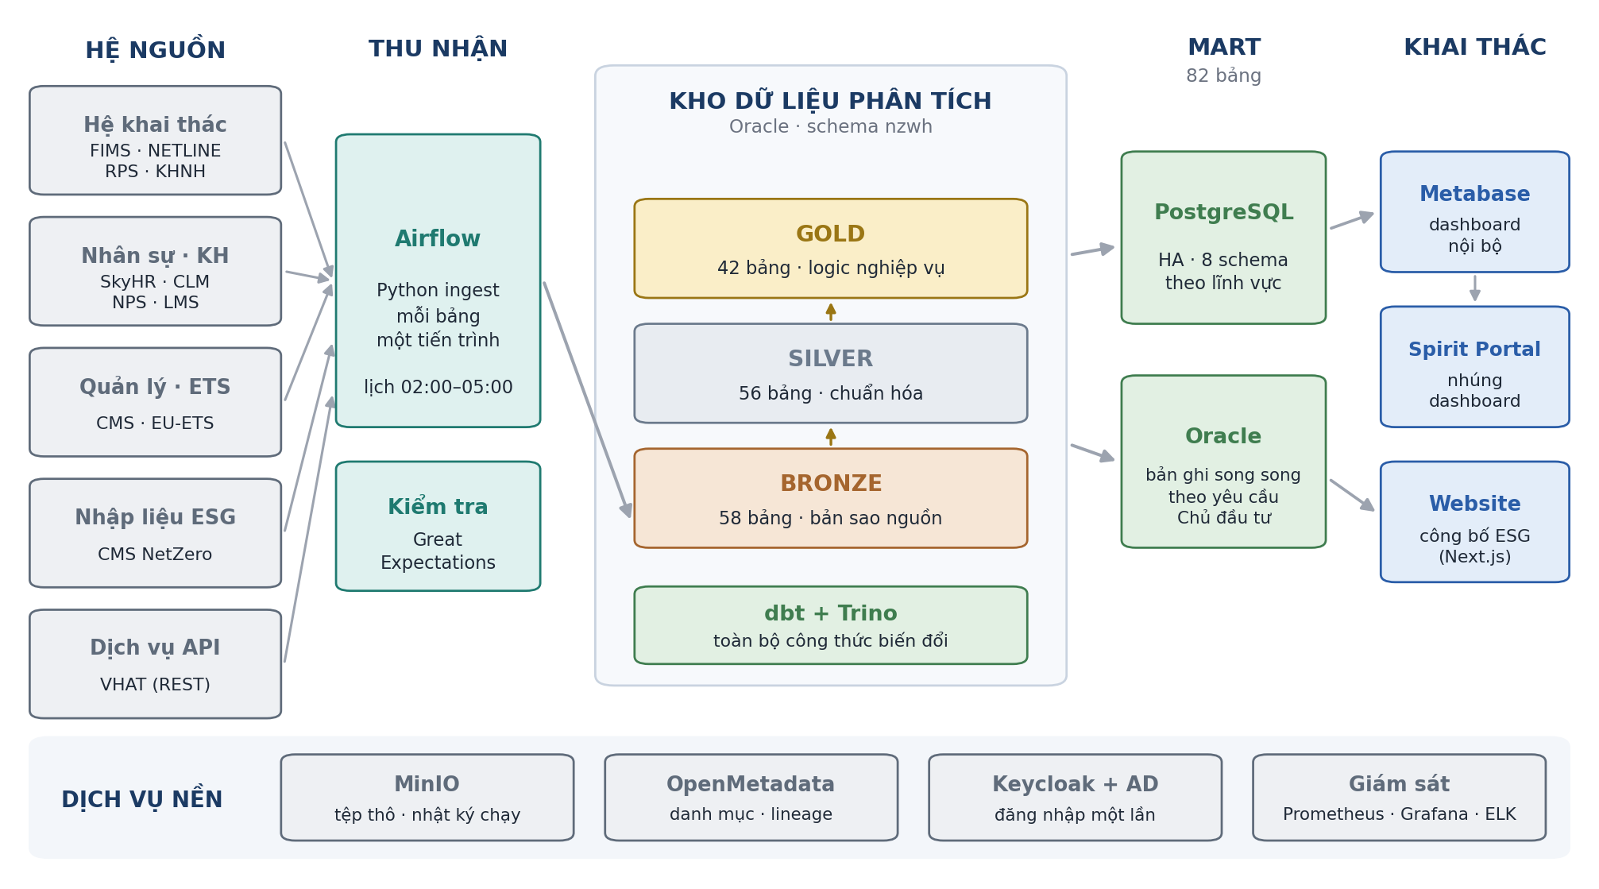
Hình: Kiến trúc tổng thể nền tảng dữ liệu theo thành phần.
Thành phần | Công nghệ | Vai trò | Vị trí triển khai
Điều phối, thu nhận | Apache Airflow, Python | Lập lịch, chạy tiến trình thu nhận cho từng bảng, gọi các bước biến đổi, lưu nhật ký chạy | Cụm MicroK8s – vùng dữ liệu
Kiểm tra chất lượng | Great Expectations, dbt test | Kiểm tra dữ liệu giữa các tầng và sau mỗi lần dựng bảng | Cụm MicroK8s – vùng dữ liệu
Biến đổi dữ liệu | dbt | Chứa toàn bộ công thức làm sạch, tính toán và tổng hợp chỉ tiêu | Cụm MicroK8s – vùng dữ liệu
Lớp truy vấn | Trino | Cho phép dbt đọc, ghi nhiều CSDL bằng cùng một cú pháp SQL | Cụm MicroK8s – vùng dữ liệu
Kho dữ liệu phân tích | Oracle – schema nzwh | Lưu ba tầng Bronze, Silver, Gold | Cụm Oracle của Chủ đầu tư
CSDL ứng dụng | Oracle – cmsdb | Danh mục chỉ tiêu, công thức, nhập liệu biểu mẫu, phiên bản | Cụm Oracle của Chủ đầu tư
Kho báo cáo (Mart) | PostgreSQL HA và Oracle | Bảng tổng hợp phục vụ dashboard và trang công bố | 02 máy chủ PostgreSQL; cụm Oracle
Lưu trữ tệp | MinIO | Vùng landing cho dữ liệu API, nhật ký và kết quả mỗi lần chạy, tệp tải lên | Cụm MicroK8s – vùng dữ liệu
Danh mục dữ liệu | OpenMetadata | Từ điển dữ liệu và bản đồ dòng dữ liệu (lineage) | Cụm MicroK8s – vùng dữ liệu
Kênh khai thác | Metabase, Website Next.js | Dashboard nội bộ (nhúng được vào Spirit Portal) và trang công bố ESG | Vùng ứng dụng và vùng DMZ
Ở giai đoạn triển khai hiện tại, ba tầng Bronze, Silver và Gold được lưu tập trung trong schema nzwh trên cụm Oracle của Chủ đầu tư, tận dụng sẵn cơ chế sao lưu, bảo mật và quản trị CSDL tập trung của Tổng công ty; MinIO đảm nhận vùng landing cho dữ liệu lấy từ API cùng toàn bộ nhật ký và tệp. Do mọi phép biến đổi đều đi qua lớp truy vấn Trino, các tầng dữ liệu có thể chuyển sang định dạng Apache Iceberg trên MinIO theo định hướng Data Lakehouse (ADR-01) mà không phải viết lại logic biến đổi.

Nguyên tắc phân tầng dữ liệu
Nền tảng áp dụng kiến trúc Medallion với bốn tầng xếp chồng. Nguyên tắc cốt lõi là mỗi tầng chỉ thực hiện đúng một nhiệm vụ và không làm thay nhiệm vụ của tầng kế tiếp. Nhờ vậy, khi một con số cần kiểm tra, bản chất của vấn đề sẽ chỉ ra ngay tầng nào đã tạo ra nó, rút ngắn đáng kể thời gian rà soát và đối chiếu.
- Tách bạch điều phối và biến đổi: Airflow chỉ thu nhận dữ liệu từ hệ nguồn về tầng Bronze; toàn bộ logic nghiệp vụ nằm trong các model dbt, không rải rác trong mã Python. Người kiểm tra một công thức chỉ cần đọc một model duy nhất.
- Một lớp truy vấn thống nhất: Trino cho phép đọc và ghi Oracle, PostgreSQL bằng cùng cú pháp SQL, giúp hệ thống không bị khóa vào một nền tảng lưu trữ.
- Dựng lại có kiểm soát: phần lớn bảng ở tầng Silver, Gold và Mart được dựng lại đầy đủ sau mỗi lần chạy, bảo đảm kết quả luôn nhất quán với nguồn và chạy lại được bất cứ lúc nào; một số bảng dữ liệu lớn hoặc cần giữ lịch sử được ghi gia tăng theo chiến lược nêu tại mục 2.7.11.
- Làm giàu dữ liệu không làm mất bản ghi: các phép ghép dữ liệu bổ sung dùng LEFT JOIN, nên khi một nguồn phụ thiếu dữ liệu thì chỉ số tương ứng để trống chứ không làm biến mất chuyến bay hay bản ghi gốc.
Bảng dưới đây tổng hợp trách nhiệm và giới hạn của từng tầng:
Tầng dữ liệu | Vai trò | Nội dung xử lý chính | Không thực hiện tại tầng này
Landing / Bronze | Bản sao trung thực của hệ nguồn | Trích xuất nguyên trạng theo lịch; bảo toàn độ chính xác số liệu; gắn thông tin nguồn gốc (tiến trình nạp và thời điểm nạp) cho từng bản ghi | Quy tắc nghiệp vụ, phép ghép bảng, chỉ số dẫn xuất
Silver | Chuẩn hóa thành thực thể nghiệp vụ | Đổi tên cột sang tên nghiệp vụ thống nhất; chuẩn hóa kiểu dữ liệu và chuỗi; loại bỏ dữ liệu thử nghiệm; khử trùng lặp khi hệ nguồn lưu nhiều phiên bản | Tổng hợp giữa các thực thể, tính toán chỉ tiêu
Gold | Áp dụng logic nghiệp vụ | Bảng danh mục chuẩn hóa có lưu lịch sử; bảng sự kiện ở mức chi tiết xác định; tính toán phát thải, nhiên liệu, lượng nước và phân loại phạm vi cơ chế báo cáo | Xoay bảng theo dạng báo cáo, tổng hợp theo kỳ
Mart | Chuẩn bị cho báo cáo và BI | Tổng hợp theo kỳ báo cáo; ghép số kế hoạch với số thực hiện của từng chỉ tiêu | Tạo chỉ số mới không suy ra được từ tầng Gold
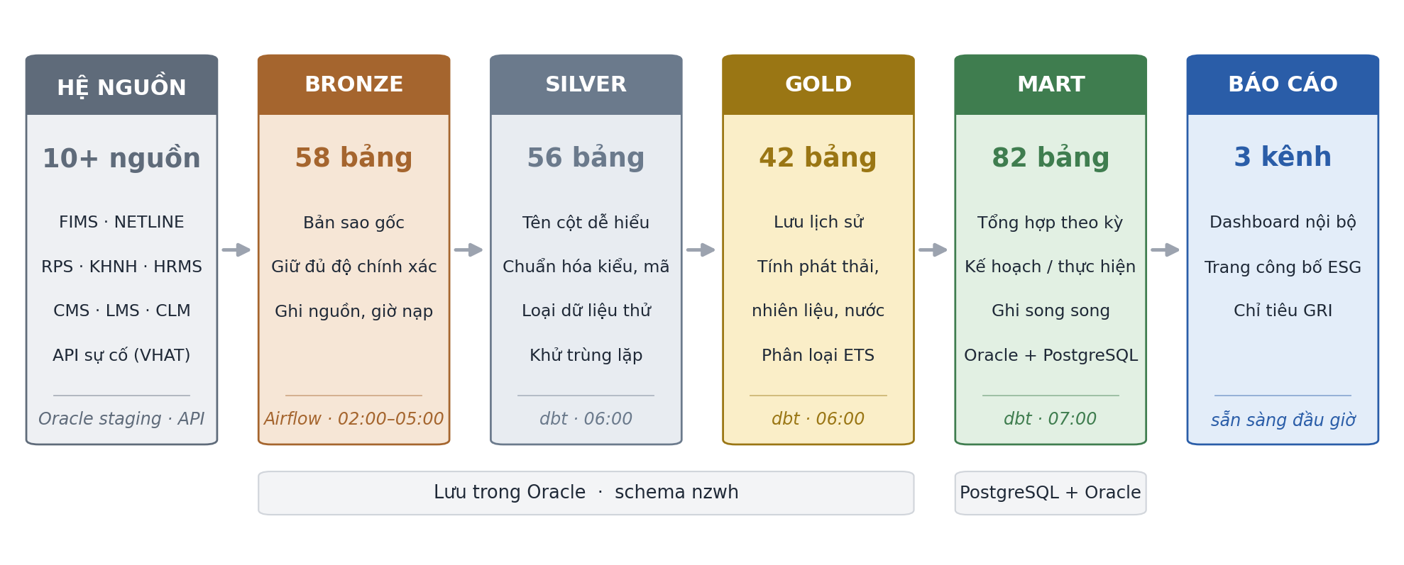
Hình: Quy trình xử lý dữ liệu bốn tầng — đầu vào, công cụ và nội dung xử lý.
Về quy mô, nền tảng hiện quản lý 58 bảng dữ liệu thô ở tầng Bronze (trong đó 57 bảng được khai báo làm nguồn cho quá trình biến đổi) cùng 4 bảng dữ liệu tham chiếu, 56 model chuẩn hóa ở tầng Silver, 12 bảng danh mục và 30 bảng sự kiện ở tầng Gold, cùng 11 bảng tra cứu và hệ số được quản lý riêng, và 82 bảng phục vụ báo cáo ở tầng Mart. Toàn bộ được quản lý bằng mã nguồn có kiểm soát phiên bản, cho phép rà soát lại bất kỳ thay đổi nào theo thời gian.

Chu kỳ xử lý dữ liệu hằng đêm
Toàn bộ dữ liệu được làm mới theo một chu kỳ khép kín hằng đêm, hoàn tất trong khoảng năm giờ và kết thúc bằng các bảng sẵn sàng cho dashboard vào đầu giờ làm việc. Các tiến trình được Airflow điều phối theo thứ tự: thu nhận dữ liệu, kiểm tra chất lượng, dựng tầng Silver và Gold, kiểm thử dữ liệu, cuối cùng là tầng Mart.
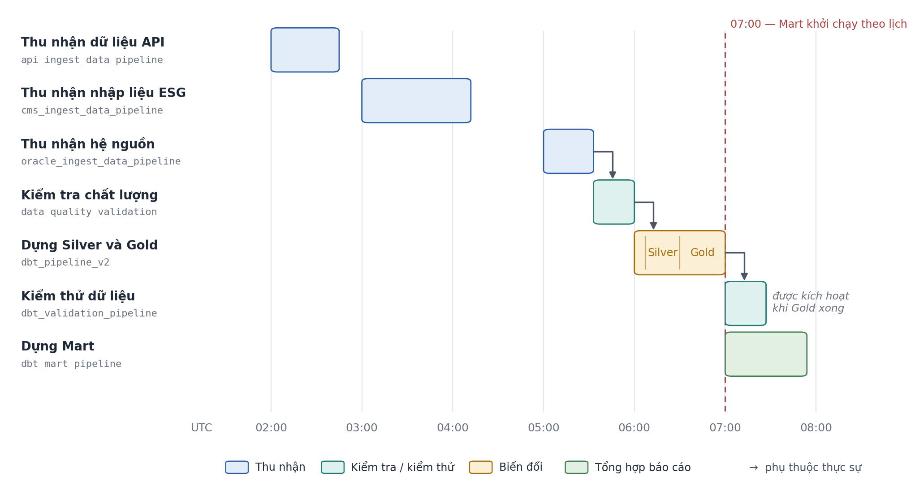
Hình: Lịch chạy các tiến trình dữ liệu hằng ngày (giờ UTC).
Tiến trình | Thời điểm (UTC) | Nhiệm vụ
Thu nhận dữ liệu API | 02:00 | Nạp dữ liệu sự cố khai thác từ dịch vụ REST API của VHAT
Thu nhận dữ liệu nhập liệu ESG | 03:00 | Trích xuất các biểu mẫu nhập liệu ESG trên hệ CMS
Thu nhận dữ liệu hệ nguồn | 05:00 | Trích xuất dữ liệu từ các hệ nghiệp vụ (FIMS, NETLINE, RPS, KHNH, HRMS…) và nạp vào tầng Bronze
Kiểm tra chất lượng dữ liệu | 05:30 | Chạy bộ kiểm tra theo từng tầng, rẽ nhánh theo kết quả
Dựng tầng Silver và Gold | 06:00 | Nạp dữ liệu tham chiếu, sau đó chuẩn hóa và áp dụng logic nghiệp vụ
Kiểm thử dữ liệu | ngay sau Gold | Chạy bộ kiểm thử trên bảng Silver và Gold, ghi nhận kết quả
Dựng tầng Mart | 07:00 | Tổng hợp theo kỳ và ghép kế hoạch với thực hiện cho báo cáo
Mỗi bảng dữ liệu được xử lý trong một tiến trình độc lập, cho phép chạy song song nhiều bảng và chạy lại riêng một bảng khi cần mà không ảnh hưởng đến phần còn lại. Danh sách bảng của từng tiến trình được cấu hình bên ngoài mã nguồn, nên có thể bổ sung bảng mới mà không cần triển khai lại hệ thống.

Tổng quan tích hợp hệ thống
Nền tảng dữ liệu tích hợp với các hệ thống khác theo hai chiều. Chiều đầu vào thu nhận dữ liệu từ các hệ nghiệp vụ của Tổng công ty, hệ CMS nhập liệu và dịch vụ API bên ngoài. Chiều đầu ra cung cấp dữ liệu đã tính toán cho dashboard, trang công bố và danh mục dữ liệu. Mỗi giao diện được gán một mã định danh (IF-xx) để quản lý thống nhất trong thiết kế, kiểm thử và vận hành.
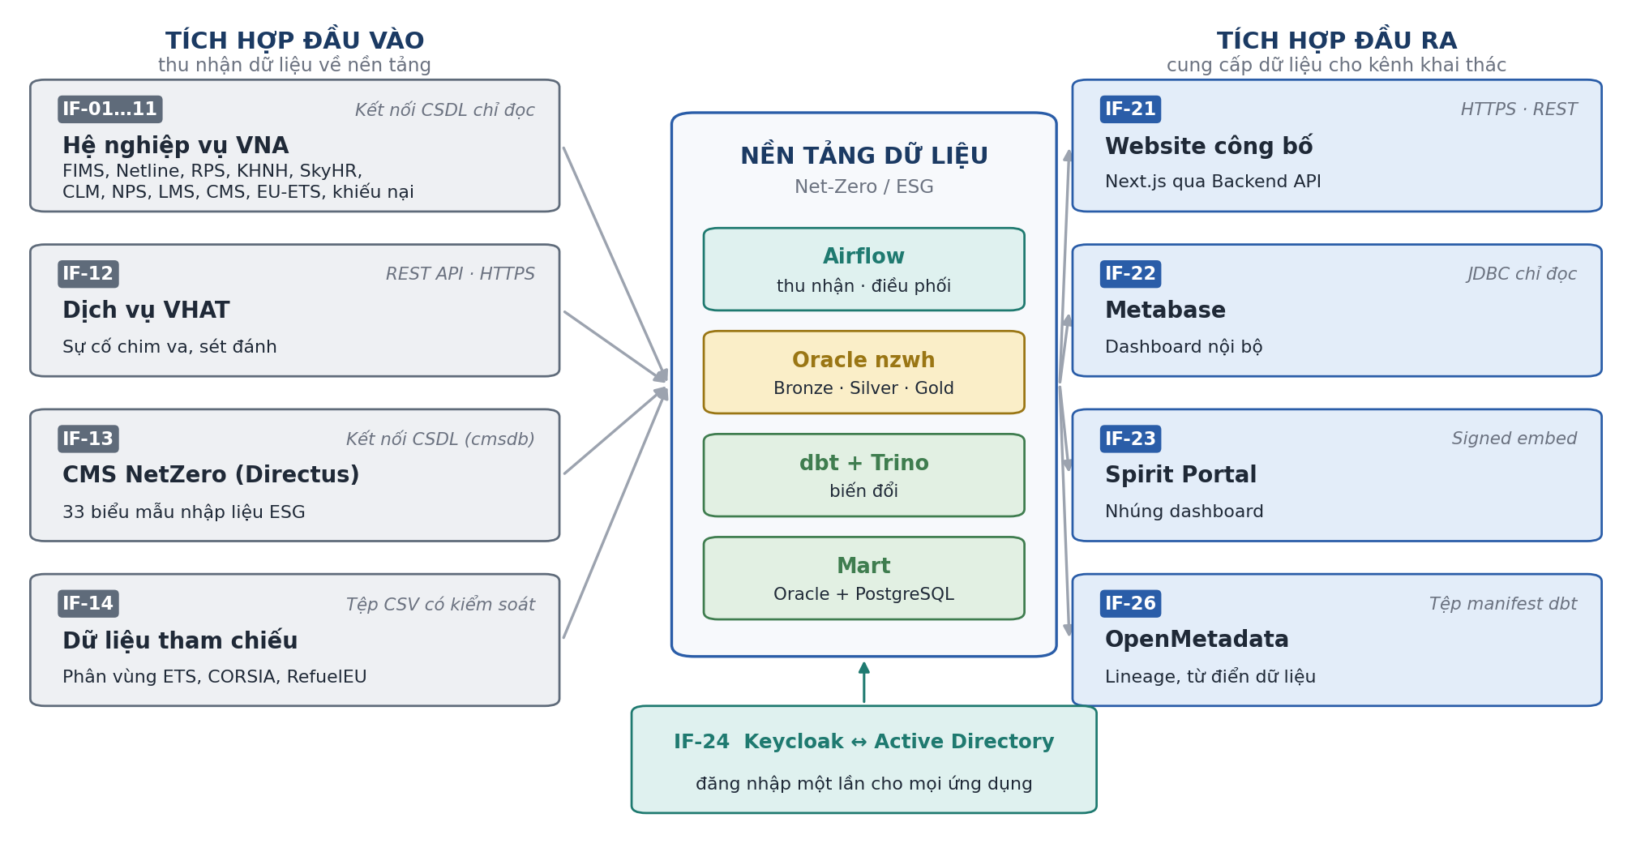
Hình: Bản đồ tích hợp hệ thống của nền tảng dữ liệu.
Các nguyên tắc tích hợp được áp dụng thống nhất cho mọi giao diện:
- Một chiều và chỉ đọc với hệ nguồn: nền tảng chỉ đọc dữ liệu bằng tài khoản được cấp quyền đọc, không ghi ngược vào hệ nghiệp vụ.
- Không phụ thuộc giờ cao điểm: thu nhận chạy theo lịch ban đêm (02:00 – 05:00 UTC), tránh ảnh hưởng tới hiệu năng hệ nguồn trong giờ làm việc.
- Mỗi bảng một tiến trình: lỗi ở một bảng không làm dừng các bảng còn lại; bảng lỗi được chạy lại riêng.
- Truy vết đầy đủ: mỗi bản ghi mang thông tin tiến trình và thời điểm nạp; nhật ký của từng lần chạy được lưu lại để đối soát.
- Bảo mật kết nối: thông tin kết nối lưu trong kho bí mật của nền tảng, không ghi trong mã nguồn; kết nối ra ngoài đi qua HTTPS.

Danh mục giao diện tích hợp đầu vào
Bảng dưới đây liệt kê toàn bộ giao diện thu nhận dữ liệu vào tầng Bronze. Chế độ nạp toàn bộ dựng lại bảng mỗi đêm; chế độ nạp gia tăng chỉ lấy phần dữ liệu mới dựa trên cột mốc thời gian của bảng nguồn.
Mã | Hệ thống nguồn | Dữ liệu cung cấp | Phương thức | Số bảng | Lịch / chế độ nạp
IF-01 | SkyHR (HRMS) | Nhân viên, đơn vị tổ chức | CSDL, chỉ đọc | 2 | 05:00 · toàn bộ
IF-02 | FIMS | Sân bay, tàu bay, nhiên liệu thực tế, kế hoạch bay, hóa đơn nhiên liệu | CSDL, chỉ đọc | 5 | 05:00 · 2 bảng gia tăng
IF-03 | KHNH | Đường bay, kế hoạch khai thác, phiên bản kế hoạch | CSDL, chỉ đọc | 3 | 05:00 · 2 bảng gia tăng
IF-04 | NETLINE | Chặng bay theo lịch và thực tế | CSDL, chỉ đọc | 1 | 05:00 · toàn bộ
IF-05 | RPS | Chặng bay, sản lượng thực hiện, dự báo, ngân sách | CSDL, chỉ đọc | 5 | 05:00 · 4 bảng gia tăng
IF-06 | LMS | Bảng kê suất ăn, vật tư cấp lên chuyến bay | CSDL, chỉ đọc | 1 | 05:00 · gia tăng
IF-07 | Khảo sát NPS | Kết quả khảo sát hài lòng khách hàng | CSDL, chỉ đọc | 1 | 05:00 · toàn bộ
IF-08 | CLM | Hội viên khách hàng thường xuyên | CSDL, chỉ đọc | 1 | 05:00 · toàn bộ
IF-09 | CMS (Bravo) | Chứng từ, hợp đồng, danh mục khách hàng và nhà cung cấp | CSDL, chỉ đọc | 2 | 05:00 · toàn bộ
IF-10 | EU ETS | Số liệu nhiên liệu cơ sở lịch sử | CSDL, chỉ đọc | 1 | 05:00 · toàn bộ
IF-11 | Quản lý khiếu nại | Khiếu nại hành khách mức sub-case | CSDL, chỉ đọc | 1 | 05:00 · toàn bộ
IF-12 | VHAT | Sự cố chim va, sét đánh | REST API (HTTPS) → MinIO landing | 2 | 02:00 · toàn bộ
IF-13 | CMS NetZero (Directus) | Biểu mẫu nhập liệu ESG, danh mục chỉ tiêu, KPI, công thức, hệ số | CSDL cmsdb, chỉ đọc | 33 | 03:00 · toàn bộ
IF-14 | Dữ liệu tham chiếu | Phân vùng ETS, CORSIA, RefuelEU, chuẩn hóa tên quốc gia | Tệp CSV quản lý cùng mã nguồn | 4 | Khi có thay đổi
Tổng cộng 58 bảng được thu nhận; chín bảng có cột mốc thời gian được nạp gia tăng (fims_airports, fims_aircraft, khnh_dec_route, khnh_version, flt_leg, flt_act, flt_act_by_fls, flt_est1, lms_bangkecaplen). Danh mục chi tiết từng bảng và bảng nguồn tương ứng được trình bày tại mục 2.7.12.

Giao diện tích hợp đầu ra và tích hợp nội bộ
Mã | Nguồn → Đích | Mục đích | Phương thức
IF-21 | Mart Oracle → Website công bố (Next.js) | Hiển thị báo cáo ESG cho công chúng | REST API qua Backend/BFF và cổng API, HTTPS
IF-22 | Mart PostgreSQL → Metabase | Dashboard và báo cáo nội bộ | Kết nối CSDL chỉ đọc (JDBC)
IF-23 | Metabase → Spirit Portal | Nhúng dashboard vào cổng thông tin nội bộ | Nhúng có ký số (signed embedding)
IF-24 | Keycloak ↔ Active Directory | Đăng nhập một lần bằng tài khoản công ty | LDAP(S); OIDC / SAML cho ứng dụng
IF-25 | Web quản trị, Backend ↔ Directus | Quản lý chỉ tiêu, công thức, nhập liệu, phê duyệt | REST API qua cổng API, xác thực token
IF-26 | dbt → OpenMetadata | Từ điển dữ liệu và bản đồ dòng dữ liệu | Tệp siêu dữ liệu (manifest, catalog) sau mỗi lần chạy
IF-27 | Airflow, dbt → MinIO | Lưu nhật ký và kết quả của từng lần chạy | S3 API
IF-28 | Trino ↔ Oracle, PostgreSQL | Đọc, ghi dữ liệu của các tầng | Connector CSDL (catalog oracle-warehouse, postgresql)

Cơ chế thu nhận, kiểm soát chất lượng và xử lý lỗi
Mỗi bảng Bronze được thu nhận theo một quy trình bảy bước thống nhất. Cấu hình của từng bảng (câu truy vấn nguồn, cột mốc thời gian, cột cần ép kiểu số, ánh xạ tên cột) được khai báo tập trung, nên việc bổ sung bảng mới chỉ là thêm cấu hình.
Bước | Nội dung
1 | Đọc cấu hình bảng và danh sách bảng cần chạy của tiến trình
2 | Chuẩn bị bảng đích tại tầng Bronze theo cấu trúc của bảng nguồn (với chế độ nạp toàn bộ)
3 | Trích xuất dữ liệu theo câu truy vấn đã khai báo; với chế độ gia tăng chỉ lấy phần mới theo cột mốc thời gian
4 | Ép kiểu số thập phân an toàn để bảo toàn độ chính xác của số liệu tài chính và nhiên liệu
5 | Ghi dữ liệu ra tệp trung gian theo từng khối để kiểm soát bộ nhớ
6 | Nạp vào bảng Bronze, gắn thông tin tiến trình và thời điểm nạp
7 | Dọn tệp trung gian, lưu nhật ký và kết quả lần chạy
Chất lượng dữ liệu được kiểm soát ở ba cấp độ độc lập, đặt tại các điểm chuyển tiếp giữa các tầng để phát hiện sai lệch càng sớm càng tốt:
Cấp | Cơ chế | Thời điểm kiểm tra | Nội dung kiểm tra
1 | Bộ kiểm tra dữ liệu chuyên dụng (Great Expectations) | Giữa khâu thu nhận và khâu biến đổi | Kiểm tra dữ liệu của từng tầng trước khi cho phép tầng kế tiếp được dựng; rẽ nhánh xử lý theo kết quả
2 | Kiểm thử tích hợp trong quá trình biến đổi | Trong và ngay sau mỗi lần dựng bảng | Bảng không rỗng; ràng buộc duy nhất và không rỗng trên khóa nghiệp vụ; giá trị hợp lệ trên cột phân loại; tính nhất quán của cờ phiên bản hiện hành trên bảng lưu lịch sử
3 | Nhật ký thực thi và quản lý siêu dữ liệu | Sau mỗi lần chạy | Lưu toàn bộ nhật ký và siêu dữ liệu của lần chạy, phục vụ dựng bản đồ dòng dữ liệu trên OpenMetadata
Hiện bộ kiểm thử gồm 201 kiểm tra tự động, trong đó 98 kiểm tra bảng không rỗng, 77 kiểm tra khóa (không rỗng, duy nhất), 17 kiểm tra giá trị hợp lệ và 5 kiểm tra tính nhất quán của bảng lưu lịch sử.
Xử lý lỗi và giám sát tích hợp:
- Cô lập lỗi: bảng lỗi không ảnh hưởng tới các bảng khác trong cùng tiến trình; trạng thái từng bảng hiển thị trên giao diện Airflow.
- Chạy lại có chủ đích: người vận hành chạy lại riêng bảng lỗi sau khi xử lý nguyên nhân; quá trình dựng lại không đòi hỏi thao tác dọn dẹp thủ công.
- Cảnh báo: cảnh báo khi một bước xử lý lỗi hoặc chu kỳ đêm chưa hoàn tất trước 07:00 UTC — thời điểm tầng Mart bắt đầu được dựng.
- Đối soát: nhật ký và kết quả của từng lần chạy được lưu trên MinIO theo tiến trình, lần chạy và tên bảng.

Tổ chức cơ sở dữ liệu và schema
Dữ liệu của nền tảng được phân bổ trên ba hệ lưu trữ, mỗi nơi được chọn theo đặc thù sử dụng: dữ liệu phân tích và dữ liệu ứng dụng cần an toàn, theo chuẩn CSDL của Tổng công ty; dữ liệu báo cáo cần đọc nhanh và tách khỏi CSDL nghiệp vụ; dữ liệu dạng tệp cần chỗ chứa linh hoạt, chi phí thấp.
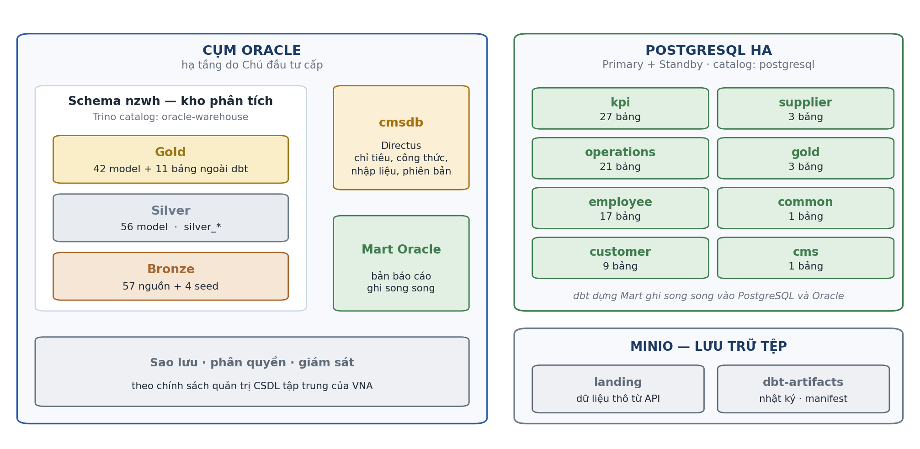
Hình: Tổ chức cơ sở dữ liệu và schema của nền tảng dữ liệu.
Hệ lưu trữ | Schema / vùng | Nội dung | Đối tượng sử dụng
Oracle – kho phân tích | nzwh | Bronze: 57 bảng nguồn và 4 bảng tham chiếu; Silver: 56 bảng; Gold: 42 bảng và 11 bảng tra cứu, hệ số quản lý riêng. Tầng của bảng xác định bằng tiền tố tên (silver_, gold_) | Airflow ghi Bronze; dbt đọc và ghi khi biến đổi
Oracle – CSDL ứng dụng | cmsdb | Danh mục chỉ tiêu, công thức, hệ số, nhập liệu biểu mẫu, phê duyệt, lịch sử phiên bản | Directus, Backend API, web quản trị
Oracle – Mart | theo lĩnh vực | Bản Oracle của các bảng Mart, ghi song song theo yêu cầu Chủ đầu tư | Website công bố, hệ thống khác của VNA
PostgreSQL – Mart | 8 schema | kpi: 27; operations: 21; employee: 17; customer: 9; supplier: 3; gold: 3; common: 1; cms: 1 bảng | Metabase (dashboard nội bộ)
MinIO | landing, dbt-artifacts | Dữ liệu thô lấy từ API; nhật ký, siêu dữ liệu và kết quả mỗi lần chạy; tệp người dùng tải lên | Airflow, dbt, ứng dụng
Các schema Mart trên PostgreSQL được chia theo lĩnh vực nghiệp vụ: operations (khai thác bay, nhiên liệu, phát thải, nước), employee (nhân sự), customer (khách hàng), supplier (nhà cung cấp), kpi (so sánh kế hoạch – thực hiện của chỉ tiêu), common và cms (danh mục dùng chung, chỉ tiêu định tính), gold (bản tra cứu của một số bảng Gold). Cách chia này cho phép phân quyền đọc theo lĩnh vực trên công cụ báo cáo.

Mô hình dữ liệu logic
Tầng Gold được thiết kế theo mô hình chiều (dimensional model): bảng danh mục (dimension) mô tả đối tượng — chặng bay, sân bay, đường bay, tàu bay, ngày, hệ số — và bảng sự kiện (fact) ghi nhận số đo ở một mức chi tiết xác định. Mỗi bảng sự kiện công bố rõ mức chi tiết của nó (ví dụ một dòng cho một chặng bay), nhờ đó phép cộng dồn lên tháng, năm luôn đúng. Hình dưới mô tả mô hình của miền dữ liệu khai thác bay – nhiên liệu – phát thải, miền phức tạp nhất của hệ thống:
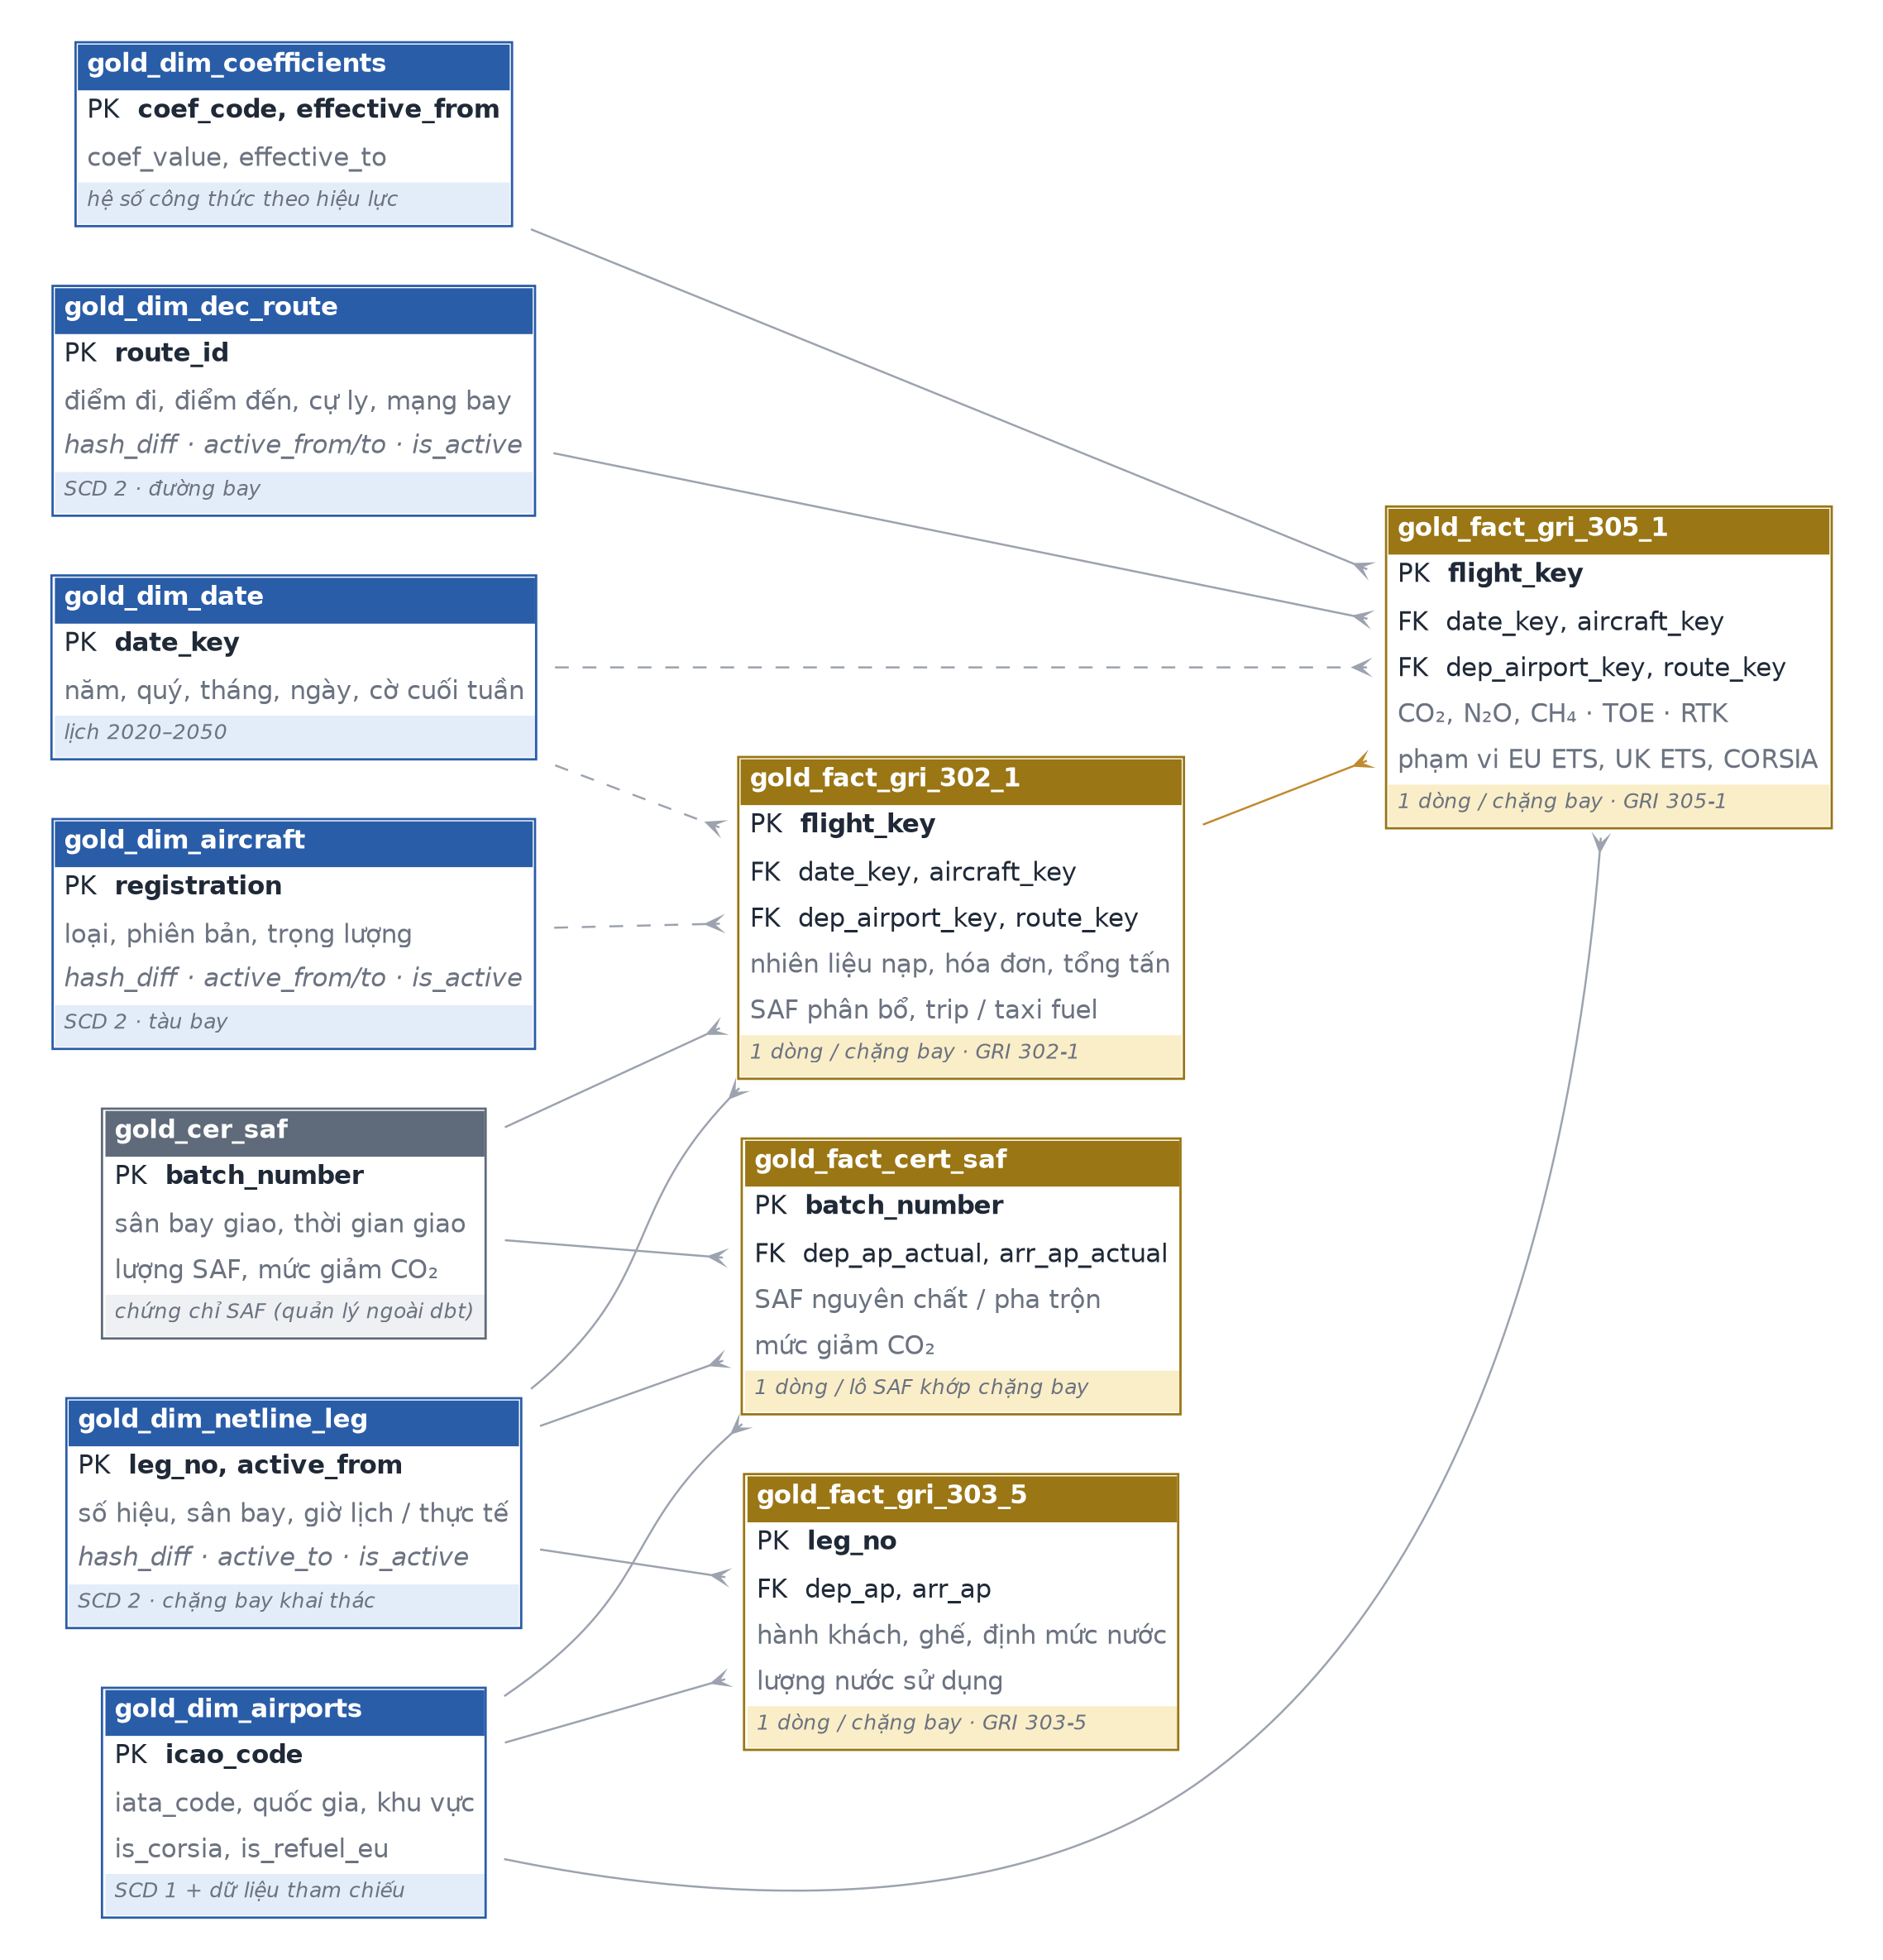
Hình: Mô hình dữ liệu miền khai thác bay – nhiên liệu – phát thải (tầng Gold).
Quan hệ | Điều kiện liên kết | Ý nghĩa
gold_dim_netline_leg → gold_fact_gri_302_1 | leg_no = flight_key (phiên bản hiện hành) | Mỗi chặng bay khai thác là một dòng tiêu thụ nhiên liệu
gold_fact_gri_302_1 → gold_fact_gri_305_1 | flight_key | Phát thải được tính từ nhiên liệu của đúng chặng bay đó
gold_dim_airports → gold_fact_gri_305_1, gri_303_5, cert_saf | iata_code của sân bay đi, đến | Gắn quốc gia và phạm vi EU ETS, UK ETS, CORSIA, RefuelEU
gold_dim_dec_route → gold_fact_gri_305_1 | điểm đi ‖ điểm đến = route_key | Gắn cự ly, mạng bay, khu vực của đường bay
gold_dim_coefficients → gold_fact_gri_305_1 | ngày bay nằm trong khoảng hiệu lực của hệ số | Áp dụng đúng hệ số phát thải tại thời điểm bay
gold_cer_saf → gold_fact_gri_302_1, cert_saf | sân bay giao và thời gian giao nhiên liệu | Phân bổ nhiên liệu bền vững theo chứng chỉ cho chặng bay
gold_dim_date, gold_dim_aircraft → bảng sự kiện | date_key, aircraft_key | Phân tích theo kỳ và theo tàu bay ở tầng Mart
Các miền dữ liệu còn lại — nhân sự, khách hàng, nhà cung cấp, nhập liệu ESG — có cấu trúc đơn giản hơn: bảng sự kiện nhân sự gri_401_1 liên kết các danh mục giới tính, cấp quản lý, đơn vị cha, lý do nghỉ việc; các bảng sự kiện lấy từ biểu mẫu CMS mang khóa kỳ báo cáo (năm, tháng) và được liên kết với danh mục ngày ở tầng Mart.

Quy ước thiết kế vật lý
Tên của mỗi đối tượng dữ liệu được đặt theo quy ước thống nhất, cho biết ngay đối tượng đó thuộc tầng nào và phục vụ chỉ tiêu công bố nào. Đây là cơ sở để đơn vị kiểm toán hoặc bộ phận nghiệp vụ tự tra cứu mà không cần hỗ trợ kỹ thuật.
Mẫu tên | Tầng | Ý nghĩa | Ví dụ
<nguồn>_<thực thể> | Bronze | Bảng dữ liệu thô, tiền tố là tên hệ nguồn | fims_airports
silver_<nguồn>_<thực thể> | Silver | Thực thể nghiệp vụ đã chuẩn hóa | silver_fims_receipts
gold_dim_<thực thể> | Gold | Bảng danh mục chuẩn hóa | gold_dim_airports
gold_fact_<chủ đề> | Gold | Bảng sự kiện; đặt theo mã GRI nếu phục vụ một chỉ tiêu công bố | gold_fact_gri_305_1
d_<thực thể> | Mart | Bảng danh mục phục vụ BI | d_airport
f_ops_<lĩnh vực>_<chủ đề> | Mart | Bảng sự kiện phục vụ BI theo lĩnh vực nghiệp vụ | f_ops_fops_ghg_emissions
f_kpi_ops_<lĩnh vực>_<chủ đề> | Mart | Bảng so sánh kế hoạch với thực hiện | f_kpi_ops_fops_ghg_intensity
ref_<thực thể> | Tham chiếu | Dữ liệu tham chiếu tĩnh, quản lý cùng mã nguồn | ref_country_scope
Các cột kỹ thuật được chuẩn hóa trên toàn nền tảng:
Nhóm cột | Cột | Áp dụng cho | Mục đích
Nguồn gốc nạp | thông tin tiến trình, thời điểm nạp | Bảng Bronze | Biết bản ghi được nạp bởi tiến trình nào, lúc nào
Lưu lịch sử | hash_diff, active_from, active_to, is_active | Bảng SCD Type 2 | Nhận diện thay đổi và khoảng hiệu lực của từng phiên bản
Kiểm toán ETL | etl_created_ts, etl_update_ts | Bảng ghi gia tăng | Thời điểm bản ghi được tạo và cập nhật lần cuối
Khóa thời gian | date_key | Bảng sự kiện, danh mục ngày | Liên kết thống nhất với danh mục ngày
- Kiểu dữ liệu: số liệu tài chính, nhiên liệu dùng kiểu số thập phân có độ chính xác xác định; khóa dạng chuỗi dùng độ dài xác định để so khớp được khi ghi gia tăng; ngày giờ chuẩn hóa về một kiểu thống nhất.
- Khóa: mỗi bảng Gold có khóa nghiệp vụ được kiểm thử duy nhất và không rỗng; bảng lưu lịch sử dùng khóa kép gồm khóa nghiệp vụ và thời điểm bắt đầu hiệu lực.
- Mã GRI trong tên bảng: từ tầng Gold trở đi, mã GRI nằm ngay trong tên bảng (gold_fact_gri_303_5 phục vụ chỉ tiêu nước GRI 303-5), nên tên đối tượng chính là đường truy vết từ báo cáo về nơi số liệu được tạo ra.

Chiến lược nạp và lưu vết dữ liệu
Mỗi bảng được gán một chiến lược nạp phù hợp với khối lượng và yêu cầu lưu lịch sử của nó:
Chiến lược | Cách thực hiện | Áp dụng cho
Dựng lại toàn bộ | Dựng bảng mới hoàn chỉnh rồi mới thay thế bảng cũ, người dùng không bao giờ đọc phải bảng dở dang | Toàn bộ Silver, Mart và phần lớn Gold
Ghi gia tăng (MERGE) | Chỉ chèn bản ghi mới và cập nhật bản ghi thay đổi theo khóa; cập nhật cột kiểm toán ETL | gold_dim_cms_customer, gold_dim_department, gold_dim_netline_leg, gold_fact_gri_204_1
Ghi đè theo năm | Tính lại và thay thế trọn dữ liệu của các năm cần cập nhật (mặc định năm hiện tại và năm trước) trong một giao dịch; các năm cũ giữ nguyên | gold_fact_gri_305_1
Lưu lịch sử (SCD Type 2) | Đóng phiên bản cũ, mở phiên bản mới khi thuộc tính theo dõi thay đổi | Tàu bay, đường bay, chặng bay khai thác, chứng chỉ tiếng ồn, sự cố chim va – sét đánh
Dữ liệu danh mục — tàu bay, đường bay, chặng bay, chứng chỉ — thay đổi theo thời gian, trong khi hệ nguồn thường chỉ lưu trạng thái hiện tại. Để báo cáo của kỳ trước không bị thay đổi khi danh mục được cập nhật, hệ thống áp dụng hai cơ chế xử lý chiều thay đổi chậm (Slowly Changing Dimension):
- Chỉ giữ bản hiện hành (Type 1): áp dụng cho danh mục mà lịch sử không ảnh hưởng tới số liệu công bố, ví dụ danh mục nhân viên, đơn vị tổ chức, danh mục chỉ tiêu, hệ số công thức. Bản ghi mới ghi đè bản cũ.
- Lưu lịch sử phiên bản (Type 2): áp dụng cho năm bảng trọng yếu nêu trên. Mỗi lần một thuộc tính được theo dõi thay đổi, hệ thống đóng phiên bản cũ và mở phiên bản mới kèm khoảng thời gian hiệu lực.
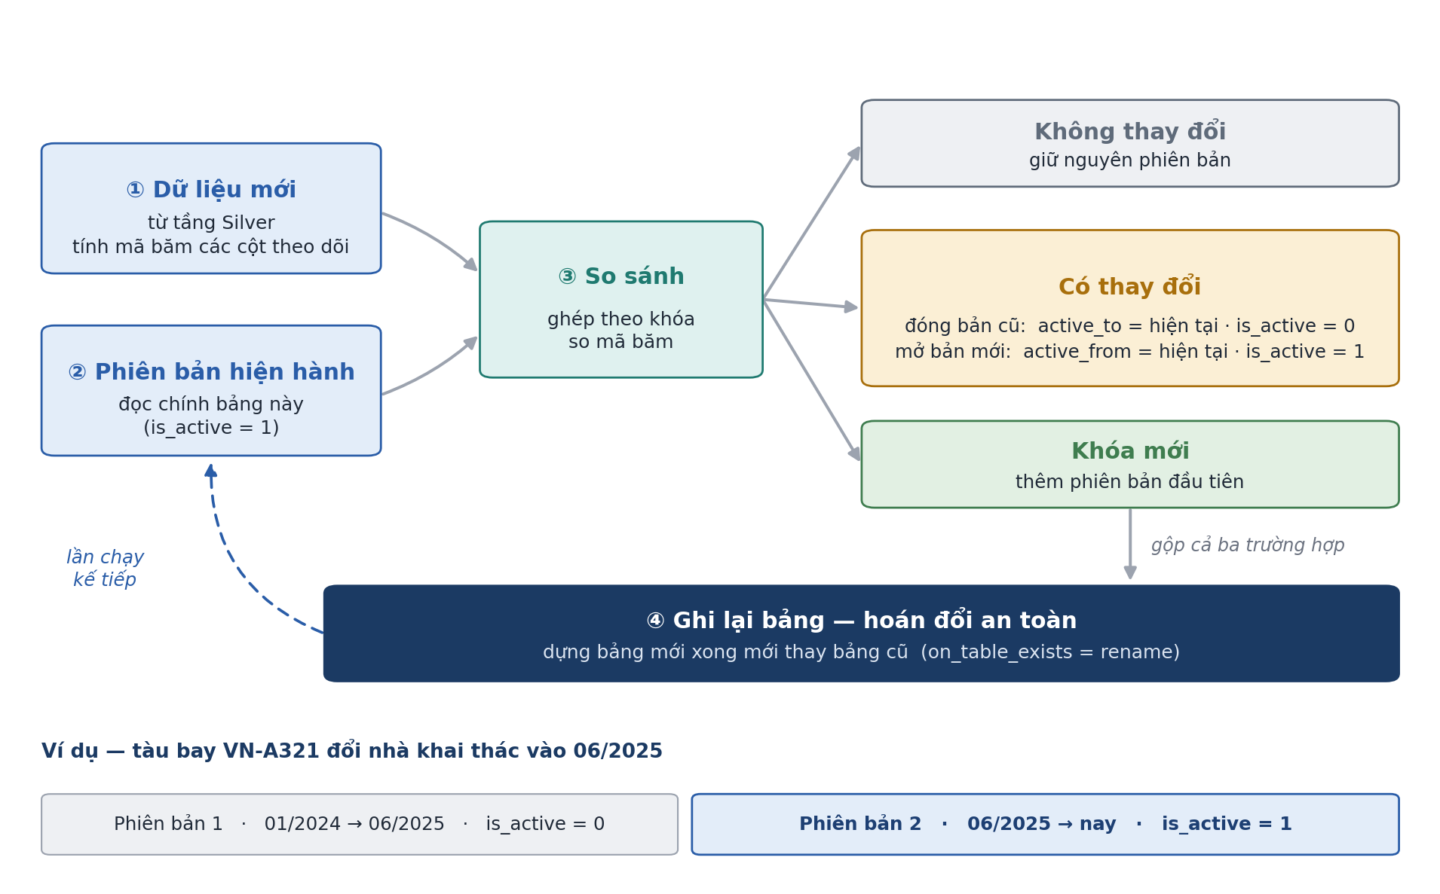
Hình: Cơ chế lưu lịch sử phiên bản của dữ liệu danh mục (SCD Type 2).
Việc phát hiện thay đổi được thực hiện bằng hàm băm trên tập thuộc tính theo dõi, bảo đảm nhận diện chính xác cả trường hợp giá trị chuyển từ trống sang có dữ liệu. Nhờ cơ chế này, khi tính lại số liệu của một kỳ báo cáo đã qua, hệ thống vẫn sử dụng đúng trạng thái danh mục tại thời điểm đó.
Bảng Gold | Khóa | Chiến lược nạp
gold_dim_date | date_key | Dựng lại (lịch tĩnh 2020 – 2050)
gold_dim_airports | icao_code | Dựng lại (SCD 1 + dữ liệu tham chiếu)
gold_dim_aircraft | registration, active_from | SCD 2
gold_dim_netline_leg | leg_no, active_from | SCD 2, ghi gia tăng (MERGE)
gold_dim_dec_route | route_id, active_from | SCD 2
gold_dim_employees | employee_id | Dựng lại (SCD 1)
gold_dim_department | id | Ghi gia tăng (MERGE)
gold_dim_cms_customer | code | Ghi gia tăng (MERGE)
gold_dim_coefficients | coef_code, effective_from | Dựng lại (SCD 1, theo khoảng hiệu lực)
gold_fact_gri_302_1 | flight_key | Dựng lại
gold_fact_gri_305_1 | flight_key | Ghi đè theo năm
gold_fact_gri_303_5 | leg_no | Dựng lại
gold_fact_gri_204_1 | id | Ghi gia tăng (MERGE)
gold_fact_gri_403_2 | id, active_from | SCD 2
gold_fact_airline_e1 | số chứng chỉ, active_from | SCD 2

Danh mục bảng dữ liệu theo tầng
Phần này liệt kê đầy đủ các đối tượng dữ liệu của ba tầng Bronze, Silver và Gold, để bộ phận nghiệp vụ và đơn vị kiểm toán tra cứu trực tiếp khi cần xác định một chỉ tiêu được tạo ra từ bảng nào và dữ liệu gốc nằm ở hệ nguồn nào. Danh mục tầng Mart kèm truy vết nguồn được trình bày tại mục 2.7.13.
a. Tầng Bronze — dữ liệu thô từ hệ thống khai thác (25 bảng)
Bảng Bronze | Hệ nguồn | Bảng / API nguồn | Nội dung dữ liệu
hrm_employees | HRMS | stg_hrms.hrms_employees | Dữ liệu chủ nhân viên: định danh, đơn vị, chức danh, ngày vào, nghỉ hưu, nghỉ việc, loại lao động
hrm_department | HRMS | stg_hrms.hrms_dm_donvi | Đơn vị tổ chức với quan hệ cha – con
nz_survey_report | NPS | netzero.nz_survey_report | Kết quả khảo sát NPS theo tháng và mạng bay, kèm số promoter / passive / detractor
clm_v_cust_enrolment_accumulated | CLM | stg_clm.v_cust_enrolment_accumulated | Số hội viên chương trình khách hàng thường xuyên lũy kế theo tháng
fims_airports | FIMS | stg_fims.airports | Danh mục sân bay: mã IATA, ICAO, tên, mã quốc gia, khu vực, thành phố, hiệu lực
fims_aircraft | FIMS | stg_fims.aircraft | Danh mục tàu bay: số đăng ký, nhà khai thác, chủ sở hữu, phiên bản, trọng lượng, sức chở
fims_flight_amasis_fuel | FIMS | stg_fims.flight_amasis_fuel | Nhiên liệu thực tế theo chặng bay: lượng nạp, lượng trước khi nạp, lượng còn lại
fims_flight_more_inf_plan | FIMS | stg_fims.flight_more_inf_plan | Kế hoạch bay CFP theo chặng: trip fuel, taxi fuel; một chặng có thể có nhiều phiên bản kế hoạch
fims_receipts | FIMS | stg_fims.receipts | Hóa đơn nhiên liệu theo chặng bay: đơn vị, số lượng, tỷ trọng, khối lượng
khnh_dec_route | KHNH | stg_khnh.dec_route | Danh mục đường bay: điểm đi / đến, chiều bay, cự ly, mạng bay, khu vực, ngày mở và đóng
khnh_fls_ops | KHNH | stg_khnh.fls_ops | Kế hoạch khai thác theo đường bay và ngày bay, kèm nhiên liệu kế hoạch
khnh_version | KHNH | stg_khnh.version | Danh mục phiên bản kế hoạch: năm, loại, cấp, tên, trạng thái
netline_leg | NETLINE | stg_netline.leg | Chặng bay: hãng, số hiệu, phiên bản tàu bay, sân bay và giờ theo lịch cũng như thực tế, trạng thái và loại chặng
flt_leg | RPS | rps.flt_leg | Chi tiết chặng bay: hành khách (người lớn, trẻ em, trẻ sơ sinh), sức chứa ghế, mốc thời gian
flt_act | RPS | rps.flt_act | Thực hiện chuyến bay: RTK, ATK, RFTK, AFTK, RPK, ASK
flt_act_by_fls | RPS | rps.flt_act_by_fls | Thực hiện theo chuyến bay, kèm thuộc tính đường bay, quốc gia và loại tàu bay
flt_est1 | RPS | rps.flt_est1 | Dự báo chuyến bay với cùng bộ chỉ số như số thực hiện
flt_bud | RPS | rps.flt_bud | Ngân sách chuyến bay; chỉ có RTK, một chặng có thể có nhiều phiên bản ngân sách
lms_bangkecaplen | LMS | netzero.lms_bangkecaplen | Bảng kê suất ăn và vật tư cấp lên từng chuyến bay
cms_bizdocc1 | CMS / Bravo | read4bravo_prod.cms_bizdocc1 | Chứng từ nghiệp vụ và hợp đồng nhà cung cấp
cms_customer | CMS / Bravo | read4bravo_prod.cms_customer | Danh mục khách hàng và nhà cung cấp, bao gồm cờ cam kết phát triển bền vững
eu_ets_view_fuel_eu_2016 | EU ETS | ets.view_fuel_eu_2016 | Dữ liệu nhiên liệu EU ETS làm số liệu cơ sở lịch sử
landing_vhat_bird_strike | VHAT | REST API | Báo cáo sự cố chim va
landing_vhat_lightning_strike | VHAT | REST API | Báo cáo sự cố sét đánh
pax_complaint_subcases | Khách hàng | Nguồn khai thác | Khiếu nại hành khách ở mức sub-case, kèm nội dung điều tra và hướng giải quyết
Chín bảng có cột mốc thời gian nên được nạp gia tăng hằng đêm (chỉ lấy phần dữ liệu mới): fims_airports, fims_aircraft, khnh_dec_route, khnh_version, flt_leg, flt_act, flt_act_by_fls, flt_est1 và lms_bangkecaplen. Các bảng còn lại được nạp lại toàn bộ mỗi đêm.
b. Tầng Bronze — dữ liệu nhập liệu ESG trên hệ CMS (33 bảng)
Nhóm bảng này là phần nhập liệu thủ công: những số liệu ESG mà không hệ khai thác nào sinh ra — chi phí đào tạo, tai nạn lao động, cam kết nhà cung cấp, hoạt động tình nguyện, khảo sát hài lòng nhân viên — được nhập trên hệ CMS và nạp về hằng đêm. Mỗi dòng dữ liệu đều gắn với một kỳ báo cáo xác định.
Bảng Bronze | Chỉ tiêu công bố / ý nghĩa
cms_bm_airline_d1 | Airline D-1 — sự cố đình công
cms_bm_airline_e1 | Airline E-1 — chứng chỉ tiếng ồn tàu bay
cms_bm_airline_f1 | Airline F-1 — giờ công, số người tham gia và chi phí hoạt động tình nguyện
cms_bm_airline_f2_bykhoi | Airline F-2 — khảo sát hài lòng nhân viên theo khối
cms_bm_airline_f2_byloailaodong | Airline F-2 — khảo sát hài lòng nhân viên theo loại lao động
cms_bm_gri_202_1 | GRI 202-1 — lương khởi điểm so với lương tối thiểu vùng
cms_bm_gri_202_2 | GRI 202-2 — tỷ lệ lãnh đạo cấp cao là người bản địa
cms_bm_gri_302_4 | GRI 302-4 — nhiên liệu tiết kiệm được so với mục tiêu
cms_bm_gri_303_3 | GRI 303-3 — lượng nước cấp lên
cms_bm_gri_303_5 | GRI 303-5 — lượng nước tiêu thụ
cms_bm_gri_403_9 | GRI 403-9 — tai nạn lao động, phân theo nguyên nhân và yếu tố gây chấn thương
cms_bm_gri_404_2_by_object | GRI 404-2 — chi phí và số người đào tạo theo nhóm nhân viên
cms_bm_gri_404_2_by_training | GRI 404-2 — chi phí và số người đào tạo theo loại hình đào tạo
cms_bm_gri_416_1_suatan | GRI 416-1 — danh mục suất ăn và tiêu chuẩn an toàn
cms_bm_gri_416_1_vstb | GRI 416-1 — danh mục vật tư vệ sinh tàu bay
cms_bm_gri_416_1_vtvp | GRI 416-1 — phân nhóm vật tư vật phẩm
cms_bm_gri_416_2 | GRI 416-2 — sự cố sức khỏe và an toàn của khách hàng
cms_bm_gri_417_2 | GRI 417-2 — sự cố về thông tin và nhãn sản phẩm, dịch vụ
cms_bm_gri_417_3 | GRI 417-3 — vi phạm trong truyền thông marketing
cms_bm_gri_418_1 | GRI 418-1 — sự cố về quyền riêng tư và an toàn dữ liệu khách hàng
cms_chitieukpi | Giá trị kế hoạch và thực hiện của từng chỉ tiêu theo kỳ báo cáo
cms_dm_chitieu | Danh mục chỉ tiêu: mã, tên, trụ cột ESG
cms_dm_chitieu_kpi | Danh mục KPI: mã và tên, đơn vị phụ trách, đơn vị tính, tần suất báo cáo
cms_dm_chitieu_translations | Bản dịch tên và mô tả chỉ tiêu theo ngôn ngữ
cms_bm_chitieu_text | Nội dung trả lời dạng văn bản cho các chỉ tiêu định tính
cms_bm_chitieu_text_translations | Bản dịch nội dung trả lời định tính
cms_dataentry | Thông tin kỳ báo cáo: năm, tháng và trạng thái hiệu lực của bản ghi
cms_formulas | Danh mục công thức tính cho từng chỉ tiêu KPI: mã, tên và biểu thức công thức
cms_formula_versions | Lịch sử phiên bản công thức: biểu thức và giá trị hệ số tại từng thời điểm hiệu lực
cms_formula_coefficients | Liên kết công thức với hệ số: tên biến dùng trong biểu thức
cms_coefficients | Danh mục hệ số dùng trong công thức: mã, tên, loại hệ số
cms_bm_gri_406_1 | GRI 406-1 — sự cố phân biệt đối xử và hành động khắc phục
cms_dm_supplier | Danh mục nhà cung cấp: tên, loại, lĩnh vực, mã, cam kết phát triển bền vững, thời hạn
Ngoài ra, bốn tệp dữ liệu tham chiếu được quản lý cùng mã nguồn và nạp vào tầng Bronze: ref_country_scope (203 dòng — phân loại quốc gia theo phạm vi EU ETS, UK ETS và CORSIA), ref_country_name_alias (197 dòng — chuẩn hóa tên quốc gia về mã ISO alpha-2), ref_refueleu_airport (153 dòng — danh sách sân bay thuộc phạm vi RefuelEU) và ref_airport_location_override (29 dòng — ghi đè phân loại cho từng sân bay cụ thể).
c. Tầng Silver — nhóm khai thác bay (15 model)
Model Silver | Nguồn Bronze | Biến đổi được áp dụng
silver_netline_leg | netline_leg | Đổi tên cột 1:1; chuẩn hóa kiểu mã chặng bay. Giữ lại cột biến thể kịch bản để tầng Gold khử trùng lặp
silver_rps_flt_leg | flt_leg | Chuẩn hóa kiểu mã chặng bay và số hành khách, ghế; chuẩn hóa mã hãng, tàu bay, sân bay về chữ hoa; giữ tổng hành khách và tổng ghế; loại dòng không có mã chặng bay
silver_rps_flt_act | flt_act | Chuyển tiếp toàn bộ, không khử trùng lặp. Chuẩn hóa kiểu RTK, ATK, RFTK, AFTK, RPK, ASK
silver_rps_flt_act_by_fls | flt_act_by_fls | Như trên, bổ sung cột đường bay, quốc gia đi và đến, loại tàu bay, nhóm loại chuyến bay
silver_rps_flt_est1 | flt_est1 | Bản dự báo tương ứng với số thực hiện, cùng bộ chỉ số và cách chuẩn hóa kiểu
silver_rps_flt_bud | flt_bud | Khử trùng lặp theo chặng bay và đường bay, giữ phiên bản ngân sách mới nhất. Chỉ có RTK
silver_fims_aircraft | fims_aircraft | Đổi tên 1:1 danh mục tàu bay
silver_fims_airports | fims_airports | Đổi tên 1:1; không khử trùng lặp, tầng Gold sẽ chọn bản ghi hiện hành
silver_fims_amasis_fuel | fims_flight_amasis_fuel | Chuẩn hóa kiểu mã chặng bay; chuẩn hóa độ chính xác của lượng nhiên liệu nạp, trước nạp và còn lại
silver_fims_flight_plan | fims_flight_more_inf_plan | Chuẩn hóa kiểu trip fuel và taxi fuel. Giữ nguyên nhiều phiên bản kế hoạch bay; tầng Gold chọn phiên bản mới nhất
silver_fims_receipts | fims_receipts | Chuẩn hóa kiểu mã chặng bay, ngày hóa đơn, số lượng, tỷ trọng
silver_khnh_dec_route | khnh_dec_route | Đổi sang tên nghiệp vụ: mã đường bay, sân bay đi, sân bay đến
silver_khnh_fls_ops | khnh_fls_ops | Chuẩn hóa kiểu định danh, phiên bản, đường bay, tháng, năm và lượng nhiên liệu
silver_khnh_version | khnh_version | Đổi tên và chuẩn hóa kiểu danh mục phiên bản kế hoạch
silver_lms_bangkecaplen | lms_bangkecaplen | Chuyển tiếp nguyên trạng bảng kê vật tư cấp lên chuyến bay
d. Tầng Silver — nhóm nhân sự và tổ chức (11 model)
Model Silver | Nguồn Bronze | Biến đổi được áp dụng
silver_hrm_employees | hrm_employees | Đổi tên toàn bộ 44 cột từ tiếng Việt sang tên nghiệp vụ tiếng Anh; loại bỏ dữ liệu thử nghiệm
silver_hrm_department | hrm_department | Tự ghép để phân giải tên đơn vị cha, bổ sung cột tên đơn vị cha bên cạnh mã
silver_ops_empl_salary | cms_bm_gri_202_1 | Chuẩn hóa tên các cột lương theo đúng tên mà tầng Mart sử dụng: phi công, tiếp viên, nhân viên mặt đất, mức lương vùng 1
silver_leader_ratio | cms_bm_gri_202_2 | Tỷ lệ lãnh đạo bản địa; chuẩn hóa số thứ tự và định dạng kỳ báo cáo theo tháng – năm
silver_empl_strike | cms_bm_airline_d1 | Sự cố đình công theo kỳ báo cáo
silver_ops_empl_volunteering | cms_bm_airline_f1 | Hoạt động tình nguyện: giờ công, số người tham gia, tổng chi phí; suy ra năm từ ngày sự kiện
silver_trng_cost_by_employee_group | cms_bm_gri_404_2_by_object | Chi phí đào tạo theo nhóm nhân viên; rút gọn năm báo cáo
silver_trng_cost_by_training_type | cms_bm_gri_404_2_by_training | Chi phí đào tạo theo loại hình đào tạo; xử lý năm tương tự
silver_cms_bm_gri_403_9 | cms_bm_gri_403_9 | Tai nạn lao động; giữ nguyên tên cột chỉ số theo biểu mẫu báo cáo quy định để đối chiếu 1:1
silver_cms_bm_airline_f2_bykhoi | cms_bm_airline_f2_bykhoi | Khảo sát hài lòng nhân viên theo khối — chín cột điểm số chuyển tiếp nguyên trạng
silver_cms_bm_airline_f2_byloailaodong | cms_bm_airline_f2_byloailaodong | Cùng cấu trúc, khóa theo loại lao động
e. Tầng Silver — nhóm khách hàng, nhà cung cấp và nhập liệu ESG (19 model)
Model Silver | Nguồn Bronze | Biến đổi được áp dụng
silver_cms_customer | cms_customer | Đổi tên danh mục khách hàng và nhà cung cấp; giữ cờ cam kết phát triển bền vững và ngày hiệu lực
silver_cms_bizdocc1 | cms_bizdocc1 | Chứng từ nghiệp vụ: số chứng từ, mã nhà cung cấp, ngày bắt đầu và kết thúc
silver_clm_v_cust_enrolment_accumulated | clm_v_cust_enrolment_accumulated | Số hội viên lũy kế; chuẩn hóa kiểu ngày đầu tháng và ngày chốt số
silver_nz_survey_report | nz_survey_report | Kết quả khảo sát NPS: tổng số khảo sát, số promoter / passive / detractor, số lượng theo hạng thẻ
silver_pax_complaint_subcases | pax_complaint_subcases | Khiếu nại ở mức sub-case với ngày mở, ngày đóng, trạng thái, nội dung điều tra và hướng giải quyết
silver_cust_health_safety_incident | cms_bm_gri_416_2 + cms_chitieukpi | Số sự cố (xử phạt, cảnh cáo, tự nguyện) được bổ sung mục tiêu năm bằng cách ghép với dòng KPI tương ứng
silver_product_labeling_incident | cms_bm_gri_417_2 + cms_chitieukpi | Cùng khuôn mẫu, ghép với KPI về thông tin và nhãn sản phẩm
silver_cust_personal_data_incident | cms_bm_gri_418_1 | Sự cố quyền riêng tư: số khiếu nại, số sự cố riêng tư, số sự cố an toàn dữ liệu
silver_mkt_non_compliance_incidents | cms_bm_gri_417_3 | Vi phạm marketing: xử phạt hành chính, cảnh cáo, không tuân thủ
silver_meal_catalog | cms_bm_gri_416_1_suatan | Danh mục suất ăn kèm danh mục sản phẩm và tiêu chuẩn an toàn
silver_aircraft_cleaning_catalog | cms_bm_gri_416_1_vstb | Danh mục vật tư vệ sinh tàu bay kèm tiêu chuẩn, quy chuẩn an toàn
silver_noise | cms_bm_airline_e1 | Chứng chỉ tiếng ồn: số đăng ký tàu bay, số chứng chỉ, ngày cấp lại, ngày thanh lý; giữ mã kỳ báo cáo để chọn kỳ nộp gần nhất
silver_ops_fuel_saving | cms_bm_gri_302_4 | Tiết kiệm nhiên liệu: ngày chốt số, lượng tiết kiệm thực tế và mục tiêu
silver_landing_vhat_bird_strike | landing_vhat_bird_strike | Làm phẳng dữ liệu API thành định danh, ngày, tiêu đề và nội dung
silver_landing_vhat_lightning_strike | landing_vhat_lightning_strike | Cấu trúc tương tự cho sự cố sét đánh
silver_cms_bm_gri_406_1 | cms_bm_gri_406_1 | Chuẩn hóa kiểu 1:1 biểu mẫu GRI 406-1; mỗi sub-case sự cố phân biệt đối xử một dòng
silver_cms_dm_supplier | cms_dm_supplier | Chuẩn hóa kiểu 1:1 danh mục nhà cung cấp
silver_cms_bm_gri_416_1_vstb | cms_bm_gri_416_1_vstb | Danh mục vật tư vệ sinh tàu bay, bản đầy đủ cột
silver_cms_bm_gri_416_1_vtvp | cms_bm_gri_416_1_vtvp | Danh mục vật tư vật phẩm: mã, tên, nhóm, tiêu chuẩn đánh giá
f. Tầng Silver — nhóm siêu dữ liệu chỉ tiêu và KPI (11 model)
Model Silver | Nguồn Bronze | Biến đổi được áp dụng
silver_cms_chitieukpi | cms_chitieukpi | Giá trị chỉ tiêu theo kỳ; chuẩn hóa kiểu định danh, ngày tạo, ngày cập nhật, năm, tháng và hai giá trị kế hoạch, thực hiện
silver_cms_dm_chitieu | cms_dm_chitieu | Danh mục chỉ tiêu: định danh, trạng thái hiệu lực, mã chỉ tiêu, tên chỉ tiêu, trụ cột ESG
silver_cms_dm_chitieu_kpi | cms_dm_chitieu_kpi | Danh mục KPI: mã và tên KPI, đơn vị phụ trách, đơn vị tính, tần suất báo cáo, chiều đánh giá
silver_cms_dm_chitieu_translations | cms_dm_chitieu_translations | Bản dịch tên và mô tả chỉ tiêu theo ngôn ngữ
silver_cms_bm_chitieu_text | cms_bm_chitieu_text | Nội dung trả lời định tính của chỉ tiêu
silver_cms_bm_chitieu_text_translations | cms_bm_chitieu_text_translations | Bản dịch nội dung trả lời định tính
silver_cms_dataentry | cms_dataentry | Thông tin kỳ báo cáo với tên cột nghiệp vụ: năm, tháng, trạng thái hiệu lực, mã báo cáo
silver_cms_formulas | cms_formulas | Chuẩn hóa kiểu 1:1: mã, tên, biểu thức công thức, chỉ tiêu liên kết
silver_cms_formula_versions | cms_formula_versions | Chuẩn hóa kiểu 1:1: số phiên bản, biểu thức, bộ giá trị hệ số (JSON), thời điểm bắt đầu và kết thúc hiệu lực
silver_cms_formula_coefficients | cms_formula_coefficients | Chuẩn hóa kiểu 1:1: công thức, hệ số, tên biến
silver_cms_coefficients | cms_coefficients | Chuẩn hóa kiểu 1:1: mã, tên, loại hệ số
g. Tầng Gold — bảng danh mục (12 bảng)
Bảng danh mục Gold | Loại | Nguồn | Mô tả
gold_dim_date | Tĩnh | Sinh tự động | Lịch từ 2020 đến 2050 với năm, quý, tháng, ngày, tên thứ, cờ cuối tuần và các khóa theo kỳ
gold_dim_airports | SCD 1 | silver_fims_airports + 4 bảng tham chiếu | Danh mục sân bay bổ sung phân loại pháp lý: mã quốc gia ISO, phân vùng EU / UK / CH, cờ CORSIA, cờ RefuelEU
gold_dim_aircraft | SCD 2 | silver_fims_aircraft | Danh mục tàu bay có lịch sử theo nhà khai thác, chủ sở hữu, trạng thái và phiên bản
gold_dim_netline_leg | SCD 2 | silver_netline_leg | Các chặng bay khai thác có lịch sử theo sân bay và giờ (lịch cũng như thực tế), trạng thái và loại chặng
gold_dim_dec_route | SCD 2 | silver_khnh_dec_route | Danh mục đường bay có lịch sử theo cự ly, chiều bay, mạng bay, khu vực và ngày đóng đường bay
gold_dim_employees | SCD 1 | silver_hrm_employees, silver_hrm_department + bảng tra cứu | Danh mục nhân viên đã phân giải theo giới tính, đơn vị cha và quốc tịch, bổ sung cờ nhân sự Việt Nam
gold_dim_department | SCD 1 | silver_hrm_department | Đơn vị tổ chức kèm tên đơn vị cha đã phân giải; loại bỏ đơn vị thử nghiệm
gold_dim_cms_customer | SCD 1 | silver_cms_customer, silver_cms_dm_supplier, silver_cms_bizdocc1 | Danh mục khách hàng và nhà cung cấp hợp nhất từ Bravo và danh mục nhà cung cấp trên CMS, bao gồm cờ cam kết phát triển bền vững; ghi gia tăng theo mã
gold_dim_chitieu | SCD 1 | silver_cms_dm_chitieu | Danh mục chỉ tiêu: mã, tên, trụ cột ESG
gold_dim_chitieu_kpi | SCD 1 | silver_cms_dm_chitieu_kpi | Danh mục KPI: mã, tên, đơn vị phụ trách, đơn vị tính, tần suất, chiều đánh giá
gold_dim_chitieu_text | Dẫn xuất | silver_cms_bm_chitieu_text và các bảng liên quan | Nội dung trả lời định tính theo chỉ tiêu, năm và ngôn ngữ, có cơ chế kế thừa câu trả lời gần nhất của năm trước
gold_dim_coefficients | SCD 1 | silver_cms_formulas, silver_cms_formula_versions, silver_cms_formula_coefficients | Hệ số động của công thức KPI do người dùng cập nhật trên web CMS: mã hệ số, giá trị, khoảng thời gian hiệu lực (tách từ bộ giá trị JSON của từng phiên bản công thức)
Bên cạnh đó, nền tảng sử dụng một số bảng tra cứu và bảng hệ số được quản lý bên ngoài dự án biến đổi dữ liệu, gồm: danh mục giới tính, cấp quản lý, quốc tịch, lý do nghỉ việc, đơn vị cha; bảng định mức nước cho tàu thân rộng; nhóm bảng chứng chỉ và đơn giá nhiên liệu bền vững; và bảng cấu hình hệ số phát thải.
h. Tầng Gold — bảng sự kiện có tính toán (7 bảng)
Bảng sự kiện Gold | Bảng dẫn dắt | Nội dung tính toán
gold_fact_gri_302_1 | gold_dim_netline_leg | Tiêu thụ nhiên liệu theo chặng: lượng nạp, lượng trước nạp, lượng còn lại, số lít và số đơn vị theo hóa đơn, tỷ trọng, tổng nhiên liệu quy tấn, lượng nhiên liệu bền vững được phân bổ, tỷ lệ pha trộn, trip fuel và taxi fuel
gold_fact_gri_305_1 | gold_fact_gri_302_1 | Phát thải theo chặng: CO₂, N₂O và CH₄ cho cả nhiên liệu truyền thống và nhiên liệu bền vững; quy đổi TOE; năng lượng và mức giảm phát thải nhờ SAF; phân loại đầy đủ EU ETS, UK ETS, CORSIA, RefuelEU; kèm chỉ số RTK
gold_fact_gri_303_5 | gold_dim_netline_leg | Lượng nước cấp lên theo chặng: phân loại tàu bay, loại đường bay, nhóm định mức nước, định mức áp dụng, hệ số lấp đầy hành khách và lượng nước tính ra
gold_fact_cert_saf | Bảng chứng chỉ SAF | Chứng chỉ nhiên liệu bền vững ghép với chặng bay theo sân bay và khoảng thời gian giao hàng; phân loại theo cơ chế áp dụng tại điểm đi và điểm đến; mức giảm CO₂ của từng lô
gold_fact_fuel_consumption_plan | silver_khnh_fls_ops | Nhiên liệu kế hoạch theo đường bay và tháng, lấy phiên bản kế hoạch hợp lệ mới nhất của từng năm
gold_fact_rtk_route | Hợp khóa của thực hiện, ngân sách và dự báo | RTK, ATK, RFTK, AFTK, RPK, ASK của số thực hiện, số ngân sách và số dự báo đặt cạnh nhau
gold_fact_gri_416_1 | silver_lms_bangkecaplen, danh mục suất ăn, vệ sinh tàu bay, vật tư vật phẩm | Sổ đăng ký vật tư và tiêu chuẩn an toàn theo tháng báo cáo
i. Tầng Gold — bảng sự kiện chuyển tiếp dữ liệu ESG (23 bảng)
Nhóm bảng này chuẩn hóa kiểu dữ liệu và, trong một số trường hợp, ghép thêm bảng danh mục hoặc giá trị mục tiêu, nhưng không tổng hợp — mức chi tiết giữ nguyên như nguồn Silver.
Bảng sự kiện Gold | Nguồn Silver | Chỉ tiêu công bố và nội dung
gold_fact_gri_202_1 | silver_ops_empl_salary | Lương khởi điểm so với lương tối thiểu vùng: phi công, tiếp viên, nhân viên mặt đất, mức vùng 1
gold_fact_gri_202_2 | silver_leader_ratio | Tỷ lệ lãnh đạo cấp cao là người bản địa, quy về mốc cuối tháng
gold_fact_gri_204_1 | silver_cms_bizdocc1 | Hợp đồng nhà cung cấp: số chứng từ, mã nhà cung cấp, ngày bắt đầu và kết thúc
gold_fact_gri_302_4 | silver_ops_fuel_saving | Nhiên liệu tiết kiệm được so với mục tiêu, theo ngày chốt số
gold_fact_gri_401_1 | silver_hrm_employees và bảng tra cứu | Bảng sự kiện nhân sự đã phân giải theo giới tính, cấp quản lý, lý do nghỉ việc, đơn vị cha và quốc tịch
gold_fact_gri_403_2 | silver chim va và sét đánh | Sự cố chim va và sét đánh hợp nhất về một bảng, phân biệt bằng loại sự cố; lưu lịch sử phiên bản
gold_fact_gri_403_9 | silver_cms_bm_gri_403_9 | Tai nạn lao động: số vụ, số người chết, số người bị nạn, số bị thương nặng, tách theo phạm vi quản lý
gold_fact_gri_404_2_by_group | silver_trng_cost_by_employee_group | Chi phí và số người đào tạo theo nhóm nhân viên
gold_fact_gri_404_2_by_type | silver_trng_cost_by_training_type | Chi phí và số người đào tạo theo loại hình đào tạo
gold_fact_gri_406_1 | silver_cms_bm_gri_406_1 | Sự cố phân biệt đối xử và hành động khắc phục theo biểu mẫu GRI 406-1, mỗi sub-case một dòng
gold_fact_gri_416_2 | silver_cust_health_safety_incident | Sự cố sức khỏe và an toàn khách hàng, kèm mục tiêu KPI của năm
gold_fact_gri_417_2 | silver_product_labeling_incident | Sự cố về thông tin và nhãn sản phẩm, kèm mục tiêu KPI của năm
gold_fact_gri_417_3 | silver_mkt_non_compliance_incidents | Vi phạm truyền thông marketing: xử phạt hành chính, cảnh cáo, không tuân thủ
gold_fact_gri_418_1 | silver_cust_personal_data_incident | Khiếu nại quyền riêng tư, sự cố riêng tư và sự cố an toàn dữ liệu khách hàng
gold_fact_airline_b1 | silver_nz_survey_report | Kết quả khảo sát NPS theo mạng bay và theo tháng
gold_fact_airline_b2 | silver_clm_v_cust_enrolment_accumulated | Số hội viên chương trình khách hàng thường xuyên lũy kế
gold_fact_airline_d1 | silver_empl_strike | Sự cố đình công theo kỳ báo cáo
gold_fact_airline_e1 | silver_noise và dữ liệu kỳ báo cáo | Chứng chỉ tiếng ồn tàu bay, chỉ lấy kỳ báo cáo gần nhất; lưu lịch sử phiên bản theo số chứng chỉ, chapter, ngày cấp lại và ngày thanh lý
gold_fact_airline_f1 | silver_ops_empl_volunteering | Giờ công, số người tham gia và chi phí hoạt động tình nguyện
gold_fact_airline_f2_bykhoi | silver_cms_bm_airline_f2_bykhoi | Khảo sát hài lòng nhân viên theo khối
gold_fact_airline_f2_byloailaodong | silver_cms_bm_airline_f2_byloailaodong | Khảo sát hài lòng nhân viên theo loại lao động
gold_fact_kpi_chitieu | silver_cms_chitieukpi và danh mục KPI | Giá trị kế hoạch và thực hiện của chỉ tiêu, ghép với danh mục KPI để lộ ra mã và tên KPI
gold_fact_flt_leg | silver_rps_flt_leg | Chi tiết hành khách và ghế của chặng bay chuyển lên tầng Gold

Danh mục bảng Mart và truy vết nguồn dữ liệu
Tầng Mart gồm 82 bảng chia theo 8 schema lĩnh vực. Với mỗi bảng, danh mục dưới đây nêu nội dung, các bảng mà nó đọc trực tiếp và các hệ nguồn gốc mà dữ liệu được truy về — trả lời trực tiếp câu hỏi “số liệu trên báo cáo này lấy từ đâu?”. Các quan hệ được trích tự động từ bản đồ dòng dữ liệu của dự án biến đổi dữ liệu, có thể xem trực quan trên giao diện tài liệu dbt hoặc OpenMetadata.
j. Tầng Mart — schema kpi: so sánh kế hoạch – thực hiện (27 bảng)
Bảng Mart | Nội dung | Đọc trực tiếp từ | Hệ nguồn gốc
f_kpi_chitieu_final | Bảng KPI tổng hợp cuối cùng: kế hoạch và thực hiện của toàn bộ chỉ tiêu | 24 bảng f_kpi_ops_*, gold_fact_kpi_chitieu | FIMS, NETLINE, RPS, KHNH, HRMS, NPS, CMS, Tham chiếu, SAF / tra cứu, Tra cứu
f_kpi_ops_cust_discrimination | KPI số vụ việc phân biệt đối xử trong năm (GRI 406-1), so sánh kế hoạch và thực hiện | f_ops_cust_discrimination, gold_fact_kpi_chitieu | CMS
f_kpi_ops_cust_health_safety_assessment | KPI đánh giá an toàn sức khỏe khách hàng | f_ops_cust_health_safety_assessment, gold_fact_kpi_chitieu | LMS, CMS
f_kpi_ops_cust_health_safety_incident | KPI số vụ vi phạm an toàn sức khỏe sản phẩm dịch vụ trong năm (GRI 416-2), so sánh kế hoạch và thực hiện | f_ops_cust_health_safety_incident, gold_fact_kpi_chitieu | CMS
f_kpi_ops_cust_nps | KPI chỉ số hài lòng khách hàng NPS trong năm (Airline B-1), so sánh kế hoạch và thực hiện | d_network, f_ops_cust_nps, gold_fact_kpi_chitieu | NPS, CMS
f_kpi_ops_cust_personal_data_incident | KPI số khiếu nại vi phạm quyền riêng tư và dữ liệu khách hàng (GRI 418-1), so sánh kế hoạch và thực hiện | f_ops_cust_personal_data_incident, gold_fact_kpi_chitieu | CMS
f_kpi_ops_cust_product_information_labeling_incident | KPI số vụ vi phạm thông tin và dán nhãn sản phẩm dịch vụ (GRI 417-2), so sánh kế hoạch và thực hiện | f_ops_cust_product_information_labeling_incident, gold_fact_kpi_chitieu | CMS
f_kpi_ops_empl_avg_headcount | KPI lao động bình quân trong năm chốt vào ngày 31/12 (GRI 2-7-02), so sánh kế hoạch và thực hiện | f_ops_empl_headcount, gold_dim_date, gold_fact_kpi_chitieu | HRMS, CMS, Tham chiếu, Tra cứu
f_kpi_ops_empl_headcount | KPI số lượng lao động chốt vào ngày 31/12 hàng năm (GRI 2-7-01), so sánh kế hoạch và thực hiện | f_ops_empl_headcount_snapshot, gold_fact_kpi_chitieu | HRMS, CMS, Tham chiếu, Tra cứu
f_kpi_ops_empl_local_senior_management | KPI tỷ lệ lãnh đạo người địa phương trong năm (GRI 202-2), so sánh kế hoạch và thực hiện | f_ops_empl_local_senior_management, gold_fact_kpi_chitieu | CMS
f_kpi_ops_empl_new_hires | KPI tổng số nhân sự tuyển mới trong năm chốt vào ngày 31/12 (GRI 401-1-01), so sánh kế hoạch và thực hiện | f_ops_empl_headcount_snapshot, gold_fact_kpi_chitieu | HRMS, CMS, Tham chiếu, Tra cứu
f_kpi_ops_empl_salary | KPI tỷ lệ lương khởi điểm so với lương tối thiểu vùng 1 chốt vào ngày 31/12 (GRI 202-1), so sánh kế hoạch và thực hiện | f_ops_empl_salary, gold_fact_kpi_chitieu | CMS
f_kpi_ops_empl_strike | KPI số cuộc đình công trong năm (GRI 407-1), so sánh kế hoạch và thực hiện | f_ops_empl_strike, gold_fact_kpi_chitieu | CMS
f_kpi_ops_empl_voluntary_turnover | KPI tỷ lệ thôi việc tự nguyện trong năm chốt vào ngày 31/12 (GRI 401-1-02), so sánh kế hoạch và thực hiện | d_employee, f_ops_empl_headcount, gold_dim_date, gold_fact_kpi_chitieu | HRMS, CMS, Tham chiếu, Tra cứu
f_kpi_ops_fops_aircraft_noise_C14 | KPI tỷ lệ tàu bay tuân thủ tiêu chuẩn tiếng ồn Chương 14 (Airline E-1 C14), so sánh kế hoạch và thực hiện | f_ops_fops_aircraft_noise_month, gold_fact_kpi_chitieu | CMS
f_kpi_ops_fops_aircraft_noise_C3 | KPI tỷ lệ tàu bay tuân thủ tiêu chuẩn tiếng ồn Chương 3 (Airline E-1 C3), so sánh kế hoạch và thực hiện | f_ops_fops_aircraft_noise_month, gold_fact_kpi_chitieu | CMS
f_kpi_ops_fops_aircraft_noise_C4 | KPI tỷ lệ tàu bay tuân thủ tiêu chuẩn tiếng ồn Chương 4 (Airline E-1 C4), so sánh kế hoạch và thực hiện | f_ops_fops_aircraft_noise_month, gold_fact_kpi_chitieu | CMS
f_kpi_ops_fops_fuel_consumption | KPI tiêu thụ nhiên liệu tàu bay theo năm (GRI 302-1), so sánh kế hoạch và thực hiện | f_ops_fops_fuel_consumption, gold_fact_fuel_consumption_plan | FIMS, NETLINE, KHNH, SAF / tra cứu
f_kpi_ops_fops_fuel_saving | KPI tiết kiệm nhiên liệu trong năm (GRI 302-4), so sánh kế hoạch và thực hiện | f_ops_fops_fuel_saving, gold_fact_kpi_chitieu | CMS
f_kpi_ops_fops_ghg_emissions | KPI phát thải khí nhà kính Scope 1 trong năm (GRI 305-1), so sánh kế hoạch và thực hiện | f_ops_fops_ghg_emissions, gold_fact_kpi_chitieu | FIMS, NETLINE, RPS, KHNH, CMS, Tham chiếu, SAF / tra cứu
f_kpi_ops_fops_ghg_intensity | KPI cường độ phát thải khí nhà kính trong năm (GRI 305-4), so sánh kế hoạch và thực hiện | f_ops_fops_ghg_intensity, gold_fact_kpi_chitieu | FIMS, NETLINE, RPS, KHNH, CMS, Tham chiếu, SAF / tra cứu
f_kpi_ops_fops_ghg_reduction | KPI giảm phát thải khí nhà kính trong năm (GRI 305-5), so sánh kế hoạch và thực hiện | f_ops_fops_ghg_reduction, gold_fact_kpi_chitieu | FIMS, NETLINE, RPS, KHNH, CMS, Tham chiếu, SAF / tra cứu
f_kpi_ops_fops_saf_eu | KPI nạp nhiên liệu SAF theo quy định EU RefuelEU Aviation (SAF-01) | gold_cer_saf, gold_dim_airports, gold_dim_dec_route, gold_fact_fuel_consumption_plan, gold_saf_fee | FIMS, KHNH, Tham chiếu, SAF / tra cứu
f_kpi_ops_fops_saf_fr | KPI nạp nhiên liệu SAF theo quy định Pháp Mandate (SAF-02) | gold_cer_saf, gold_dim_airports, gold_dim_dec_route, gold_fact_fuel_consumption_plan, gold_saf_fee | FIMS, KHNH, Tham chiếu, SAF / tra cứu
f_kpi_ops_fops_saf_report | KPI tỷ lệ tuân thủ nạp nhiên liệu SAF tại các sân bay EU theo quy định ReFuelEU Aviation | gold_cer_saf, gold_dim_airports, gold_dim_dec_route, gold_fact_fuel_consumption_plan, gold_saf_fee | FIMS, KHNH, Tham chiếu, SAF / tra cứu
f_kpi_ops_fops_water_consumption | KPI tiêu thụ nước trong năm (GRI 303-5), so sánh kế hoạch và thực hiện | f_ops_fops_water, gold_fact_kpi_chitieu | FIMS, NETLINE, RPS, CMS, Tham chiếu, Tra cứu
f_kpi_ops_fops_water_withdrawal | KPI khai thác/lấy nước trong năm (GRI 303-3), so sánh kế hoạch và thực hiện | f_ops_fops_water, gold_fact_kpi_chitieu | FIMS, NETLINE, RPS, CMS, Tham chiếu, Tra cứu
k. Tầng Mart — schema operations: khai thác bay, nhiên liệu, phát thải, nước (21 bảng)
Bảng Mart | Nội dung | Đọc trực tiếp từ | Hệ nguồn gốc
d_airport | Danh mục sân bay | gold_dim_airports | FIMS, Tham chiếu
d_country | Danh mục quốc gia | ref_country_scope | Tham chiếu
d_feedstock | Danh mục nguyên liệu SAF | gold_cer_saf | SAF / tra cứu
d_saf_category | Danh mục phân loại SAF | gold_cer_saf | SAF / tra cứu
f_ops_fops_aircraft_noise | Lịch sử chứng chỉ tiếng ồn tàu bay, mỗi dòng một lần cấp hoặc cấp lại | gold_fact_airline_e1 | CMS
f_ops_fops_aircraft_noise_month | Theo dõi phân bổ chứng chỉ tiếng ồn tàu bay theo tháng | f_ops_fops_aircraft_noise | CMS
f_ops_fops_co2_offseting | Theo dõi bù trừ phát thải CO2 của hành khách và chuyến bay | f_ops_fops_saf_report, gold_fact_gri_305_1 | FIMS, NETLINE, RPS, KHNH, CMS, Tham chiếu, SAF / tra cứu
f_ops_fops_emissions | Theo dõi tổng hợp phát thải khí nhà kính chi tiết theo chuyến bay | gold_fact_gri_305_1 | FIMS, NETLINE, RPS, KHNH, CMS, Tham chiếu, SAF / tra cứu
f_ops_fops_flight | Thông tin chuyến bay và sản lượng khai thác | gold_dim_netline_leg | NETLINE
f_ops_fops_fuel_consumption | Theo dõi tiêu thụ nhiên liệu tàu bay và tỷ lệ SAF theo tháng | gold_fact_gri_302_1 | FIMS, NETLINE, SAF / tra cứu
f_ops_fops_fuel_reporting | Báo cáo tiêu thụ nhiên liệu tàu bay tổng hợp | gold_fact_gri_302_1 | FIMS, NETLINE, SAF / tra cứu
f_ops_fops_fuel_saving | Theo dõi tiết kiệm nhiên liệu thực tế theo tháng | gold_fact_gri_302_4 | CMS
f_ops_fops_ghg_emissions | Theo dõi phát thải khí nhà kính theo tháng | gold_fact_gri_305_1 | FIMS, NETLINE, RPS, KHNH, CMS, Tham chiếu, SAF / tra cứu
f_ops_fops_ghg_emissions_dom | Theo dõi phát thải khí nhà kính các chuyến bay nội địa/cất cánh từ VN theo tháng | gold_fact_gri_305_1 | FIMS, NETLINE, RPS, KHNH, CMS, Tham chiếu, SAF / tra cứu
f_ops_fops_ghg_intensity | Theo dõi cường độ phát thải khí nhà kính theo tháng | gold_fact_gri_305_1 | FIMS, NETLINE, RPS, KHNH, CMS, Tham chiếu, SAF / tra cứu
f_ops_fops_ghg_reduction | Theo dõi giảm phát thải khí nhà kính theo tháng | factor_config, gold_fact_gri_302_4, gold_fact_gri_305_1 | FIMS, NETLINE, RPS, KHNH, CMS, Tham chiếu, SAF / tra cứu
f_ops_fops_hazard | Sự cố va chạm chim và sét đánh | gold_fact_gri_403_2 | VHAT
f_ops_fops_saf_consumption | Theo dõi tiêu thụ SAF theo đợt nạp và chuyến bay | gold_fact_gri_302_1 | FIMS, NETLINE, SAF / tra cứu
f_ops_fops_saf_purchase | Theo dõi mua sắm nhiên liệu SAF | gold_fact_gri_302_1, gold_saf_fee | FIMS, NETLINE, SAF / tra cứu
f_ops_fops_saf_report | Báo cáo tổng hợp SAF theo quy định EU, Thụy Sĩ, Anh, ICAO CORSIA | gold_cer_saf | SAF / tra cứu
f_ops_fops_water | Sử dụng nước và xả thải nước tàu bay theo tháng | gold_dim_water_wide_body, gold_fact_gri_303_5 | FIMS, NETLINE, RPS, Tham chiếu, Tra cứu
l. Tầng Mart — schema employee: nhân sự (17 bảng)
Bảng Mart | Nội dung | Đọc trực tiếp từ | Hệ nguồn gốc
d_department | Danh mục đơn vị | gold_dim_department | HRMS
d_employee | Danh mục nhân viên | gold_dim_employees | HRMS, Tham chiếu, Tra cứu
f_ops_empl_governance_member | Thành viên cơ quan quản trị | gold_fact_gri_401_1 | HRMS, Tham chiếu, Tra cứu
f_ops_empl_headcount | Nhân sự cốt lõi | gold_fact_gri_401_1 | HRMS, Tham chiếu, Tra cứu
f_ops_empl_headcount_snapshot | Snapshot biến động và tổng số lượng nhân sự theo tháng từ năm 1995 | f_ops_empl_headcount | HRMS, Tham chiếu, Tra cứu
f_ops_empl_local_senior_management | Tỷ lệ lãnh đạo là người địa phương | gold_fact_gri_202_2 | CMS
f_ops_empl_mktviolate | Số vụ vi phạm quy định về truyền thông tiếp thị | gold_fact_gri_417_3 | CMS
f_ops_empl_salary | Theo dõi tỷ lệ lương khởi điểm theo vùng | gold_fact_gri_202_1 | CMS
f_ops_empl_stftdivision | Airline F-2 hài lòng nhân viên theo khối | gold_fact_airline_f2_bykhoi | CMS
f_ops_empl_stftemployee | Airline F-2 hài lòng nhân viên theo loại lao động | gold_fact_airline_f2_byloailaodong | CMS
f_ops_empl_strike | Số cuộc đình công và ngừng việc tập thể | gold_fact_airline_d1 | CMS
f_ops_empl_training_by_group | Chi phí và thời lượng đào tạo theo nhóm nhân viên | gold_fact_gri_404_2_by_group | CMS
f_ops_empl_training_by_type | Chi phí và thời lượng đào tạo theo loại hình | gold_fact_gri_404_2_by_type | CMS
f_ops_empl_volunteering | Hoạt động tình nguyện vì cộng đồng của nhân viên | gold_fact_airline_f1, gold_fact_gri_401_1 | HRMS, CMS, Tham chiếu, Tra cứu
f_ops_empl_work_injury | Tai nạn lao động tổng hợp (GRI 403-9), mỗi dòng một kỳ báo cáo | gold_fact_gri_403_9 | CMS
f_ops_empl_work_injury_by_accident_cause | Tai nạn lao động phân theo nguyên nhân xảy ra sự cố | gold_fact_gri_403_9 | CMS
f_ops_empl_work_injury_by_injury_factor | Tai nạn lao động phân theo yếu tố gây chấn thương | gold_fact_gri_403_9 | CMS
m. Tầng Mart — schema customer: khách hàng (9 bảng)
Bảng Mart | Nội dung | Đọc trực tiếp từ | Hệ nguồn gốc
d_nps_class | Danh mục phân hạng NPS |  | Sinh trong mô hình
f_ops_cust_discrimination | Số vụ việc phân biệt đối xử | gold_fact_gri_406_1 | CMS
f_ops_cust_flt_leg | Hành khách và ghế theo chặng bay | gold_fact_flt_leg | RPS
f_ops_cust_health_safety_assessment | Đánh giá tác động sức khỏe và an toàn của sản phẩm và dịch vụ | gold_fact_gri_416_1 | LMS, CMS
f_ops_cust_health_safety_incident | Số vụ vi phạm liên quan đến tác động sức khỏe và an toàn | gold_fact_gri_416_2 | CMS
f_ops_cust_membership | Danh sách các tổ chức, hiệp hội tham gia thành viên | gold_fact_airline_b2 | CLM
f_ops_cust_nps | Theo dõi điểm Net Promoter Score (NPS) của khách hàng | d_network, gold_fact_airline_b1 | NPS
f_ops_cust_personal_data_incident | Số khiếu nại về vi phạm quyền riêng tư và dữ liệu cá nhân | gold_fact_gri_418_1 | CMS
f_ops_cust_product_information_labeling_incident | Số vụ vi phạm thông tin và dán nhãn sản phẩm dịch vụ | gold_fact_gri_417_2 | CMS
n. Tầng Mart — schema supplier: nhà cung cấp (3 bảng)
Bảng Mart | Nội dung | Đọc trực tiếp từ | Hệ nguồn gốc
d_fuel_supplier | Danh mục nhà cung cấp nhiên liệu | gold_saf_supplier | SAF / tra cứu
f_ops_supp_suppcontract | Hợp đồng và nhà cung cấp | gold_dim_cms_customer, gold_fact_gri_204_1 | Bravo, CMS
f_ops_supp_suppcontract_detail | Chi tiết điều khoản hợp đồng nhà cung ứng | gold_dim_cms_customer, gold_fact_gri_204_1 | Bravo, CMS
o. Tầng Mart — schema gold: bản tra cứu (3 bảng)
Bảng Mart | Nội dung | Đọc trực tiếp từ | Hệ nguồn gốc
mart_clm_v_cust_enrolment_accumulated | Số hội viên khách hàng thường xuyên lũy kế (bản tra cứu) | gold_fact_airline_b2 | CLM
mart_hrm_employees | Dữ liệu nhân sự (bản tra cứu) | gold_fact_gri_401_1 | HRMS, Tham chiếu, Tra cứu
mart_nz_survey_report | Kết quả khảo sát NPS (bản tra cứu) | gold_fact_airline_b1 | NPS
p. Tầng Mart — schema common: danh mục dùng chung (1 bảng)
Bảng Mart | Nội dung | Đọc trực tiếp từ | Hệ nguồn gốc
d_network | Danh mục mạng bay | gold_fact_airline_b1 | NPS
q. Tầng Mart — schema cms: chỉ tiêu định tính (1 bảng)
Bảng Mart | Nội dung | Đọc trực tiếp từ | Hệ nguồn gốc
f_ops_cms_governance | Chỉ tiêu định tính trụ cột Quản trị (Governance) | gold_dim_chitieu_text | CMS
Ghi chú: “CMS” là dữ liệu nhập liệu biểu mẫu trên hệ CMS Directus; “Tham chiếu” là dữ liệu tham chiếu quản lý cùng mã nguồn; “SAF / tra cứu” là các bảng chứng chỉ, biểu phí nhiên liệu bền vững và bảng hệ số được quản lý riêng.
Toàn bộ hệ số phát thải và hệ số quy đổi được quản lý tập trung, mỗi hệ số kèm khoảng thời gian hiệu lực; hệ số của công thức KPI do người dùng cập nhật trên CMS và được đưa vào bảng gold_dim_coefficients. Khi một hệ số được điều chỉnh, giá trị mới có hiệu lực từ đúng ngày quy định mà không cần sửa mã nguồn; khi tính lại số liệu của năm cũ, hệ thống vẫn áp dụng đúng hệ số của thời điểm đó. Bộ hệ số hiện hành sử dụng giá trị tiềm năng làm nóng toàn cầu 100 năm theo Báo cáo đánh giá lần thứ sáu của IPCC (AR6).
Ví dụ dưới đây minh họa đường đi đầy đủ của một con số công bố — phát thải khí nhà kính cả năm so với chỉ tiêu (f_kpi_ops_fops_ghg_emissions) — từ hệ nguồn đến bảng KPI. Đây cũng chính là lộ trình mà đơn vị kiểm toán sẽ đi khi cần xác minh số liệu:
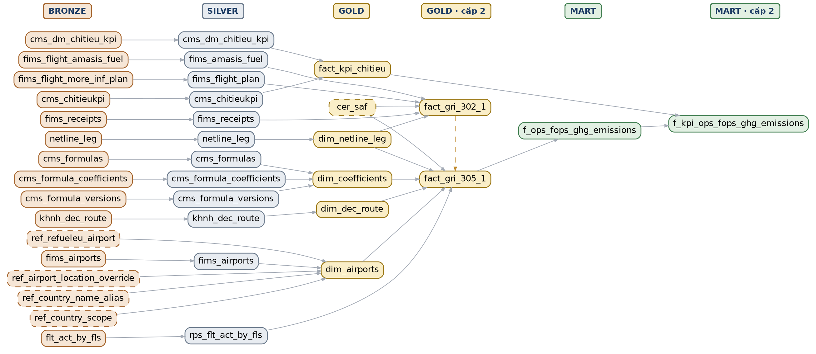
Hình: Truy vết dữ liệu của chỉ tiêu phát thải khí nhà kính qua bốn tầng (trích từ bản đồ dòng dữ liệu).
Bước | Tầng | Diễn biến
1 | Hệ nguồn | Hóa đơn nhiên liệu, bản ghi nhiên liệu tàu bay, dữ liệu chặng bay, chỉ số sản lượng và chứng chỉ nhiên liệu bền vững tồn tại trong các hệ khai thác
2 | Bronze | Từng bảng được trích xuất hằng đêm, gắn kèm thông tin về tiến trình và thời điểm nạp
3 | Silver | Chuẩn hóa tên cột, kiểu dữ liệu và mã phân loại để dữ liệu từ nhiều hệ nguồn ghép được
4 | Gold – danh mục | Loại bỏ chặng bay đã hủy, đã xóa, không khai thác; xác định phiên bản danh mục hiện hành; phân giải mã quốc gia của sân bay về chuẩn ISO và gắn phạm vi cơ chế báo cáo
5 | Gold – sự kiện | Tổng hợp nhiên liệu theo từng chặng bay; phân bổ nhiên liệu bền vững theo chứng chỉ; tính CO₂, N₂O, CH₄ theo hệ số có hiệu lực tại ngày khởi hành; gắn cờ EU ETS, UK ETS, CORSIA
6 | Mart | Phát thải theo chặng bay được cộng về mốc cuối tháng và quy đổi sang tấn CO₂ tương đương
7 | KPI | Số thực hiện cả năm được đối chiếu với giá trị kế hoạch của chỉ tiêu GRI 305-1
8 | Báo cáo | Kế hoạch và thực hiện được trình bày trên dashboard nội bộ và trang công bố
Hai đặc điểm thiết kế khiến chuỗi xử lý này có thể kiểm toán được. Thứ nhất, mỗi bước là một bảng dữ liệu vật lý, nên mọi giá trị trung gian đều truy vấn được trực tiếp thay vì phải suy đoán từ kết quả cuối cùng. Thứ hai, hệ số tính toán có hiệu lực theo thời gian, nên số liệu của một kỳ báo cáo đã chốt luôn tái lập được nguyên trạng. Đây là cơ sở để Tổng công ty đáp ứng yêu cầu của các đơn vị đảm bảo độc lập khi công bố báo cáo phát triển bền vững.

Phân quyền

Nguyên tắc chung
Hệ thống áp dụng mô hình quản lý định danh và phân quyền tập trung, bảo đảm mỗi người dùng được xác thực một lần duy nhất (Single Sign-On – SSO) và được gán đúng quyền theo vai trò. Mọi thao tác truy cập và phân quyền đều được kiểm soát chặt chẽ, đáp ứng yêu cầu an toàn thông tin của VNA.

Giải pháp kỹ thuật
- Cơ chế SSO: Đăng nhập SSO bằng Keycloak (IdP) tích hợp Active Directory (AD) — liên kết AD cho định danh user nội bộ VNA, đồng thời quản lý user bên ngoài (đăng ký/đăng nhập trên website công bố), bảo đảm linh hoạt khi quản trị cả hai nhóm người dùng; hỗ trợ chuẩn OIDC/SAML.
- Trạng thái tài khoản: Người quản trị có thể thay đổi trạng thái tài khoản: active / inactive / locked, phù hợp với quy định an ninh.

Quản lý vai trò và quyền
- Roles & Permissions:
  - Người dùng có thể được gán một hoặc nhiều vai trò, kế thừa toàn bộ quyền từ vai trò được gán.
  - Hệ thống hỗ trợ tạo mới, chỉnh sửa, xóa vai trò, và gán quyền chi tiết vào từng vai trò.
- Phân quyền chi tiết:
  - Theo chức năng: Quy định quyền truy cập cho từng module (quản lý chỉ tiêu, nhập liệu, phê duyệt, báo cáo, tài liệu…).
  - Theo dữ liệu: Hỗ trợ phân quyền đến mức từng loại dữ liệu hoặc theo đơn vị tổ chức (ví dụ: người dùng chỉ được xem/chỉnh sửa chỉ tiêu thuộc đơn vị mình quản lý).
- Cơ chế kế thừa: Vai trò cấp cao hơn có thể kế thừa quyền từ vai trò cấp thấp, giúp quản lý phân quyền linh hoạt và giảm thiểu trùng lặp.

Kiểm soát và giám sát
- Tất cả các sự kiện liên quan đến phân quyền (thêm/sửa/xóa vai trò, thay đổi quyền, trạng thái tài khoản) đều được ghi log đầy đủ để phục vụ kiểm toán.
- Hệ thống hỗ trợ báo cáo quản lý người dùng: danh sách người dùng, vai trò gán, trạng thái tài khoản.
- Có thể tích hợp với công cụ SIEM để giám sát và cảnh báo các hành vi bất thường.

Mô tả đáp ứng yêu cầu phân quyền
STT | Tiêu chí yêu cầu | Mô tả đáp ứng
1 | Sử dụng công nghệ Single Sign-On (SSO) | Sử dụng Keycloak tích hợp Active Directory (AD) (liên kết AD cho user nội bộ và quản lý user bên ngoài trên website công bố)
2 | Thay đổi trạng thái người dùng: active / inactive / locked | Hệ thống hỗ trợ thay đổi trạng thái người dùng gồm: active, inactive và locked. Tài khoản bị khóa sau số lần đăng nhập sai vượt ngưỡng; có thể kích hoạt lại qua giao diện quản trị.
3 | Quản lý vai trò (roles) và quyền (permissions) | Phân quyền được tổ chức theo mô hình Role-Based Access Control (RBAC). Quản trị viên có thể tạo, chỉnh sửa, xóa vai trò, đồng thời gán quyền chi tiết (chức năng, dữ liệu, module) cho từng vai trò.
4 | Gắn người dùng với một hoặc nhiều vai trò, kế thừa quyền từ vai trò được gán | Mỗi người dùng có thể được gán một hoặc nhiều vai trò, kế thừa toàn bộ quyền từ các vai trò được gán. Khi thay đổi vai trò, quyền sẽ tự động cập nhật.
5 | Cho phép tạo, chỉnh sửa và xóa nhóm vai trò, gán quyền vào vai trò | Giao diện quản trị cho phép tạo nhóm vai trò (role group), sửa hoặc xóa; đồng thời gán danh sách quyền (permissions) theo module, thao tác (view/edit/delete) và phạm vi dữ liệu.
6 | Phân quyền chi tiết đến từng chức năng và loại dữ liệu | Hệ thống hỗ trợ phân quyền hai cấp: (1) Theo chức năng – kiểm soát truy cập từng module, chức năng; (2) Theo dữ liệu – phân quyền đến từng loại dữ liệu hoặc đơn vị tổ chức.
7 | Ghi log và báo cáo quản lý người dùng, vai trò, quyền hạn | Tất cả hoạt động liên quan đến người dùng, vai trò, và phân quyền đều được ghi log đầy đủ, phục vụ kiểm toán. Hệ thống hỗ trợ báo cáo quản lý người dùng và vai trò.
8 | Bảo mật và giám sát hành vi người dùng | Mật khẩu người dùng tuân thủ chính sách an toàn thông tin của VNA; có cơ chế khóa tài khoản khi đăng nhập sai nhiều lần và tích hợp SIEM để giám sát, cảnh báo truy cập bất thường.

Bảo mật và an toàn thông tin
Giải pháp của Nhà thầu được thiết kế và triển khai tuân thủ đầy đủ quy định an toàn thông tin (ANTT) của Tổng Công ty (TCT) và các tiêu chuẩn pháp lý, kỹ thuật hiện hành của Nhà nước. Hệ thống bảo đảm vận hành ổn định, minh bạch, truy vết đầy đủ và đáp ứng các yêu cầu kiểm toán, giám sát trong suốt vòng đời khai thác.

Ghi nhật ký truy cập và an toàn mật khẩu
- Hệ thống tích hợp chức năng ghi nhật ký truy cập (Audit Log) cho toàn bộ hoạt động đăng nhập, thao tác và truy cập dữ liệu.
  - Nhật ký được lưu trữ tập trung, có cơ chế chống sửa đổi và truy cập trái phép.
  - Log cho phép truy vết chi tiết khi dữ liệu bị hiệu chỉnh hoặc cập nhật từ nhiều nguồn, bảo đảm khả năng kiểm tra và đối chiếu toàn diện.
- Chính sách an toàn mật khẩu được cấu hình trong nền tảng SSO, đáp ứng đầy đủ quy định ANTT của TCT và Nhà nước, bao gồm:
  - Độ dài và độ phức tạp tối thiểu (chữ hoa, chữ thường, ký tự đặc biệt, số).
  - Thời hạn hiệu lực mật khẩu, chính sách thay đổi định kỳ.
  - Cơ chế khóa tài khoản khi đăng nhập sai nhiều lần.
  - Quản lý phân quyền truy cập người dùng theo vai trò (Role-based Access Control).

Lưu version dữ liệu và truy xuất lịch sử thay đổi
Hệ thống được thiết kế lưu version dữ liệu và công thức tính riêng cho từng chương trình báo cáo, đảm bảo khả năng:
- So sánh, khôi phục hoặc kiểm chứng lại dữ liệu trong từng giai đoạn.
- Giải trình nguồn gốc và logic tính toán khi có yêu cầu kiểm toán hoặc đối chiếu.
- Mỗi bản ghi, công thức và file dữ liệu đều được gắn metadata và log thời gian cập nhật, hỗ trợ minh bạch trong quản lý dữ liệu.

Cam kết bảo mật và quản lý kết nối
- Nhà thầu cam kết tuyệt đối không chia sẻ, sao chép hoặc kết nối dữ liệu với bất kỳ bên thứ ba nào nếu chưa có văn bản phê duyệt chính thức từ TCTHK.
- Tất cả các hợp đồng và thỏa thuận dịch vụ đều quy định rõ trách nhiệm bảo mật, kèm điều khoản ràng buộc pháp lý về xử lý dữ liệu.
- Dữ liệu được mã hóa trong quá trình truyền tải và lưu trữ bằng giao thức HTTPS/TLS 1.3 và cơ chế KMS – Key Management System của hạ tầng.

Cập nhật và quản lý bản vá an toàn hệ thống
- Nhà thầu thường xuyên rà soát và cập nhật các bản vá bảo mật cho hệ điều hành, phần mềm lớp giữa (middleware) và cơ sở dữ liệu.
- Khi TCT có yêu cầu, toàn bộ quá trình cập nhật sẽ hoàn thành trong vòng 03 ngày làm việc, kèm báo cáo xác nhận triển khai.
- Cập nhật được thực hiện theo quy trình kiểm soát thay đổi (Change Control), có môi trường kiểm thử riêng trước khi áp dụng trên hệ thống chính thức.

Bảo vệ dữ liệu cá nhân và thông tin nhạy cảm
- Các thông tin nhạy cảm (hành khách, nhà cung cấp, đối tác, dữ liệu vận hành…) được mã hóa hai lớp khi truyền và khi lưu trữ, bảo đảm tính toàn vẹn và bảo mật tuyệt đối.
- Toàn bộ quy trình xử lý dữ liệu tuân thủ:
  - Quy định bảo vệ dữ liệu cá nhân của Việt Nam (Nghị định 13/2023/NĐ-CP).
  - Chuẩn GDPR (General Data Protection Regulation) của Liên minh châu Âu.
  - Các thông lệ quốc tế về bảo mật dữ liệu doanh nghiệp (ISO/IEC 27001).
- Hệ thống chỉ lưu trữ và xử lý thông tin đúng phạm vi mục đích, có cơ chế ẩn danh (data masking) và kiểm soát quyền truy cập đối với thông tin nhạy cảm.

Sao lưu và phục hồi dữ liệu (Backup & Disaster Recovery)
Hệ thống triển khai giải pháp Backup đa lớp theo chính sách ANTT của TCT:
- Sao lưu dữ liệu cơ sở (database), file cấu hình, và dữ liệu người dùng.
- Lưu trữ đồng thời tại Storage for Backup và Object Storage an toàn, có phân vùng truy cập.
Thời gian lưu trữ dữ liệu online và backup tuân thủ chính sách lưu trữ của TCT, bảo đảm khả năng truy xuất, khôi phục nhanh chóng khi có sự cố.
Quy trình phục hồi (Disaster Recovery) được thiết lập, kiểm thử định kỳ và có hướng dẫn vận hành chi tiết, giúp hệ thống duy trì hoạt động liên tục, giảm thiểu tối đa rủi ro gián đoạn dịch vụ.

Đánh giá an toàn thông tin (ANTT)
- Trước khi đưa vào vận hành chính thức, phần mềm sẽ được đánh giá ANTT toàn diện theo yêu cầu của TCTHK.
- TCTHK hỗ trợ tối đa 02 lần đánh giá miễn phí; nếu phát sinh yêu cầu đánh giá lần thứ ba trở lên, chi phí sẽ do Nhà thầu chịu trách nhiệm.
- Kết quả đánh giá được sử dụng làm căn cứ để tinh chỉnh, khắc phục và bảo đảm hệ thống đạt mức an toàn, ổn định và tuân thủ quy định về an ninh mạng trước khi đưa vào sử dụng.

Giá trị mang lại
Việc triển khai Hệ thống Báo cáo ESG không chỉ đáp ứng các yêu cầu nghiệp vụ, mà còn đem lại nhiều giá trị thiết thực và lâu dài cho tổ chức:
Minh bạch và chuẩn hóa báo cáo ESG
- Hệ thống tập trung toàn bộ chỉ tiêu, công thức và dữ liệu ESG trong một nền tảng duy nhất.
- Quy trình thu thập, xử lý, phê duyệt và công bố số liệu được chuẩn hóa, minh bạch, bảo đảm tính nhất quán và đối chiếu dễ dàng.
- Các thay đổi dữ liệu đều được lưu vết, hỗ trợ kiểm toán nội bộ và báo cáo cho các cơ quan quản lý.
Hỗ trợ lãnh đạo ra quyết định kịp thời
- Dashboard và báo cáo trực quan giúp lãnh đạo theo dõi toàn cảnh ESG, nắm bắt xu hướng, phát hiện rủi ro và đưa ra quyết định kịp thời.
- KPI được hiển thị rõ ràng theo từng đơn vị, từng giai đoạn, hỗ trợ đo lường mức độ hoàn thành mục tiêu phát triển bền vững.
Tích hợp đa nguồn, giảm thiểu thao tác thủ công
- Hệ thống hỗ trợ nhiều hình thức tích hợp (DWH, API, DB trung gian, file Excel/CSV) với cơ chế tự động hóa qua ETL.
- Giảm đáng kể thời gian nhập liệu thủ công, hạn chế sai sót và nâng cao độ tin cậy của dữ liệu.
- Cho phép đồng bộ linh hoạt với các hệ thống sẵn có của tổ chức (ERP, HRM, SCADA, CRM…).
Tăng cường kiểm soát và tuân thủ
- Cơ chế phê duyệt nhiều bước, phân biệt dữ liệu nguồn và dữ liệu thủ công, giúp kiểm soát chặt chẽ chất lượng thông tin.
- Hệ thống quản lý quyền truy cập tập trung thông qua SSO, đảm bảo phân quyền đúng vai trò và tuân thủ chính sách an toàn thông tin.
- Dữ liệu và tài liệu lưu trữ tuân thủ các chuẩn quốc tế về bảo mật (GDPR, ANTT), đáp ứng yêu cầu kiểm toán và báo cáo.
Linh hoạt và mở rộng trong tương lai
- Các thành phần được triển khai dạng module/container, dễ dàng mở rộng quy mô theo nhu cầu tăng trưởng dữ liệu hoặc người dùng.
- Hệ thống hỗ trợ tùy biến, có thể bổ sung chỉ tiêu ESG mới, điều chỉnh công thức tính, hoặc mở rộng sang các lĩnh vực báo cáo khác.
- Có thể tích hợp thêm các công cụ phân tích nâng cao (AI/ML) trong tương lai mà không cần thay đổi kiến trúc lõi.
Tiết kiệm chi phí và nâng cao hiệu quả vận hành
- Ứng dụng công nghệ mã nguồn mở giúp giảm chi phí bản quyền phần mềm.
- Hệ thống được thiết kế theo hướng tự động hóa cao, giảm tải cho nhân sự vận hành, đồng thời tăng năng suất khai thác dữ liệu.
- Việc vận hành, giám sát, sao lưu và khôi phục dữ liệu được chuẩn hóa, giúp tối ưu chi phí quản trị hệ thống.

GIẢI PHÁP ĐÁP ỨNG YÊU CẦU CHỨC NĂNG

Quản lý danh mục chỉ tiêu
Yêu cầu dịch vụ | Giải pháp đáp ứng
Quản lý danh mục 96 chỉ tiêu theo trụ cột: Môi trường (Environment) – Xã hội (Social) – Quản trị (Governance) | Sử dụng Directus CMS làm hệ thống quản trị danh mục chỉ tiêu ESG. Mỗi chỉ tiêu được phân loại theo 3 trụ cột chính (E–S–G) và lưu trong collection ESG_Indicators với mã, tên, mô tả, và thuộc tính trụ cột tương ứng.
Có metadata về chủ đề/topic theo ASRH | Tạo collection ASRH_Topics trong Directus, liên kết (many-to-one) với ESG_Indicators để gắn metadata chủ đề cho từng chỉ tiêu, hỗ trợ truy xuất và lọc theo chủ đề ASRH.
Cho phép gắn tag chương trình CORSIA, EU ETS, UK ETS vào từng chỉ tiêu (một chỉ tiêu có thể liên quan nhiều chương trình) | Xây dựng collection Programs (CORSIA, EU ETS, UK ETS, …) và thiết lập quan hệ many-to-many với ESG_Indicators để gắn nhiều chương trình cho một chỉ tiêu.
Quản lý danh mục chỉ tiêu theo Tổ/Đơn vị | Tạo collection Org_Units và liên kết many-to-one hoặc many-to-many với ESG_Indicators để xác định đơn vị phụ trách từng chỉ tiêu; hỗ trợ báo cáo và phân quyền hiển thị theo đơn vị.
Quản lý mô tả, đơn vị đo, kỳ báo cáo, trọng số, KPI | Các trường này được định nghĩa trực tiếp trong ESG_Indicators: gồm mô tả, đơn vị đo (unit), kỳ báo cáo (periodicity), trọng số (weight), và KPI/mục tiêu (target). Dữ liệu có thể chỉnh sửa linh hoạt qua giao diện CMS hoặc API.
Thêm mới chỉ tiêu | Directus hỗ trợ đầy đủ chức năng Create: người dùng có thể thêm mới chỉ tiêu qua giao diện hoặc API, với validation theo cấu hình sẵn.
Chỉnh sửa metadata | Chức năng Update cho phép cập nhật các trường thông tin, metadata, và mối quan hệ liên quan đến chỉ tiêu; thay đổi được ghi nhận trong audit log.
Xóa (ẩn) chỉ tiêu không còn áp dụng | Thực hiện cơ chế xóa mềm (soft delete) bằng cách đánh cờ “inactive” hoặc “hidden” trong CMS, đảm bảo dữ liệu không bị mất và vẫn phục vụ mục đích kiểm toán.
Theo dõi thay đổi và kiểm toán | Kích hoạt tính năng Audit & Versioning của Directus để lưu toàn bộ lịch sử thêm, sửa, xóa, phục vụ tra cứu và kiểm tra định kỳ.

Quản lý công thức tính
Yêu cầu dịch vụ | Giải pháp đáp ứng
Quản lý công thức tính | Sử dụng Directus CMS để quản lý danh mục và metadata của công thức tính toán trong collection Formula_Definitions, lưu các thông tin như mã công thức, mô tả, loại công thức, phiên bản, người tạo và ngày hiệu lực.
Quản lý danh mục công thức | Xây dựng collection riêng Formula_Catalog để nhóm các công thức theo chủ đề, loại chỉ tiêu hoặc kỳ báo cáo, giúp người dùng dễ dàng tra cứu và tái sử dụng.
Định nghĩa các biến thành phần, tham số đầu vào của công thức | Tạo các collection Variables và Parameters, thiết lập quan hệ many-to-many với Formula_Definitions. Người dùng có thể khai báo biến và tham số đầu vào (ví dụ: hệ số, tỷ lệ, giá trị giả định) trực tiếp trong CMS.
Liên kết mỗi công thức tính với một hoặc nhiều chỉ tiêu cụ thể | Thiết lập quan hệ many-to-many giữa Formula_Definitions và Indicators, cho phép mỗi công thức gắn với nhiều chỉ tiêu. Việc mapping này giúp xác định rõ công thức đang được áp dụng cho những chỉ tiêu nào.
Quản lý các chỉ tiêu đang sử dụng trong từng công thức | Thông qua bảng quan hệ giữa Formula_Definitions và Indicators, hệ thống có thể truy xuất ngược để liệt kê toàn bộ các chỉ tiêu đang dùng công thức cụ thể, hỗ trợ quản trị và kiểm soát thay đổi.
Lưu trữ log thay đổi và tra cứu phiên bản công thức theo kỳ báo cáo | Kích hoạt cơ chế Version Control / Revisions của Directus để lưu vết mọi thay đổi của công thức, biến, tham số và chỉ tiêu liên quan. Người dùng có thể tra cứu, so sánh hoặc khôi phục phiên bản công thức theo từng kỳ báo cáo.
Hỗ trợ Scenario Simulation (mô phỏng kịch bản) | Bổ sung schema riêng trên PostgreSQL (ví dụ: esg_sandbox hoặc esg_sim) để lưu dữ liệu sample/test phục vụ mô phỏng. Trong Directus, tạo collection Scenarios chứa thông tin kịch bản (tên, kỳ báo cáo, tham số giả định như “tăng tỷ lệ SAF 10%”). Khi chạy mô phỏng, engine sẽ nạp công thức, thay thế tham số giả định, thực thi trên schema mô phỏng và ghi lại kết quả trong Scenario_Results.  Engine sử dụng thư viện JSONata để xử lý biểu thức công thức, tự động chuyển đổi sang câu lệnh SQL và thực thi trên PostgreSQL. Kết quả được hiển thị trên dashboard hoặc so sánh với giá trị thực tế, giúp người dùng đánh giá tác động của các kịch bản giả định.
Mô tả thêm về Scenario Simulation
Để hỗ trợ mô phỏng dữ liệu và đánh giá tác động của các giả định, hệ thống được thiết kế bổ sung một schema riêng trên PostgreSQL (ví dụ: esg_sandbox hoặc esg_sim) dành cho dữ liệu sample/test. Schema này hoàn toàn tách biệt với dữ liệu vận hành chính nhằm bảo đảm an toàn và toàn vẹn dữ liệu.
Trong Directus, tạo thêm các collection quản lý scenario với các thông tin: tên kịch bản, mô tả, kỳ báo cáo, tham số giả định (ví dụ: tăng tỷ lệ SAF 10%, thay đổi giá carbon, ...), và cấu hình nguồn dữ liệu dùng trong mô phỏng.
Khi người dùng thực hiện mô phỏng, hệ thống sẽ:
- Nạp công thức từ collection công thức.
- Lấy bộ tham số giả định từ collection scenario.
- Chuyển hướng truy xuất dữ liệu sang schema mô phỏng trên PostgreSQL.
- Thực thi công thức (sau khi được chuyển sang SQL) trên dữ liệu sample/test.
Kết quả mô phỏng được lưu lại trong bảng kết quả scenario (thuộc schema mô phỏng) để người dùng có thể so sánh với dữ liệu thực tế mà không ảnh hưởng đến dữ liệu vận hành. Cách thiết kế này giúp hệ thống vừa đảm bảo tính an toàn dữ liệu, vừa linh hoạt trong việc kiểm thử và đánh giá nhiều kịch bản khác nhau cho cùng một chỉ tiêu hoặc kỳ báo cáo.
→ Tổng thể, giải pháp đảm bảo khả năng quản lý công thức tập trung, truy vết phiên bản, mô phỏng linh hoạt và tích hợp sâu với cơ sở dữ liệu PostgreSQL, phù hợp cho yêu cầu quản trị và phân tích ESG chuyên sâu.

Quản lý giao KPI
Yêu cầu dịch vụ | Giải pháp đáp ứng
Quản lý giao KPI | Sử dụng Directus CMS để tạo collection KPI_Assignment ghi nhận việc giao KPI từ cấp quản lý xuống từng CQĐV/đơn vị hoặc từng chỉ tiêu. Bản ghi KPI gồm: chỉ tiêu, đơn vị được giao, kỳ áp dụng, giá trị mục tiêu, người giao và trạng thái. Cho phép một chỉ tiêu được giao cho nhiều đơn vị khác nhau trong cùng kỳ.
Cấu hình mục tiêu/KPI cho từng chỉ tiêu, theo từng kỳ | Tạo collection KPI_Targets liên kết với Indicators (chỉ tiêu) và trường kỳ báo cáo (tháng/quý/năm). Mỗi bản ghi lưu: giá trị mục tiêu, ngưỡng cảnh báo, đơn vị tính, kỳ hiệu lực. Nhờ vậy cùng một chỉ tiêu có thể có nhiều mục tiêu theo thời gian hoặc theo nhóm đơn vị. Bật audit/version để lưu lại lịch sử điều chỉnh KPI.
Theo dõi, hiển thị trạng thái hoàn thành KPI theo chỉ tiêu | Lưu kết quả thực tế vào collection/bảng KPI_Results, sau đó tạo view hoặc computed field so sánh actual với target để sinh ra trạng thái: Đạt/Vượt/Chưa đạt hoặc % hoàn thành. Trong Directus/dashboard có thể hiển thị theo chỉ tiêu, theo kỳ, theo trụ cột ESG để lãnh đạo theo dõi nhanh.
Theo dõi, hiển thị trạng thái hoàn thành KPI theo CQĐV | Mở rộng KPI_Assignment để gắn thêm trường CQĐV (Org Unit). Khi đơn vị nhập/đồng bộ số liệu thực tế, hệ thống đối chiếu với mục tiêu đã giao cho đúng đơn vị đó và tạo báo cáo tổng hợp theo đơn vị, nhóm đơn vị hoặc toàn hệ thống. Có thể hiển thị bảng/biểu đồ cho biết đơn vị nào đạt, đơn vị nào chưa đạt KPI trong kỳ.

Tích hợp dữ liệu
Yêu cầu dịch vụ:
- Tích hợp dữ liệu từ nhiều nguồn: DWH, DB trung gian (B2B/B2C), API, file Excel/CSV.
- Phương thức và tần suất tích hợp linh hoạt theo yêu cầu của TCT.
- Theo dõi trạng thái đồng bộ dữ liệu.
Giải pháp đáp ứng:
- Sử dụng Airflow kết hợp với Python (pyscript/DAG) để kết nối tới các nguồn dữ liệu từ DWH, API, file, DB trung gian, Excel/CSV.
- Sử dụng dbt (do Airflow điều phối) để chuẩn hóa, mapping và transform dữ liệu qua các tầng Bronze → Silver → Gold.
- Với nguồn chưa có API, hỗ trợ upload Excel/CSV theo template định sẵn, hệ thống cũng cung cấp chức năng thêm template mới, đồng thời gắn template với từng DB store procedure để xử lý logic import dữ liệu
- Dữ liệu được Python ingest đưa vào tầng Landing (MinIO Iceberg). Nguồn dữ liệu cần end-user hiệu chỉnh sẽ chuyển vào Staging trong Directus/CMS (Oracle cmsdb) để người phụ trách kiểm tra và điều chỉnh số liệu. Dữ liệu từ Landing và Staging được tổng hợp, xử lý qua Bronze → Silver → Gold bằng dbt (Airflow điều phối), sau đó nạp song song vào Mart (Oracle và PostgreSQL).
- Giao diện hiển thị trạng thái đồng bộ, log chi tiết từng kết nối trên Airflow dashboard.

Nhập liệu thủ công
Yêu cầu dịch vụ | Giải pháp đáp ứng
Đảm bảo tích hợp dữ liệu từ hệ thống nguồn vào VNA Netzero | Thiết kế lớp tích hợp dữ liệu (Data Integration Layer) đặt phía sau CMS/ứng dụng, cho phép nhận dữ liệu từ nhiều nguồn khác nhau và chuẩn hóa về mô hình dữ liệu ESG/NetZero chung. Lớp này sẽ ghi dữ liệu về datamart (song song trên Oracle và PostgreSQL)/DWH dùng chung của hệ thống.
Các nguồn dữ liệu VNA tích hợp qua DWH | Với các hệ thống đã đẩy dữ liệu vào DWH của VNA, hệ thống VNA Netzero chỉ cần cấu hình kết nối đọc (read-only) đến DWH và ánh xạ (mapping) sang các bảng/collection ESG tương ứng. Việc này giảm tải tích hợp điểm–điểm và tận dụng được mô hình dữ liệu đã chuẩn hóa tại DWH.
Các nguồn dữ liệu tích hợp thông qua DB trung gian như B2B/B2C | Với các hệ thống nghiệp vụ chưa lên DWH nhưng có DB trung gian (B2B/B2C), hệ thống sẽ cấu hình kết nối trực tiếp đến DB trung gian (ODBC/JDBC) và dùng các job ETL/ELT để đồng bộ sang schema ESG. Có thể đặt các bảng staging để làm sạch, chuẩn hóa đơn vị đo, kỳ báo cáo trước khi ghi sang bảng chính.
Các nguồn dữ liệu có API kết nối | Với nguồn dữ liệu cung cấp API (REST/JSON), hệ thống sử dụng các job tích hợp (Airflow + Python) để gọi API định kỳ hoặc theo yêu cầu, sau đó lưu về vùng tạm (Landing/staging) rồi mới đồng bộ vào bảng nghiệp vụ. Cách này bảo đảm linh hoạt cho các hệ thống ngoài VNA hoặc hệ thống đối tác.
Phương thức tích hợp: theo yêu cầu của TCT | Kiến trúc tích hợp được thiết kế dạng cấu hình (configurable), cho phép lựa chọn phương thức tích hợp theo yêu cầu của Tổng công ty (TCT): đồng bộ đầy đủ (full load), đồng bộ gia tăng (incremental), đồng bộ theo sự kiện (event-based) hoặc đồng bộ thủ công khi cần. Các kịch bản này được quản lý qua bảng cấu hình trong CMS.
Tần suất tích hợp: theo yêu cầu của TCT | Tần suất chạy job (theo giờ, theo ngày, theo kỳ báo cáo, hoặc realtime nếu hệ thống nguồn cho phép) sẽ được cấu hình ở tầng ETL/Workflow. Các tham số lịch chạy được lưu trong bảng cấu hình để có thể thay đổi mà không cần sửa code.
Cho phép theo dõi trạng thái đồng bộ dữ liệu từng kết nối | Hệ thống bổ sung bảng/collection Integration_Logs để ghi nhận trạng thái từng lần đồng bộ: nguồn nào, thời gian nào, số bản ghi, kết quả thành công/thất bại, thông điệp lỗi. Trạng thái này được hiển thị trên giao diện CMS hoặc dashboard để bộ phận vận hành theo dõi và xử lý kịp thời khi có lỗi tích hợp.

Phê duyệt dữ liệu
Yêu cầu dịch vụ | Giải pháp đáp ứng
Cho phép kiểm soát tình trạng dữ liệu của từng chỉ tiêu, báo cáo | Xây dựng collection/bảng Indicator_Data_Status (hoặc bổ sung trường trạng thái vào bảng dữ liệu chỉ tiêu) để lưu tình trạng dữ liệu theo từng chỉ tiêu và từng kỳ báo cáo: chưa có dữ liệu, đã tích hợp, đang hiệu chỉnh, đã duyệt. Mỗi lần dữ liệu được nạp từ hệ thống nguồn hoặc được nhập tay, trạng thái sẽ được cập nhật, giúp người vận hành nhìn được bức tranh đầy đủ về mức độ sẵn sàng dữ liệu cho báo cáo ESG/NetZero.
Phân biệt rõ nguồn gốc dữ liệu (tích hợp / thủ công) | Mỗi bản ghi dữ liệu chỉ tiêu sẽ có trường source_type (ví dụ: integrated, manual, adjusted) để phân biệt dữ liệu đến từ job tích hợp DWH/API hay do người phụ trách nhập tay. Trường này được khóa/khai báo tự động khi dữ liệu vào hệ thống, giúp khi hiển thị báo cáo có thể chú thích “dữ liệu đã điều chỉnh”, “dữ liệu từ hệ thống nguồn”, tránh nhầm lẫn khi đối soát.
Cho phép xử lý khi cần điều chỉnh dữ liệu | Khi cần chỉnh sửa dữ liệu, hệ thống không sửa trực tiếp vào dòng dữ liệu gốc lấy từ hệ thống nguồn mà sẽ tạo bản ghi điều chỉnh (override) trong bảng dữ liệu chi tiết, có tham chiếu đến bản ghi gốc. Lớp tổng hợp/báo cáo sẽ ưu tiên dùng bản ghi điều chỉnh nếu tồn tại, nhưng vẫn giữ nguyên dữ liệu gốc để đối chiếu. Cách này bảo đảm “không ghi đè dữ liệu gốc từ hệ thống tích hợp” nhưng vẫn cho phép người nghiệp vụ xử lý chênh lệch.
Cho phép người phụ trách nhập thủ công ghi đè tạm thời, không ghi đè dữ liệu gốc từ hệ thống tích hợp | Giao diện CMS (Directus) cho phép người được phân quyền nhập thêm một bản ghi “manual override” với lý do điều chỉnh, giá trị điều chỉnh và kỳ áp dụng. Hệ thống đánh dấu bản ghi này là “tạm thời” và gắn nó vào chỉ tiêu + kỳ tương ứng. Tầng tính toán sẽ lấy giá trị override làm value hiển thị, nhưng vẫn giữ bản gốc và có khả năng quay về bản gốc khi job tích hợp sau chạy lại đúng dữ liệu.
Lưu và ghi nhận version, cho phép khôi phục về version trước nếu cần | Kích hoạt Revisions/Versioning của Directus hoặc cơ chế version trong bảng dữ liệu: mỗi lần điều chỉnh tạo một version mới với số version, người chỉnh, thời gian, giá trị cũ – giá trị mới. Người quản trị có thể chọn “restore” về phiên bản trước nếu phát hiện điều chỉnh sai hoặc không còn hiệu lực. Điều này rất quan trọng với dữ liệu báo cáo định kỳ (tháng/quý/năm) vì có thể phải xuất lại báo cáo theo dữ liệu tại thời điểm trước đó.
Hệ thống phải lưu toàn bộ log người thực hiện, thời gian | Mọi thao tác thêm/sửa/xóa/duyệt trên bản ghi dữ liệu chỉ tiêu đều được ghi vào bảng Audit_Log hoặc dùng audit tích hợp của Directus, bao gồm: user, thời gian, hành động, dữ liệu trước/sau. Log này phục vụ kiểm toán nội bộ và làm bằng chứng khi gửi báo cáo cho đơn vị quản lý.
Mỗi bản ghi dữ liệu cho phép cấu hình động luồng duyệt: người soạn thảo → người phê duyệt | Với mỗi loại dữ liệu hoặc nhóm chỉ tiêu có thể cấu hình workflow duyệt động trong CMS: xác định vai trò “người soạn thảo” (data entry) và “người phê duyệt” (data approver). Khi người soạn thảo nhập hoặc điều chỉnh dữ liệu, bản ghi sẽ ở trạng thái Draft; hệ thống gửi thông báo/tạo tác vụ cho người phê duyệt. Luồng này được thực hiện qua workflow/job tích hợp của hệ thống (Airflow + Python) để gửi thông báo (mail/chat) cho người duyệt.
Ghi log theo dõi: người duyệt, thời gian duyệt, ghi chú | Khi người phê duyệt thực hiện hành động, hệ thống ghi lại vào bảng Approval_History với các trường: mã bản ghi dữ liệu, người duyệt, thời gian duyệt, kết quả (Approved/Rejected), ghi chú. Nhờ đó có thể truy vết được ai là người đã chấp nhận giá trị điều chỉnh và vào thời điểm nào.
Quản lý trạng thái duyệt: Draft → Submitted → Approved/Rejected | Mỗi bản ghi dữ liệu có trường approval_status với vòng đời chuẩn: Draft (mới nhập/chỉnh), Submitted (gửi duyệt), Approved (được chấp nhận và dùng cho báo cáo), Rejected (bị từ chối, cần chỉnh lại). Tầng báo cáo chỉ lấy dữ liệu ở trạng thái Approved để bảo đảm tính đúng đắn, trong khi vẫn lưu các bản thảo để người dùng hoàn thiện.

Theo dõi tiến độ và báo cáo
Yêu cầu dịch vụ | Giải pháp đáp ứng
Theo dõi trạng thái cập nhật tất cả chỉ tiêu theo Tổ công tác / Cơ quan đơn vị | Xây dựng màn hình/tổng hợp trong CMS hoặc dashboard đọc từ bảng Indicator_Data_Status + Org_Units để hiển thị danh sách tất cả chỉ tiêu theo từng đơn vị: đã nộp, thiếu dữ liệu, đang chờ duyệt, bị từ chối. Mỗi dòng thể hiện: chỉ tiêu – kỳ báo cáo – đơn vị – trạng thái – thời gian cập nhật cuối. Nhờ vậy lãnh đạo nhìn được “bản đồ hoàn thành dữ liệu” theo đơn vị.
Cấu hình thông báo tự động nếu thiếu dữ liệu hoặc dữ liệu sai định dạng | Tạo bảng/collection cấu hình rule (ví dụ Data_Validation_Rules) để mô tả điều kiện cảnh báo: thiếu dữ liệu kỳ này, giá trị âm, sai đơn vị, sai format ngày. Workflow/job của hệ thống (Airflow + Python) sẽ chạy theo lịch, quét dữ liệu kỳ hiện tại, nếu vi phạm rule thì tạo cảnh báo và gửi thông báo đến người phụ trách được khai báo trong collection.
Cảnh báo/nhắc nhở khi người dùng view báo cáo đúng lúc hệ thống đang đồng bộ dữ liệu | Tầng tích hợp ghi trạng thái “đang đồng bộ” vào bảng Integration_Logs hoặc cờ hệ thống. Khi người dùng mở báo cáo, hệ thống kiểm tra cờ này; nếu đang đồng bộ thì hiển thị banner cảnh báo “Dữ liệu đang cập nhật, số liệu có thể chưa đầy đủ”, tránh hiểu nhầm số liệu.
Gửi thông báo khi có chỉ tiêu cần phê duyệt | Khi bản ghi dữ liệu chuyển trạng thái từ Draft → Submitted, workflow sẽ xác định người duyệt theo cấu hình (theo chỉ tiêu hoặc theo đơn vị) và tự động tạo thông báo “có chỉ tiêu cần phê duyệt”. Thông báo này có thể hiển thị trong hệ thống và gửi email kèm link đến bản ghi cần duyệt.
Danh sách các cảnh báo bổ sung trong quá trình khảo sát chi tiết | Hệ thống cho phép mở rộng bảng Alerts/Notifications để lưu các loại cảnh báo mới phát sinh trong giai đoạn triển khai (ví dụ: lệch giữa dữ liệu tích hợp và dữ liệu điều chỉnh > X%, chậm nộp dữ liệu quá N ngày, kỳ báo cáo chưa khóa…). Cấu trúc cảnh báo để mở cho việc khai báo thêm loại rule mà không cần sửa code.
Thông báo qua email / thông báo trong hệ thống | Tất cả cảnh báo ở trên đều có thể được gửi qua 2 kênh: (1) email sử dụng SMTP cấu hình sẵn; (2) in-app notification hiển thị trong giao diện CMS/web. Kênh gửi được cấu hình theo người dùng/đơn vị, bảo đảm người phụ trách nhận được cảnh báo kịp thời.

Quản lý tài liệu
Yêu cầu dịch vụ | Giải pháp đáp ứng
Quản lý danh sách tài liệu PTBV | Directus vẫn là lớp quản lý metadata (tên, mô tả, loại, thư mục, tag, người tạo, ngày phát hành…), còn file thật được lưu trên MINIO/S3. Trong collection Sustainability_Documents sẽ lưu cả thông tin tham chiếu tới file trên MINIO/S3 (storage, path, bucket, …).
Tải lên, tải xuống tài liệu | Directus cấu hình MINIO/S3 storage adapter để khi người dùng upload tài liệu thì file được đẩy thẳng lên Amazon MINIO/S3 (hoặc MINIO/S3-compatible: MinIO, OCI Object Storage…). Directus chỉ giữ metadata + URL truy cập. Khi tải xuống, hệ thống tạo link tải từ MINIO/S3 (có thể là presigned URL) nên vẫn an toàn và kiểm soát được thời gian hiệu lực.
Xem, thêm, sửa, xóa thông tin tài liệu | CRUD metadata thực hiện trong Directus như bình thường (tên, mô tả, thư mục, loại tài liệu…). Xóa tài liệu có thể thiết kế dạng soft delete ở Directus để không mất metadata; phần file trên MINIO/S3 có thể xóa theo chính sách riêng (immediate hoặc lifecycle).
Xem tài liệu trực tuyến | Với file ở MINIO/S3, hệ thống sinh link tạm (presigned) hoặc proxy qua backend để hiển thị trực tiếp PDF/hình ảnh trên web. Nhờ đó người dùng xem online mà không phải tải về và vẫn giữ được kiểm soát truy cập.
Tìm kiếm tài liệu | Tìm kiếm chạy trên metadata trong Directus (tên, mô tả, tag, loại, thư mục, người tạo). Vì file nằm trên MINIO/S3 nên không phải quét object trực tiếp, hệ thống vẫn tìm rất nhanh.
Phân quyền truy cập | Quyền được quản lý ở tầng Directus (role, permissions). Người dùng chỉ thấy được metadata và chỉ tạo được link xem/tải nếu có quyền. Nếu cần độ an toàn cao hơn, có thể cấu hình MINIO/S3 ở chế độ private và chỉ cho tải qua presigned URL do backend/Directus cấp → giữ được mô hình “Directus quản lý quyền, MINIO/S3 quản lý lưu trữ”.

Public website
Dựa vào mục công nghệ sử dụng được mô tả trong mục “2.2. Công nghệ sử dụng” website công bố ESG được phát triển trên nền tảng Next.js (React Framework) kết hợp Headless CMS Directus, triển khai theo mô hình frontend – backend tách biệt, giúp linh hoạt trong quản trị và đảm bảo hiệu năng hiển thị cao.

Cấu trúc tổng thể
- Frontend (Next.js): Giao diện công bố thông tin được xây dựng dưới dạng dynamic pages với các thành phần (components) linh hoạt: khối biểu đồ, bảng dữ liệu, bài viết, video, tài liệu, hoặc báo cáo ESG.
- Backend (Directus CMS): Quản lý nội dung, bố cục, metadata, và quyền chỉnh sửa. Người quản trị có thể thao tác trực tiếp trong CMS mà không cần can thiệp mã nguồn.
- Integration Layer: Kết nối với các nguồn dữ liệu ESG (Datamart Oracle/PostgreSQL, Object Storage) qua API/CSDL. Các báo cáo, biểu đồ công bố ra ngoài được lập trình trực tiếp bằng JS framework (component biểu đồ của Next.js), không phụ thuộc và không nhúng (embed) Metabase ra Internet, bảo đảm chủ động chọn đúng font chữ, màu sắc theo yêu cầu UI/UX của VNA.

Mô tả luồng hoạt động

Khởi tạo nội dung (Back Office):
- Quản trị viên đăng nhập vào CMS (Directus) thông qua cơ chế SSO.
- Trong giao diện CMS, người quản trị có thể tạo các layout section (khối nội dung) như: biểu đồ, báo cáo, bài viết ESG, video, hoặc file PDF.
- Mỗi khối được cấu hình thuộc tính hiển thị (kích thước, vị trí, thứ tự) và gắn nhãn chuyên mục (Environmental, Social, Governance).

Kéo – Thả và sắp xếp bố cục (Layout Builder):
Trong hệ thống CMS, Directus được cấu hình thêm một collection chuyên biệt có tên “layout”, đóng vai trò là trung tâm định nghĩa bố cục hiển thị của website công bố ESG.
Mỗi bản ghi trong collection layout đại diện cho một trang hoặc vùng hiển thị, bao gồm danh sách các khối (blocks) được quản lý thông qua trường Repeater.
- Cấu trúc Repeater: cho phép người quản trị thêm, xóa, sắp xếp và cấu hình nhiều khối (block) trong cùng một trang.
- Mỗi block chứa các thuộc tính như:
  - block_type (loại khối: biểu đồ, bảng, bài viết, video, embed link…);
  - position (vị trí trên giao diện: top, left, right, center...);
  - size (kích thước hiển thị, tỉ lệ cột, chiều cao...);
  - content_ref (liên kết tới dữ liệu thực tế hoặc dashboard cần hiển thị);
  - order_index (thứ tự sắp xếp hiển thị).
- Giao diện Drag & Drop: CMS cung cấp trình Layout Builder trực quan, cho phép người dùng có quyền biên tập bố cục có thể kéo – thả các khối (blocks) để thay đổi vị trí, thứ tự hoặc kích thước hiển thị ngay trên giao diện cấu hình.
- Sinh JSON định nghĩa: Mỗi lần người dùng thay đổi bố cục, hệ thống tự động ghi lại cấu hình mới dưới dạng JSON structure (ví dụ: { "blocks": [ {type: "chart", position: "left", size: "6"}, ... ] }) trong collection layout.
- Tự động đồng bộ hiển thị: Frontend Next.js sẽ đọc JSON định nghĩa này qua API của Directus, sau đó tự động render giao diện theo đúng bố cục được cấu hình. Cơ chế này giúp đảm bảo việc thay đổi bố cục hoặc thêm khối mới không cần can thiệp lập trình — toàn bộ thay đổi được cập nhật theo thời gian thực từ CMS.
- Auto Layout Engine: Khi có thay đổi, hệ thống auto-layout engine của frontend sẽ căn chỉnh lại bố cục, bảo đảm tương thích đa thiết bị (desktop, tablet, mobile) và duy trì sự cân bằng hiển thị giữa các khối.

Công bố nội dung (Frontend Rendering):
- Frontend (Next.js) tự động lấy dữ liệu từ API của CMS để hiển thị theo bố cục đã lưu.
- Hệ thống sử dụng kỹ thuật Server-Side Rendering (SSR) và Incremental Static Regeneration (ISR) giúp tốc độ tải nhanh, thân thiện SEO và đảm bảo tính cập nhật theo thời gian thực.
- Các báo cáo, biểu đồ công bố trên website được lập trình trực tiếp trong frontend Next.js (component biểu đồ đọc dữ liệu qua API), cho phép chọn đúng font chữ và màu sắc theo yêu cầu UI/UX của VNA. Dashboard Metabase chỉ phục vụ báo cáo nội bộ VNA và KHÔNG được nhúng (embed) ra website công bố trên Internet.

Cập nhật và kiểm duyệt:
- Mỗi thay đổi nội dung đều qua quy trình kiểm duyệt: Draft → Review → Approved → Published.
- Hệ thống lưu lịch sử thay đổi, cho phép khôi phục phiên bản trước (versioning) và ghi nhận người thực hiện chỉnh sửa.

Người dùng truy cập công khai:
- Người dùng ngoài truy cập qua tên miền công bố ESG của Tổng công ty.
- Giao diện hiển thị tự động tối ưu theo thiết bị. Các báo cáo tương tác (dashboard, chỉ số ESG) được trình bày trực quan, giúp công chúng, nhà đầu tư

Tính năng mở rộng
- Báo cáo, biểu đồ công bố ra ngoài được lập trình bằng JS framework (không phụ thuộc Metabase); việc nhúng (embed) công cụ BI (Metabase) chỉ áp dụng cho cổng/ứng dụng nội bộ VNA. Tài liệu PDF có thể đính kèm/hiển thị trực tiếp trên trang công bố.
- Hỗ trợ theme theo thương hiệu của TCT (logo, màu sắc, font chữ, biểu tượng ESG).
- Cơ chế caching thông minh giúp giảm tải hệ thống và tăng tốc độ hiển thị.
- Hỗ trợ đa ngôn ngữ (Vietnamese/English) tùy cấu hình của CMS.
- Có thể mở rộng tích hợp chức năng thống kê lượt xem, hành vi người dùng (Google Analytics, Matomo, v.v.).

Bảo mật và kiểm soát
- Tích hợp xác thực SSO, chỉ người được phân quyền mới có thể thao tác bố cục hoặc chỉnh sửa nội dung.
- Cơ chế phân quyền theo vai trò: Administrator, Editor, Viewer.
- Dữ liệu và liên kết embed được mã hóa, đảm bảo không rò rỉ thông tin nội bộ.
- Toàn bộ nhật ký chỉnh sửa được lưu trong CMS để phục vụ kiểm toán.

Báo cáo / Dashboard

Phạm vi triển khai báo cáo ESG
Hệ thống VNA NetZero được thiết kế để đáp ứng yêu cầu báo cáo ESG (Environment – Social – Governance) theo tiêu chuẩn quốc tế, đồng thời linh hoạt mở rộng theo từng giai đoạn. Dữ liệu và cấu hình được quản lý tập trung trong Directus CMS, báo cáo động hiển thị trên Metabase, và các file, báo cáo tĩnh được lưu trữ trên Minio S3, các báo cáo thuyết minh và nội dung tĩnh được soạn thảo trên CMS.
Hệ thống tách thành hai kênh báo cáo độc lập: (1) Báo cáo nội bộ VNA sử dụng Metabase (bản open-source nhằm tiết kiệm chi phí license), được tùy chỉnh màu sắc và font chữ gần nhất với yêu cầu nhận diện của VNA; (2) Báo cáo công bố trên cổng website đối ngoại được lập trình trực tiếp bằng JS framework (Next.js), không phụ thuộc Metabase, nên có thể chọn đúng font chữ và giao diện theo yêu cầu UI/UX của VNA. Dashboard Metabase không được nhúng (embed) ra website công bố trên Internet.
Nội dung | Giải pháp đáp ứng
Tổng số chỉ tiêu ESG | 96 chỉ tiêu được quản lý trong Directus CMS.
Phạm vi triển khai báo cáo giai đoạn 1 | 55/96 chỉ tiêu được thiết kế báo cáo, trong đó:  • 21 chỉ tiêu dạng báo cáo tĩnh (text-only).  • 34 chỉ tiêu được số hóa, thiết kế báo cáo động (dashboard, bảng dữ liệu động).
Các chỉ tiêu còn lại (41/96) | Chưa triển khai báo cáo chi tiết, nhưng được số hóa và quản lý metadata trong Directus để mở rộng giai đoạn 2.
Công cụ sử dụng | Directus (metadata, nội dung tĩnh) + Oracle + PostgreSQL (data warehouse ESG, song song) + Metabase (dashboard) + S3 (tài liệu, file báo cáo).
Liên kết hệ thống | Tích hợp với các module công thức tính (Formula Engine), mô phỏng kịch bản (Scenario Simulation) và phân quyền người dùng theo CQĐV.

Cấp độ và cấu trúc báo cáo
Báo cáo ESG được phân thành 3 cấp độ, phù hợp với mô hình quản trị đa tầng của Tổng công ty, giúp lãnh đạo dễ dàng giám sát tổng thể, đồng thời khai thác chi tiết từng chỉ tiêu khi cần.
Cấp độ báo cáo | Giải pháp đáp ứng
1. Báo cáo tổng hợp điều hành (Overall Dashboard) | Hiển thị toàn bộ KPI ESG theo trụ cột, đơn vị, kỳ báo cáo. Dashboard chính trong Metabase cho phép drilldown xuống chi tiết từng chỉ tiêu.
2. Báo cáo theo trụ cột (E–S–G) | Mỗi trụ cột có dashboard riêng hiển thị nhóm chỉ tiêu liên quan, kèm bộ lọc đa chiều (kỳ, đơn vị, loại, trạng thái, tag chương trình, topic).
3. Báo cáo chi tiết từng chỉ tiêu | Hiển thị dữ liệu chi tiết, trạng thái cập nhật, giá trị KPI, và phần diễn giải ngắn gọn. Có thể xem dữ liệu gốc (Directus) hoặc biểu đồ (Metabase).

Yêu cầu chung đối với hệ thống báo cáo
Các yêu cầu chung đảm bảo tính toàn diện, minh bạch, và tương thích với nhiều kịch bản sử dụng, bao gồm cả báo cáo tĩnh và động, mô phỏng kịch bản, và xuất dữ liệu.
Yêu cầu | Giải pháp đáp ứng
Hỗ trợ cả báo cáo tĩnh và động | Báo cáo tĩnh hiển thị trong Directus (text-only); báo cáo động thiết kế trong Metabase với kết nối trực tiếp đến bản PostgreSQL của datamart.
Bộ lọc đa chiều | Metabase hỗ trợ bộ lọc theo: thời gian, đơn vị, trụ cột, chỉ tiêu, trạng thái, tag chương trình (CORSIA, EU ETS, UK ETS).
Scenario Simulation | Khi người dùng kích hoạt mô phỏng, Metabase đọc dữ liệu từ schema esg_sim trên PostgreSQL để hiển thị kết quả giả định song song với dữ liệu thật.
Drill-down / Drill-through | Dashboard cho phép xem chi tiết từng kỳ, từng đơn vị, hoặc từng tuyến bay, tùy theo chỉ tiêu.
Xuất dữ liệu (Excel, PDF) | Cho phép xuất trực tiếp từ Metabase hoặc thông qua endpoint của Directus.
Diễn giải dữ liệu | Mỗi chỉ tiêu có trường “diễn giải lý do biến động” để người phụ trách ghi chú giải thích tăng/giảm.
Public / Private report | Cho phép phân loại quyền truy cập để công bố nội bộ hoặc xuất bản đối ngoại.

Báo cáo trụ cột Môi trường (Environment)
Trụ cột Môi trường tập trung vào các chỉ tiêu liên quan phát thải, năng lượng, nhiên liệu SAF và tiếng ồn. Báo cáo động trong Metabase được thiết kế đa chiều, drilldown sâu, tuân thủ yêu cầu của các chương trình quốc tế.
Nội dung | Giải pháp đáp ứng
Phạm vi chỉ tiêu | 13 chỉ tiêu gồm:  • Noise: 1 chỉ tiêu.  • Energy & Emissions: 12 chỉ tiêu.
Tuân thủ chương trình quốc tế | Các chỉ tiêu gắn tag CORSIA, EU ETS, UK ETS được thiết kế theo yêu cầu pháp lý riêng:  • CORSIA: Báo cáo phát thải CO₂ trên đường bay quốc tế theo chuẩn ICAO.  • EU ETS: Báo cáo tín chỉ EUA, phạm vi các chuyến bay EU nội địa và liên EU.  • UK ETS: Phạm vi chuyến bay nội địa UK và UK–EU, có thêm filter “UK-related flights”.
Dashboard hợp nhất (consolidated) | Dashboard tổng hợp hiển thị song song (side-by-side):  • Emissions tổng/RTK theo từng chương trình.  • Sản lượng SAF ghi nhận và offset được chấp nhận.  • Lượng tín chỉ carbon phải nộp (EUA, UKA, CORSIA credits).
Kiểm soát sai lệch số liệu | Hệ thống cảnh báo khi cùng tuyến bay có sai khác giữa CORSIA và EU ETS do khác phạm vi tính hoặc phương pháp đo dựa vào rule trong các store procedure hoặc rule trên metabase
Xuất file theo chuẩn quốc tế | Cho phép xuất báo cáo theo định dạng XML/CSV chuẩn ICAO, EU-ETS, UK-ETS để nộp cho cơ quan quản lý.

Báo cáo trụ cột Xã hội (Social)
Trụ cột Xã hội tập trung vào chuỗi cung ứng, điều kiện lao động, phát triển con người và trải nghiệm khách hàng. Các chỉ tiêu này được số hóa trong hệ thống và hiển thị linh hoạt trên dashboard.
Nhóm chủ đề | Giải pháp báo cáo
Supply Chain Sustainability (1 chỉ tiêu) | Báo cáo động hiển thị tiến độ, tỷ lệ nhà cung cấp đạt tiêu chuẩn ESG.
People & Development (2 chỉ tiêu) | Dashboard động hiển thị số lượng đào tạo, tỷ lệ hoàn thành chương trình phát triển.
Labor Conditions (6 chỉ tiêu động + 4 chỉ tiêu tĩnh) | • 6 chỉ tiêu động: thể hiện dữ liệu tỷ lệ an toàn lao động, thời gian làm việc, tai nạn nghề nghiệp.  • 4 chỉ tiêu tĩnh: hiển thị nội dung chính sách và quy định về điều kiện làm việc.
Customer Experience (8 chỉ tiêu) | Dashboard động thể hiện chỉ số hài lòng khách hàng (CSI), tỷ lệ phản hồi, số khiếu nại và tỷ lệ giải quyết.

Báo cáo trụ cột Quản trị (Governance)
Trụ cột Quản trị phản ánh hoạt động tuân thủ, đạo đức kinh doanh, minh bạch và phát triển con người trong tổ chức.
Nhóm chủ đề | Giải pháp báo cáo
People & Development (2 chỉ tiêu) | Báo cáo động về tỷ lệ bổ nhiệm nội bộ, phát triển nhân sự cấp trung, minh bạch quy trình tuyển chọn. được xây dựng trên MetabaseBI
Labor Conditions (2 chỉ tiêu) | Dashboard động theo dõi mức độ tuân thủ quy trình, phản ánh thời gian xử lý vi phạm được xây dựng trên MetabaseBI
Conduct & Compliance (15 chỉ tiêu tĩnh) | Báo cáo tĩnh tổng hợp nội dung, chính sách, quy trình, hướng dẫn đạo đức nghề nghiệp, tuân thủ và minh bạch thông tin được soạn thảo trong CMS.
Hình thức hiển thị | Các chỉ tiêu động thể hiện bằng dashboard trong Superset/Metabase; các chỉ tiêu tĩnh hiển thị bằng trang nội dung và file đính kèm (PDF, Word) lưu trên S3. Với các nội dung mô tả hoặc báo cáo thuyết minh được soạn thảo trực tiếp trong CMS.

